CAPÍTULO 7: 1990 pt 2
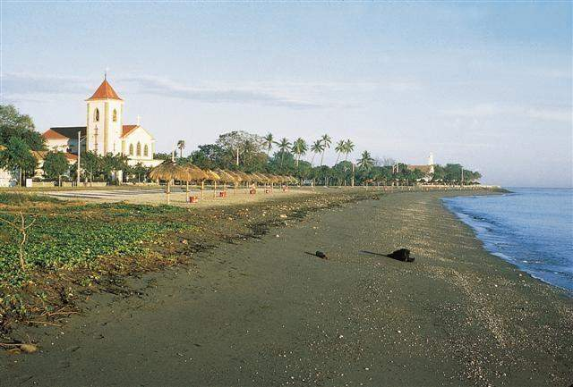

241. TIMORENSES GRAVAM CASSETE NA AUSTRÁLIA

Sidney, 28 junho, Lusa) O centro de recursos culturais de Timor-Leste vai lançar no próximo sábado uma cassete longa duração de Ágio Pereira, dedicada à continuada luta do povo de Timor-Leste contra a ocupação colonial Indonésia.
“Trata-se da primeira vez que a lírica e as vozes de Timor são gravadas na Austrália, onde se encontra a maior comunidade de timorenses em exílio forçado”, declarou à Lusa, Abel Guterres daquele centro.
O lançamento oficial da cassete será feito pelo ministro federal da imigração, assuntos étnicos e governo local, Gerry Hand. A gravação que reúne treze composições foi feita nos estudos da Rádio étnica 3CR, e abarca composições de Ágio Pereira, letras do maior poeta timorense Borja da Costa sendo cantada em Inglês, Português e Tétum.
Ágio Pereira foi durante anos o representante da Fretilin em Darwin e com este lançamento pensa contribuir "para um aumento da visibilidade dos timorenses na Austrália, a fim de que os australianos se apercebam de que a guerra continua. Daí o título "I'm still fighting [eu continuo a lutar] ", segundo Ágio disse à agência.
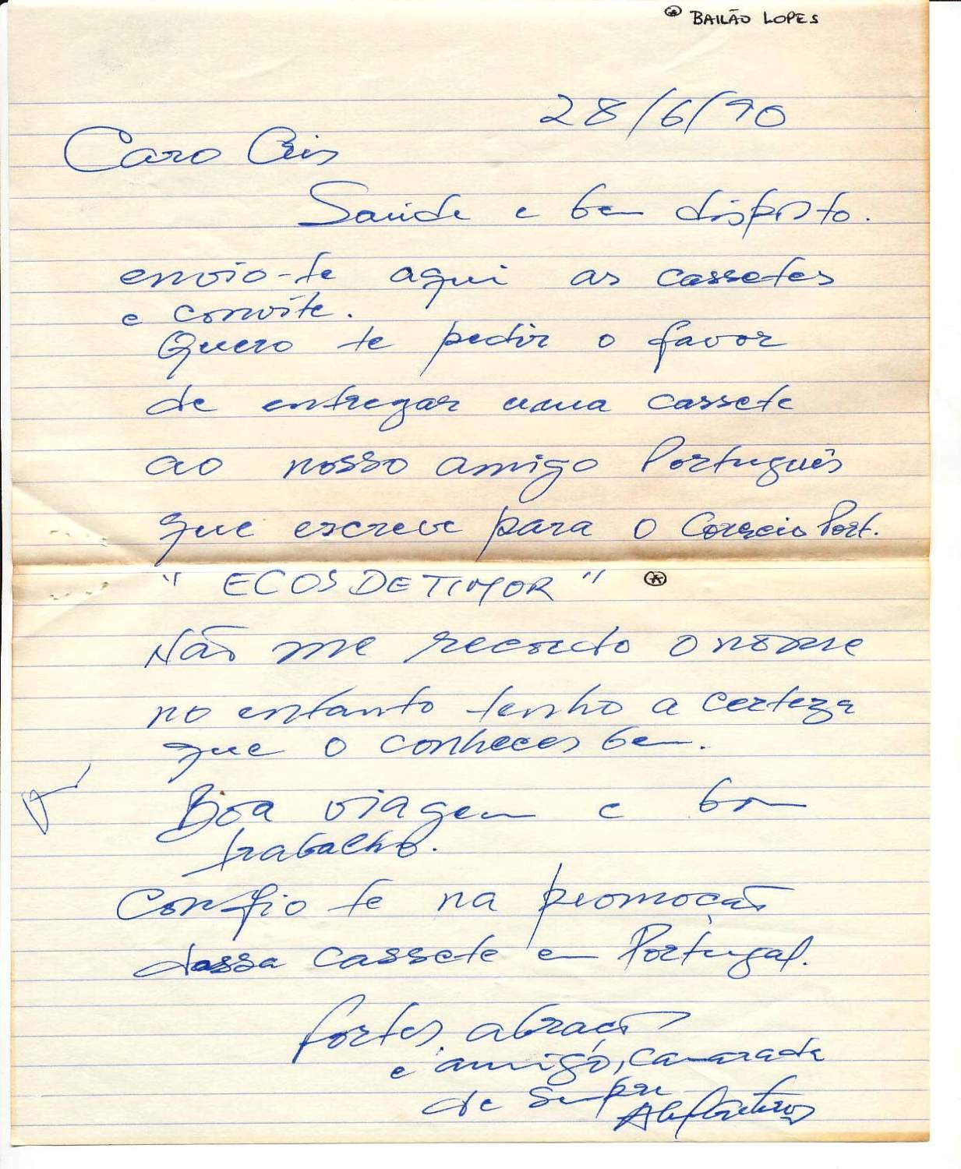

242. SMH 28 JUNHO 90
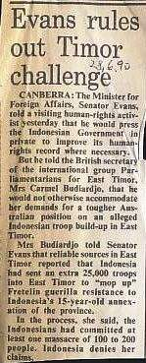

243. ETCRC JUNHO 1990
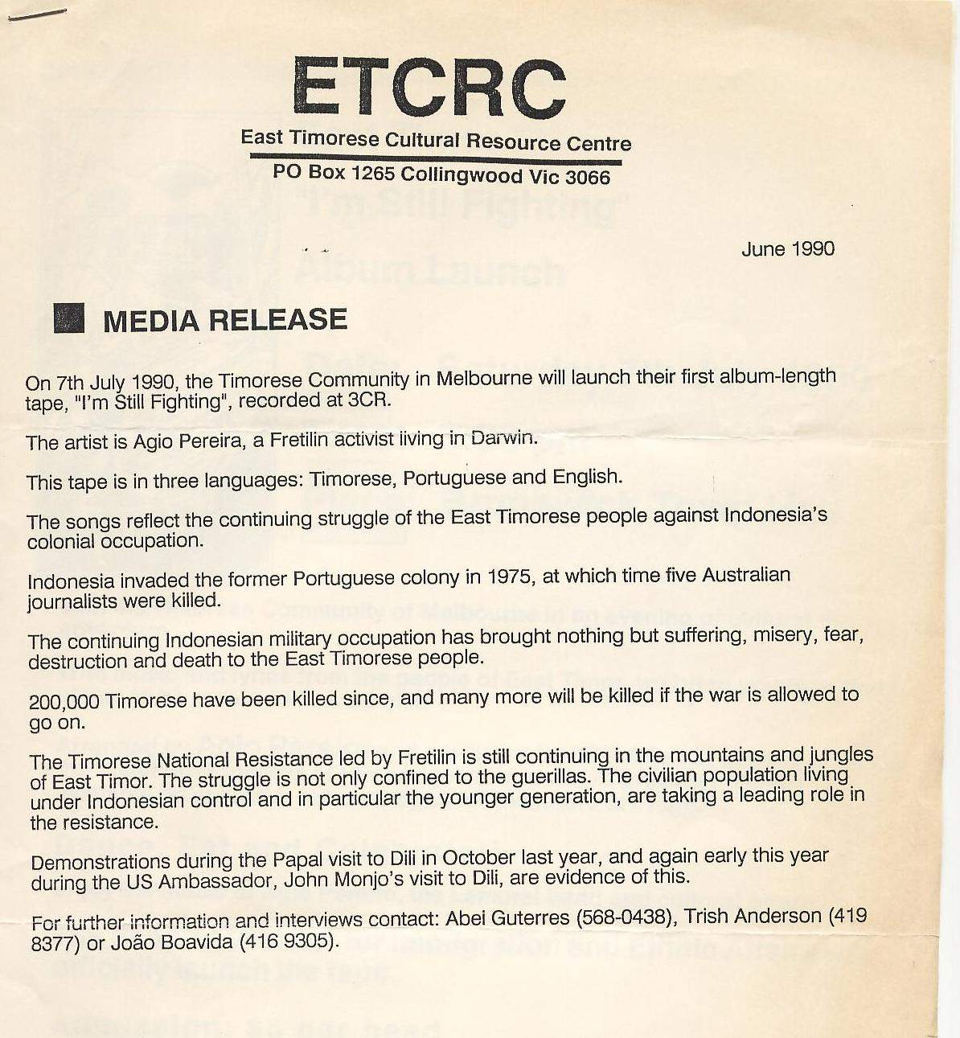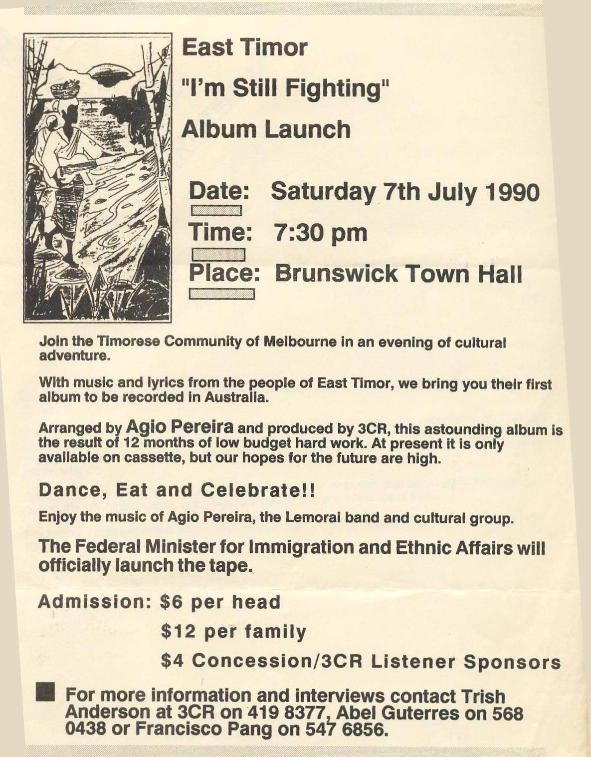

244. DIPLOMACIA PORTUGUESA NA AUSTRÁLIA E TIMOR

SIDNEY, 30 JUNHO, PÚBLICO) Desde que tomou posse do seu cargo de embaixador de Portugal em Camberra há dois anos, José Luís Gomes decidiu que iria trazer o problema de Timor às páginas da comunicação social australianas. Esta semana foi disso um exemplo típico com notícias sobre Timor em todos os principais jornais estaduais e nacionais.

Apesar de ter concedido entrevistas a órgãos de imprensa, o embaixador português consideraria que um dos momentos mais importantes em relação a Timor acabaria por não ter cobertura na imprensa. Tratou-se de um jantar oferecido por José Luís Gomes a Carmel Budiardjo, da TAPOL, o qual teve lugar em Camberra na terça-feira passada.

A este jantar estiveram presentes entre outras personalidades os deputados trabalhistas Dr. George Theophanus do estado de Vitória e Laurie Ferguson de Nova Gales do Sul, o Prof. John Girling do departamento de relações internacionais e do comité dos direitos humanos da universidade nacional ANU de Camberra, o ex-vice-presidente da Câmara dos representantes Tony Lamb, o ex-deputado Ken Fry, e o Prof. Dr. Michael Wagner presidente da fundação Timor-Leste de Camberra.

O facto inédito de se congregarem neste jantar influentes personalidades do partido trabalhista australiano, que no passado tem sido tão crítico de Timor e de Portugal, poderá representar um aumento da abertura australiana à questão de Timor, agora que o problema da assinatura do acordo entre a Indonésia e Austrália para a exploração do Timor Gap parece vir finalmente a ser debatido no Tribunal Internacional da Haia, caso Portugal apresente a sua queixa contra o mesmo.

Outro facto curioso foi o do senador Gareth Evans, ministro dos estrangeiros e apologista de boas relações com a Indonésia ter acedido a receber Carmel Budiardjo na quarta-feira.

Durante esta reunião Evans confirmou ter conhecimento de pelo menos uma violação de direitos humanos em Klarelek Mutin [Timor-Leste] e se bem que tenha mantido a sua posição oficial pragmática em relação a Timor-Leste, certo também que no passado sempre se recusou a fazer comentários sobre violações de direitos humanos [em Timor] ou a receber lobistas para Timor.

Por outro lado, a conferência de imprensa em Camberra dada por Carmel Budiardjo teve a caraterística de ter reunido três especialistas do ministério dos estrangeiros australiano e dez indonésios.

As grandes surpresas porém são a maciça ausência de timorenses a estas sessões, com a exceção de membros da Fretilin [ninguém da UDT esteve presente na sessão de Sidney ou Camberra]. Carmel está a partir deste fim de semana em Melbourne onde terá reuniões com representantes da Convergência Nacionalista e da ACET [coligação australiana para Timor-Leste] e do ACFOA [comité de auxílio económico ao estrangeiro].

245. 2 JULHO 1990 O PORTUGUÊS SYDNEY
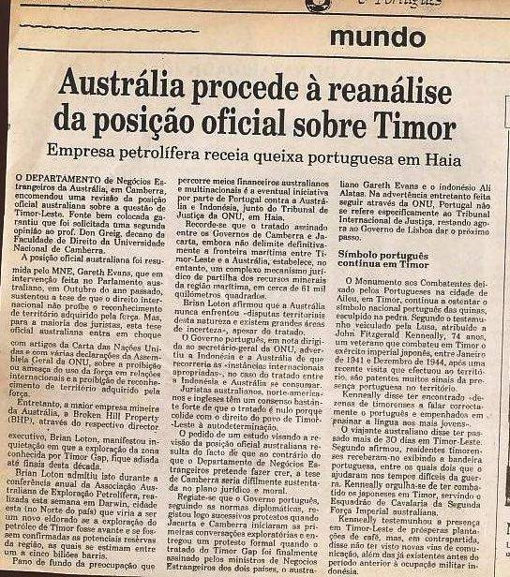
246. 2 JULHO 1990 RDP
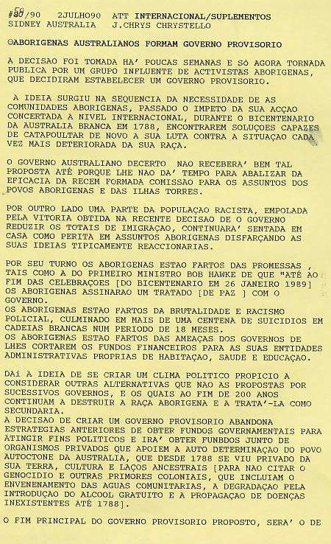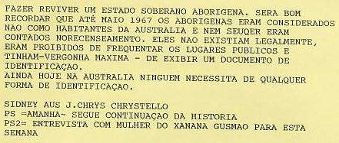

247. 2 JULHO 1990 PÚBLICO
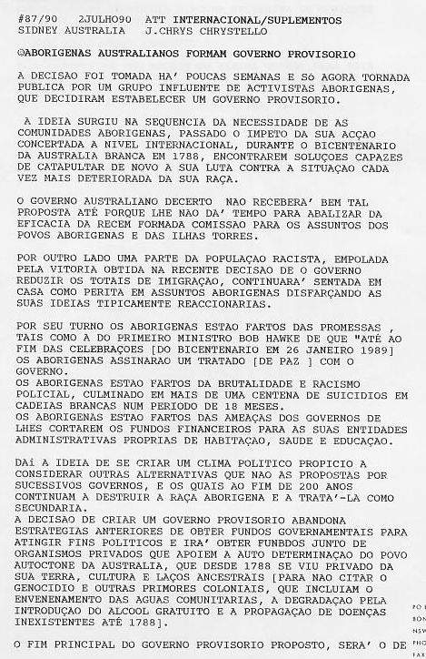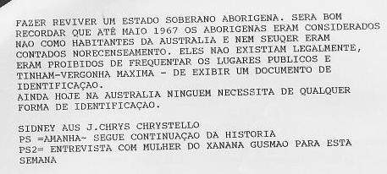

248. 3 JULHO 1990 PÚBLICO
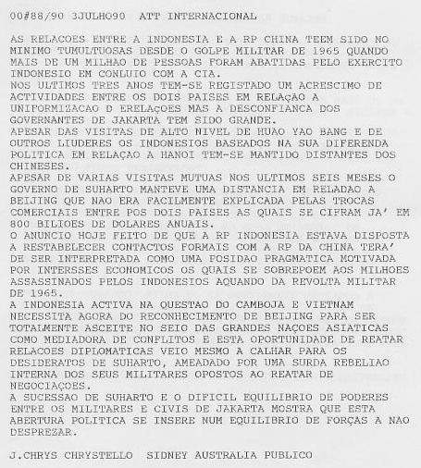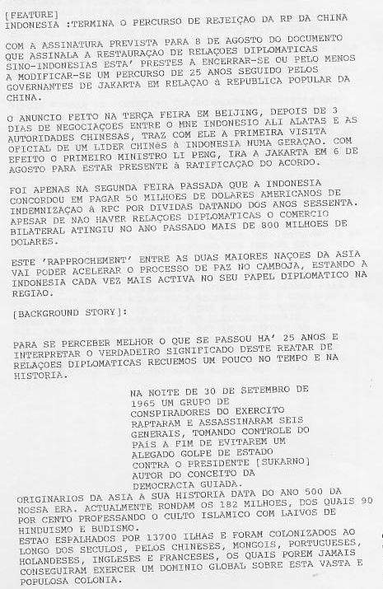
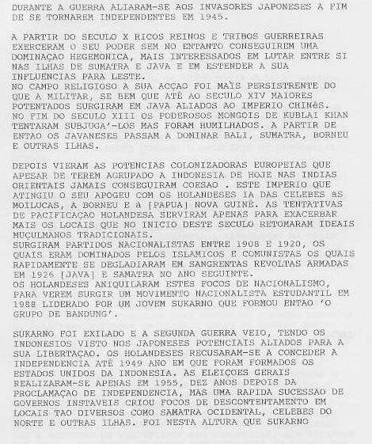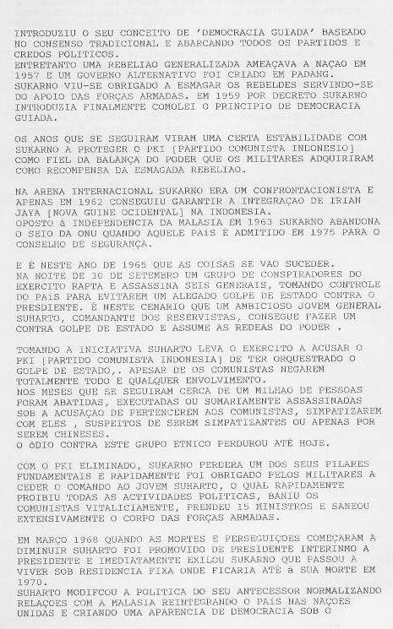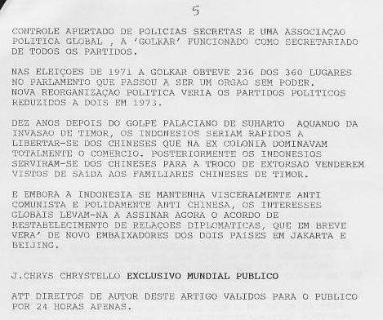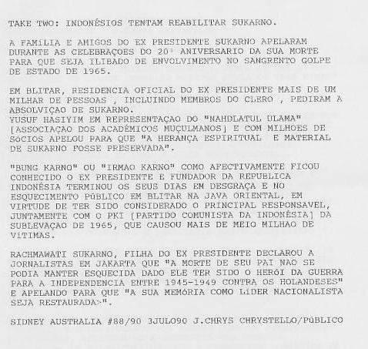

249. 3 JULHO 1990 RDP
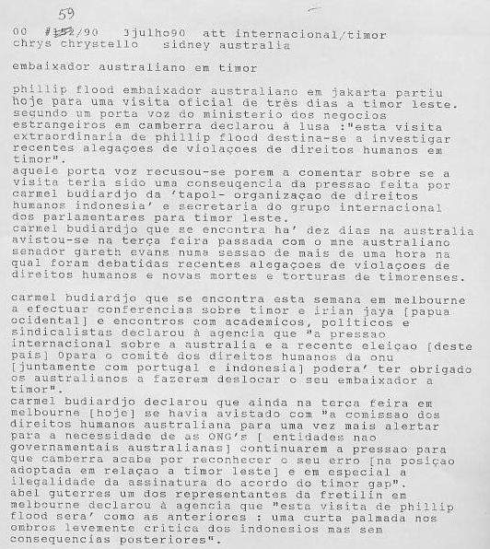

250. 3 JULHO 1990 CORREIO PORTUGUÊS SYDNEY
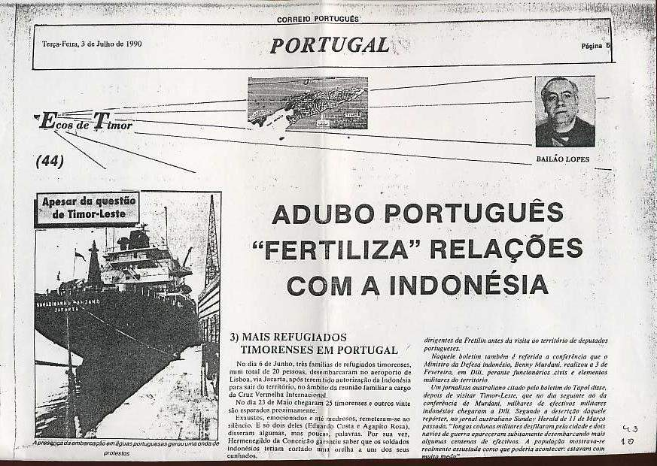
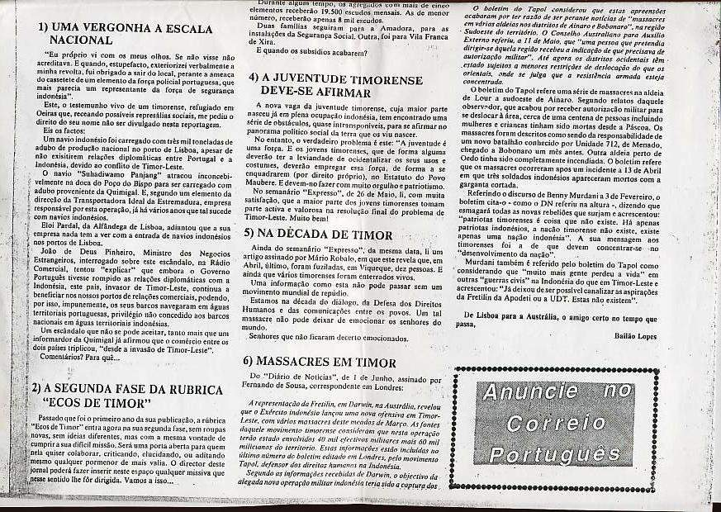

251. RELAÇÕES CHINA INDONÉSIA

SIDNEY, 3 JULHO 90, PÚBLICO) As relações entre a Indonésia e a R. P. China têm sido – no mínimo – tumultuosas desde o golpe militar de 1965 quando mais de um milhão de pessoas foram abatidas pelo exército indonésio em conluio com a CIA.

Nos últimos três anos tem-se registado um acréscimo de atividades entre os dois países em relação a uniformização de relações mas a desconfiança dos governantes de Jacarta tem sido grande. Apesar das visitas de alto nível de Huao Yao Bang e de outros líderes os indonésios baseados na sua diferença política em relação a Hanói tem-se mantido distantes dos chineses.

Apesar de várias visitas mútuas nos últimos seis meses, o governo de Suharto manteve uma distância em relação a Beijing que não era facilmente explicada pelas trocas comerciais entre os dois países as quais se cifram já em 800 biliões de dólares anuais.

O anúncio hoje feito de que a República Indonésia estava disposta a restabelecer contactos formais com a R. P. da China terá de ser interpretada como uma posição pragmática motivada por interesses económicos os quais se sobrepõem aos milhões assassinados pelos indonésios aquando da revolta militar de 1965.

A Indonésia, ativa na questão do Camboja e Vietname, necessita agora do reconhecimento de Beijing para ser totalmente aceite no seio das grandes nações asiáticas como mediadora de conflitos e esta oportunidade de reatar relações diplomáticas veio mesmo a calhar para os desideratos de Suharto, ameaçado por uma surda rebelião interna dos seus militares opostos ao reatar de negociações.

A sucessão de Suharto e o difícil equilíbrio de poderes entre os militares e civis de Jacarta mostram que esta abertura política se insere num equilibro de forças a não desprezar.

252. INDONÉSIA: TERMINA O PERCURSO DE REJEIÇÃO DA R. P. DA CHINA

Sidney, 3 julho, 1990, Público) Com a assinatura prevista para 8 de agosto do documento que assinala a restauração de relações diplomáticas sino-indonésias está prestes a encerrar-se ou pelo menos a modificar-se um percurso de 25 anos seguido pelos governantes de Jacarta em relação à República Popular da China.

O anúncio feito na terça-feira em Beijing, depois de 3 dias de negociações entre o MNE indonésio Ali Alatas e as autoridades chinesas, traz com ele a primeira visita oficial de um líder chinês à Indonésia numa geração. Com efeito, o primeiro-ministro Li Peng irá a Jacarta em 6 de agosto para estar presente à ratificação do acordo.

Foi apenas na segunda-feira passada que a Indonésia concordou em pagar 50 milhões de dólares americanos de indemnização à RPC por dívidas datando dos anos sessenta. Apesar de não haver relações diplomáticas, o comércio bilateral atingiu no ano passado mais de 800 milhões de dólares.

Este rapprochement entre as duas maiores nações da Ásia vai poder acelerar o processo de paz no Camboja, estando a Indonésia cada vez mais ativa no seu papel diplomático na região.

[BACKGROUND STORY]:

Para se perceber melhor o que se passou há 25 anos e interpretar o verdadeiro significado deste reatar de relações diplomáticas recuemos um pouco no tempo e na história. Na noite de 30 de setembro de 1965 um grupo de conspiradores do exército raptou e assassinou seis generais, tomando controlo do país a fim de evitarem um alegado golpe de estado contra o presidente [Sukarno] autor do conceito da democracia guiada.

Os Indonésios são originários da Ásia e a sua história data do ano 500 da nossa era. Atualmente rondam os 182 milhões, dos quais 90 por cento professando o culto islâmico com laivos de Hinduísmo e budismo. Estão espalhados por 13700 ilhas e foram colonizados ao longo dos séculos, pelos chineses, mongóis, portugueses, holandeses, ingleses e franceses, os quais porém jamais conseguiram exercer um domínio global sobre esta vasta e populosa colónia.

Durante a guerra aliaram-se aos invasores japoneses a fim de se tornarem independentes em 1945. A partir do século X, ricos reinos e tribos guerreiras exerceram o seu poder sem no entanto conseguirem uma dominação hegemónica, mais interessados em lutar entre si nas ilhas de Sumatra e Java e em estender a sua influências para leste.

No campo religioso a sua ação foi mais persistente do que a militar, se bem que até ao século XIV maiores potentados surgiram em Java aliados ao império chinês. No fim do século XIII os poderosos mongóis de Kublai Khan tentaram subjugá-los mas foram humilhados. A partir de então os javaneses passam a dominar Bali, Sumatra, Bornéu e outras ilhas.

Depois vieram as potências colonizadoras europeias que apesar de terem agrupado a Indonésia de hoje nas Índias orientais jamais conseguiram coesão. Este império que atingiu o seu apogeu com os holandeses ia das Celebes às Molucas, a Bornéu e à [Papua] Nova-Guiné. As tentativas de pacificação holandesa serviram apenas para exacerbar mais os locais que no início deste século retomaram ideais muçulmanos tradicionais.

Surgiram partidos nacionalistas entre 1908 e 1920, os quais eram dominados pelos islâmicos e comunistas os quais rapidamente se digladiaram em sangrentas revoltas armadas em 1926 [Java] e Sumatra no ano seguinte. Os holandeses aniquilaram estes focos de nacionalismo, para verem surgir um movimento nacionalista estudantil em 1988 liderado por um jovem Sukarno que formou então "o grupo de Bandung".

Sukarno foi exilado e a segunda Grande Guerra veio, com os indonésios a verem nos japoneses potenciais aliados para a sua libertação. Os holandeses recusaram-se a conceder a independência até 1949 ano em que foram formados os Estados Unidos da Indonésia.

As eleições gerais realizaram-se apenas em 1955, dez anos depois da proclamação de independência, mas uma rápida sucessão de governos instáveis criou focos de descontentamento em locais tão diversos como Sumatra Ocidental, Celebes do norte e outras ilhas.

Foi nesta altura que Sukarno introduziu o seu conceito de "democracia guiada" baseado no consenso tradicional e abarcando todos os partidos e credos políticos. Entretanto, uma rebelião generalizada ameaçava a nação em 1957 e um governo alternativo foi criado em Padang. Sukarno viu-se obrigado a esmagar os rebeldes servindo-se do apoio das forças armadas. Em 1959, por decreto, Sukarno introduzia finalmente como lei o princípio de democracia guiada.

Os anos que se seguiram viram uma certa estabilidade com Sukarno a proteger o PKI [Partido Comunista Indonésio] como fiel da balança do poder que os militares adquiriram como recompensa da esmagada rebelião.

Na arena internacional, Sukarno era um confrontacionista e apenas em 1962 conseguiu garantir a integração de Irian Jaya [Nova-Guiné Ocidental] na Indonésia. Oposto à independência da Malásia em 1963, Sukarno abandona o seio da ONU quando aquele país é admitido em 1975 para o Conselho de Segurança.

É neste ano de 1965 que as coisas se vão suceder. Na noite de 30 de setembro um grupo de conspiradores do exército rapta e assassina seis generais, tomando controlo do país para evitarem um alegado golpe de estado contra o presidente. É neste cenário que um ambicioso jovem general Suharto, comandante dos reservistas, consegue fazer um contra golpe de estado e assume as rédeas do poder.

Tomando a iniciativa, Suharto leva o exército a acusar o PKI [partido comunista Indonésia] de ter orquestrado o golpe de estado, apesar de os comunistas negarem totalmente todo e qualquer envolvimento. Nos meses que se seguiram cerca de um milhão de pessoas foram abatidas, executadas ou sumariamente assassinadas sob a acusação de pertencerem aos comunistas, simpatizarem com eles, suspeitos de serem simpatizantes ou apenas por serem chineses. O ódio contra este grupo étnico perdurou até hoje.

Com o PKI eliminado, Sukarno perdera um dos seus pilares fundamentais e rapidamente foi obrigado pelos militares a ceder o comando ao jovem Suharto, o qual imediatamente proibiu todas as atividades políticas, baniu os comunistas vitaliciamente, prendeu 15 ministros e saneou extensivamente o corpo das forças armadas.

Em março 1968 quando as mortes e perseguições começaram a diminuir, Suharto foi promovido de Presidente Interino a Presidente e imediatamente exilou Sukarno que passou a viver sob residência fixa onde ficaria até à sua morte em 1970. Suharto modificou a política do seu antecessor normalizando relações com a Malásia reintegrando o país nas Nações Unidas e criando uma aparência de democracia sob o controlo apertado de polícias secretas e uma associação política global, a GOLKAR funcionado como secretariado de todos os partidos.

Nas eleições de 1971, a GOLKAR obteve 236 dos 360 lugares no parlamento que passou a ser um órgão sem poder. Nova reorganização política veria os partidos políticos reduzidos a dois em 1973. Dez anos depois do golpe palaciano de Suharto aquando da invasão de Timor, os indonésios seriam rápidos a libertar-se dos chineses que na ex-colónia dominavam totalmente o comércio. Posteriormente os indonésios serviram-se dos chineses para a troco de extorsão venderem vistos de saída aos familiares chineses de Timor.

Embora a Indonésia se mantenha visceralmente anticomunista e polidamente antichinesa, os interesses globais levam-na a assinar agora o acordo de restabelecimento de relações diplomáticas, que em breve verá de novo embaixadores dos dois países em Jacarta e Beijing.

253. EMBAIXADOR AUSTRALIANO EM TIMOR

Sidney, 3 julho, 1990, Lusa) Phillip Flood embaixador australiano em Jacarta partiu hoje para uma visita oficial de três dias a Timor-Leste.

Segundo um porta-voz do ministério dos negócios estrangeiros em Camberra declarou à Lusa: "Esta visita extraordinária de Phillip Flood destina-se a investigar recentes alegações de violações de direitos humanos em Timor".

Aquele porta-voz recusou-se porém a comentar sobre se a visita teria sido uma consequência da pressão feita por Carmel Budiardjo da TAPOL organização de direitos humanos Indonésia e secretária do grupo internacional dos parlamentares para Timor-Leste.

Carmel Budiardjo que se encontra há dez dias na Austrália avistou-se na terça-feira passada com o MNE australiano senador Gareth Evans numa sessão de mais de uma hora na qual foram debatidas recentes alegações de violações de direitos humanos e novas mortes e torturas de timorenses.

Carmel Budiardjo que se encontra esta semana em Melbourne a efetuar conferências sobre Timor e Irian Jaya [Papua Ocidental] e encontros com académicos, políticos e sindicalistas declarou à agência que "a pressão internacional sobre a Austrália e a recente eleição [deste país] para o comité dos direitos humanos da ONU [juntamente com Portugal e Indonésia] poderá ter obrigado os australianos a fazerem deslocar o seu embaixador a Timor".

Carmel Budiardjo declarou que ainda na terça-feira em Melbourne [hoje] se havia avistado com "a comissão dos direitos humanos australiana para uma vez mais alertar para a necessidade de as ONG’s [entidades não governamentais australianas] continuarem a pressão para que Camberra acabe por reconhecer o seu erro [na posição adotada em relação a Timor-Leste] e em especial a ilegalidade da assinatura do acordo do Timor GAP".

Abel Guterres, um dos representantes da FRETILIN em Melbourne declarou à agência que "esta visita de Phillip Flood será como as anteriores: uma curta palmada nos ombros levemente crítica dos indonésios mas sem consequências posteriores".

254. 4 Jul. 90 PROJETO DE FILME SOBRE TIMOR
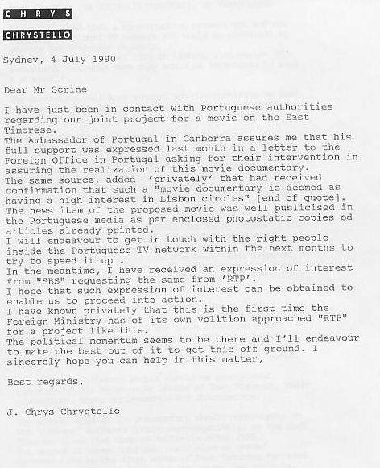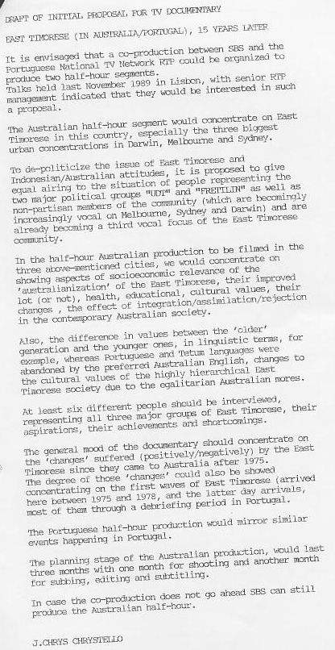

255. 4 JULHO 1990 PÚBLICO
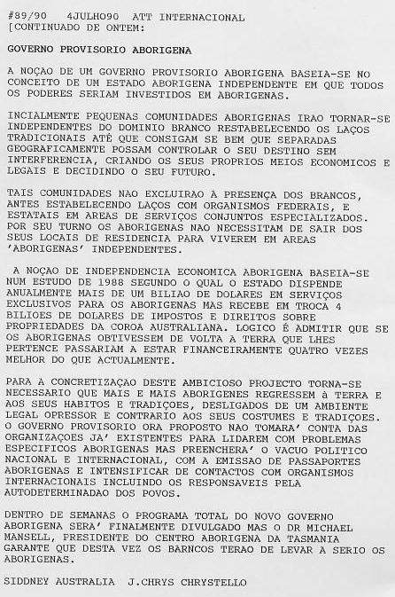

256. 4 JULHO 1990 RDP
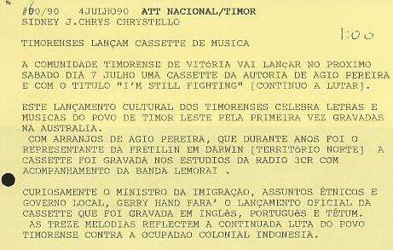

257. ENTREVISTA À MULHER DE XANANA GUSMÃO
Sidney, 7 julho Lusa) – a mulher de Xanana Gusmão, Maria Emília Pedro Batista Gusmão declarou à Lusa "que os timorenses devem unir-se na sua luta contra a ocupação Indonésia".
Falando da sua residência em Melbourne onde está há semanas desde que as autoridades indonésias a deixaram juntar-se à sua família na Austrália, Emília Gusmão declarou que "os padres e as escolas das missões são dos poucos locais onde a preservação da Língua portuguesa se mantém".
Declarando à agência que não se avista com o seu marido desde 1975, Emília realçou a importância da oposição à Indonésia "a qual agora é feita por toda a gente em especial os jovens que se veem preteridos para obter vagas no ensino e depois de terminarem este não têm vagas para o seu primeiro emprego".
Comparando a situação em Timor sob domínio indonésio e sob domínio Português, Emília Gusmão acrescentou que "o medo, a falta de liberdade de falar, de viajar, de manter a língua são os piores problemas e se bem que haja mais escolas e estradas, os timorenses estão agora pior do que alguma vez sob os portugueses".
Expressando-se num Português fluente e educado, Emília Gusmão realçou ainda a falta de notícias que chegam de Portugal e das atividades portuguesas, apenas entremeadas de novas que chegam por jornais religiosos, terminando por apelar para “que os timorenses enviem donativos de dinheiro através da igreja para ajudar os timorenses que vivem mal e sem meios por entre o domínio e a repressão javanesa [Indonésia]".

258. 7 JULHO 1990 PÚBLICO
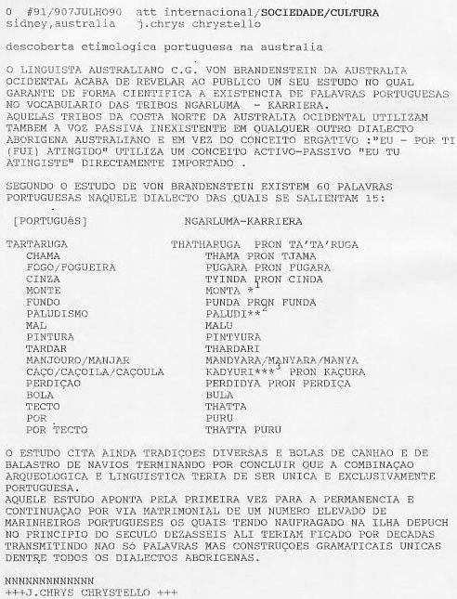

259. 7 JULHO 1990 PÚBLICO
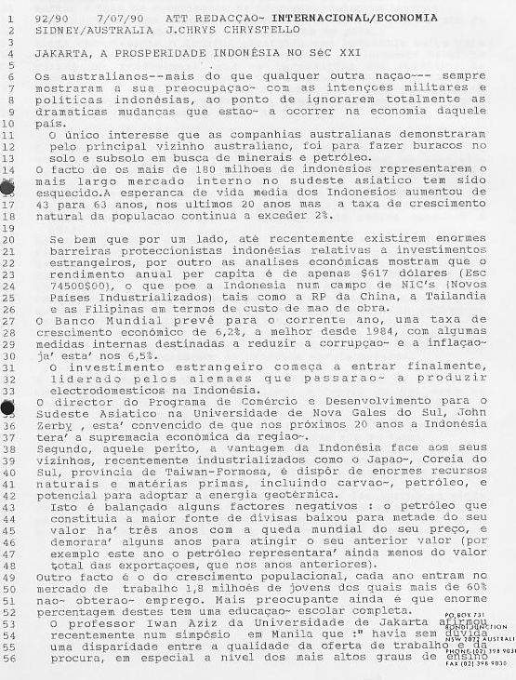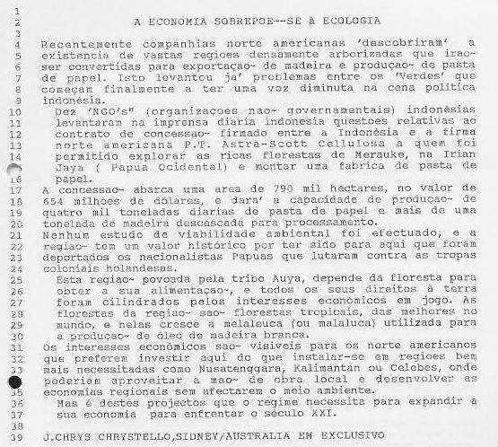

260. 7 JULHO 1990 RDP
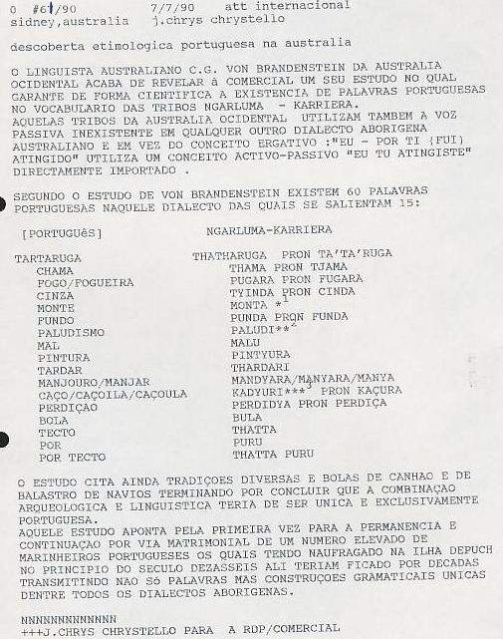

261. TIMORENSES GRAVAM CASSETE NA AUSTRÁLIA

Sydney, 8 julho, 1990, Lusa) O Centro de Recursos Culturais de Timor-Leste lançou neste fim de semana uma cassete longa duração de Ágio Pereira, dedicada à continuada luta do povo de Timor-Leste contra a ocupação colonial Indonésia.

“Trata-se da primeira vez que a lírica e as vozes de Timor são gravadas na Austrália, onde se encontra a maior comunidade de timorenses em exílio forçado”, declarou à Lusa, Abel Guterres daquele Centro.

O lançamento oficial da cassete foi feito pelo ministro federal da imigração, assuntos étnicos e governo local, Gerry Hand.

A gravação que reúne treze composições foi feita nos estudos da rádio étnica 3CR, e abarca composições de Ágio Pereira, letras do maior poeta timorense [Borja da Costa] sendo cantada em Inglês, Português e Tétum.

Ágio Pereira foi durante anos o representante da FRETILIN em Darwin e com este lançamento pensa contribuir "para um aumento da visibilidade dos timorenses na Austrália, a fim de que os australianos se apercebam de que a guerra continua. Daí o título "I’m still fighting [eu continuo a lutar] ", segundo Ágio disse à agência.

Na apresentação pública desta obra timorense estiveram presentes várias personalidades ligadas à causa de Timor, dentre as quais Carmel Budiardjo, da TAPOL (organização para os direitos humanos indonésios e secretária do grupo de parlamentares internacionais para Timor-Leste), que há duas semanas se encontra na Austrália.

Na cerimónia que teve lugar na Câmara Municipal de Brunswick [Melbourne] concentraram-se cerca de duas centenas de pessoas nas quais se contavam vários australianos de organizações de apoio a Timor-Leste.

262. 8 JULHO 1990 RDP
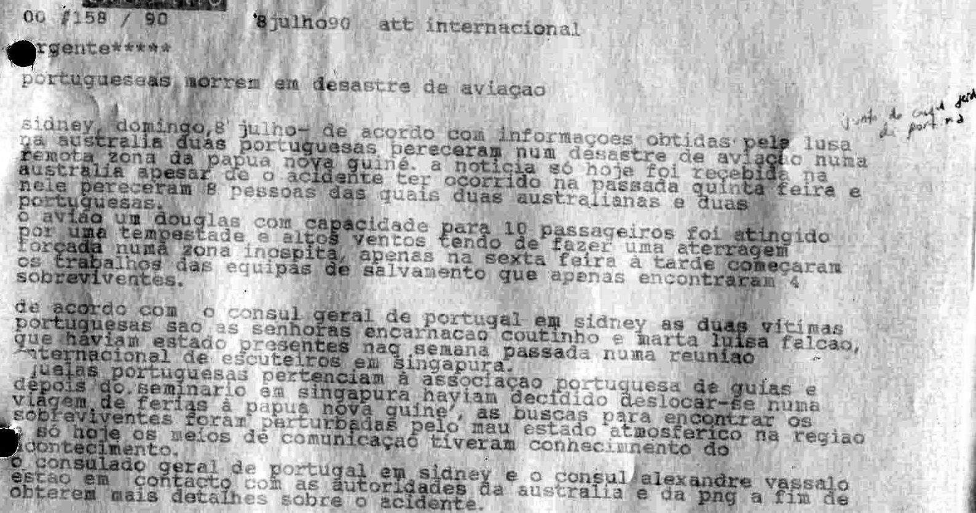

263. PÚBLICO 11 JULHO 1990
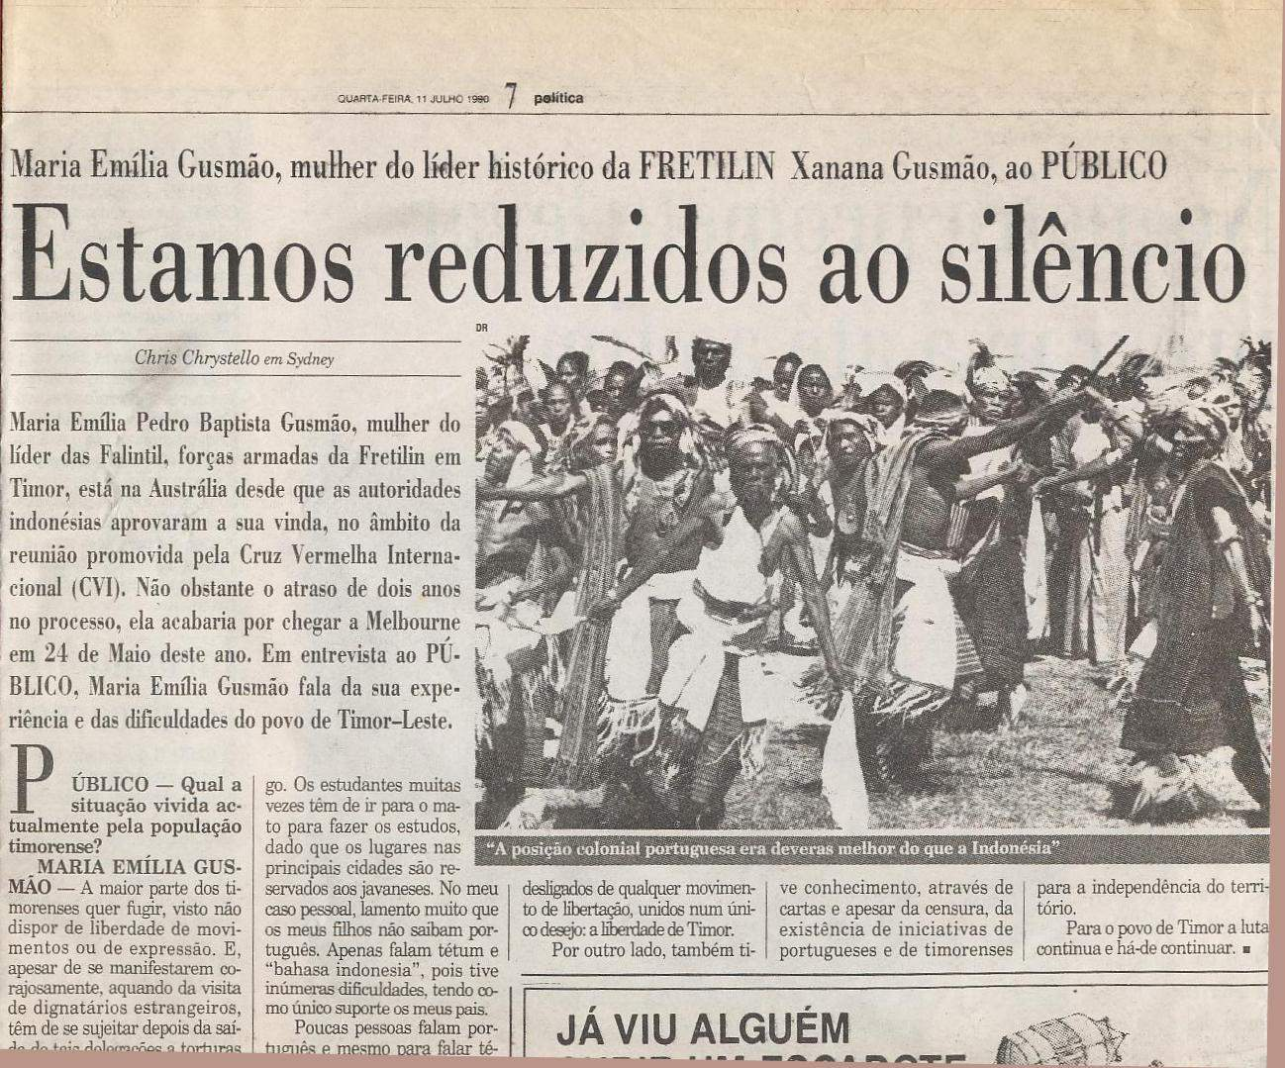

264. PÚBLICO 9 JULHO \990
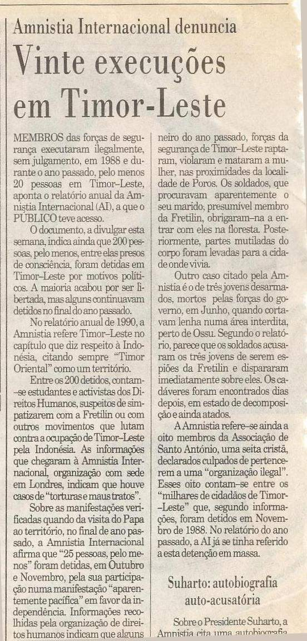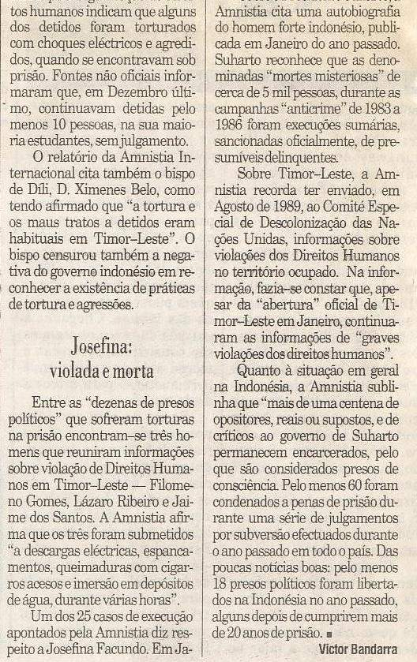

265. 10 JULHO 1990 PÚBLICO
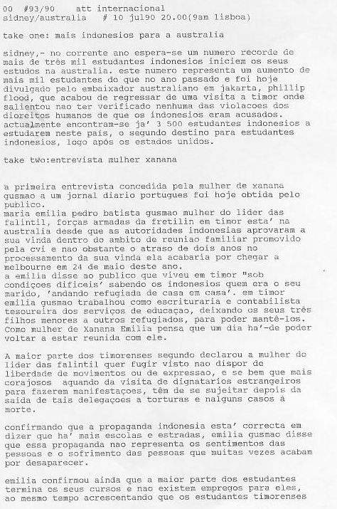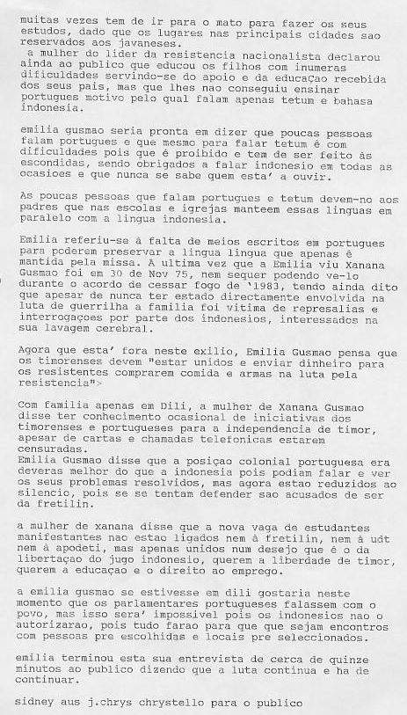

266. 10 JULHO 1990 PÚBLICO
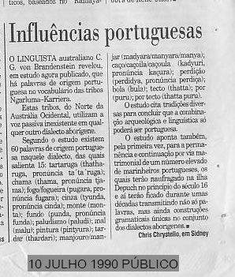

267. 10 JULHO 1990 RDP
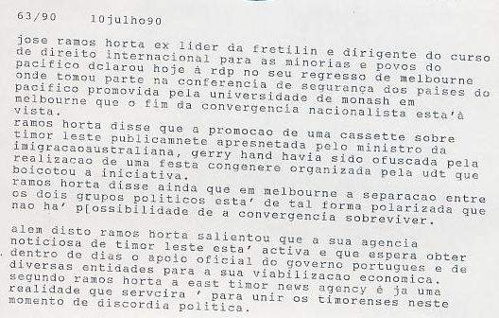

268. RAMOS-HORTA E A CONVERGÊNCIA

Sidney, 10 julho, 1990, Público) José Ramos-Horta ex-líder da FRETILIN atual diretor do programa de relações internacionais da faculdade de direito de Nova Gales do Sul declarou hoje ao Público que a "Convergência Nacionalista já não existe a acreditar naquilo que se passou no último fim de semana em Melbourne onde os membros da UDT boicotaram a sessão de apresentação da cassete de música timorense de Ágio Pereira.”

Ramos-Horta hoje chegado a Sidney disse ainda ao Público que “foi importante a conferência sobre a segurança no Pacífico Sul promovida pela Universidade de Melbourne, Monash” e na qual foram oradores principais Horta e Carmel Budiardjo da TAPOL e secretária do grupo dos parlamentares para Timor-Leste.

Ramos-Horta declarou ainda que “o nível de divergência existente dentro do movimento nacionalista timorense na Austrália foi ofuscado pela presença do ministro da imigração no lançamento da cassete de Ágio, mas que o editorial do jornal mensário Hadomi da associação timorense de Vitória atacava fortemente o clubismo da comunidade de Melbourne.”

Declarou ainda que espera “obter apoio do governo português e de autoridades internacionais para consolidar o lançamento da sua agência noticiosa de Timor-Leste neste momento em funcionamento provisório”.

Ramos-Horta disse ter tido contactos com diversas entidades apoiantes e esperar “ter a agência a funcionar de forma efetiva dentro dos próximos meses, contando com um leque de jornalistas internacionais de gabarito.”

Ramos-Horta deverá deslocar-se a Lisboa dentro de uma quinzena para finalizar com o governo português e com outras entidades acordos de cooperação com a agência noticiosa Timor-Leste.

269. 14 JULHO 1990 RDP
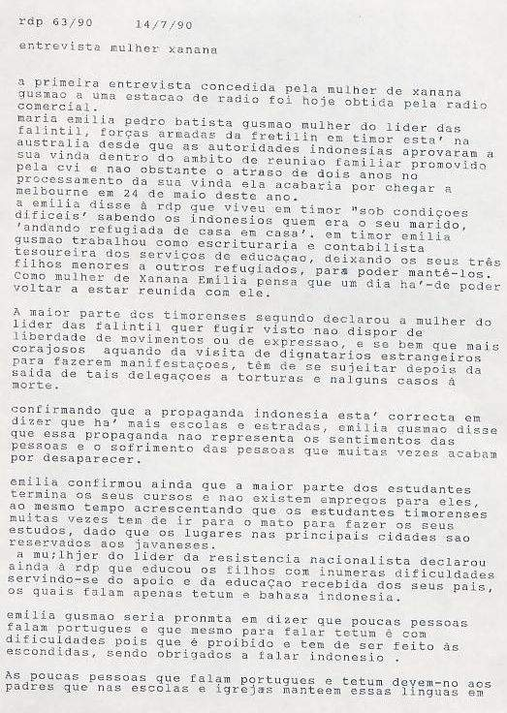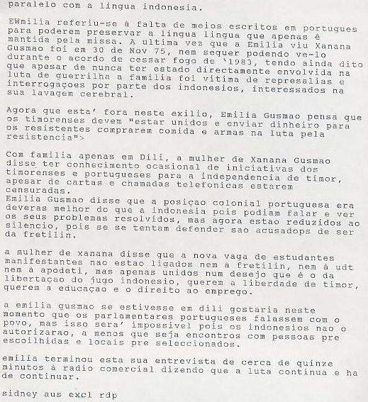

270. PÚBLICO 17 JULHO 1990
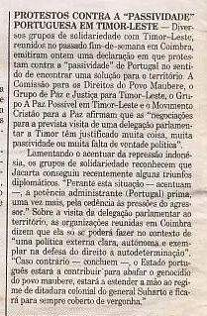

271. 19 JULHO 1990 PÚBLICO
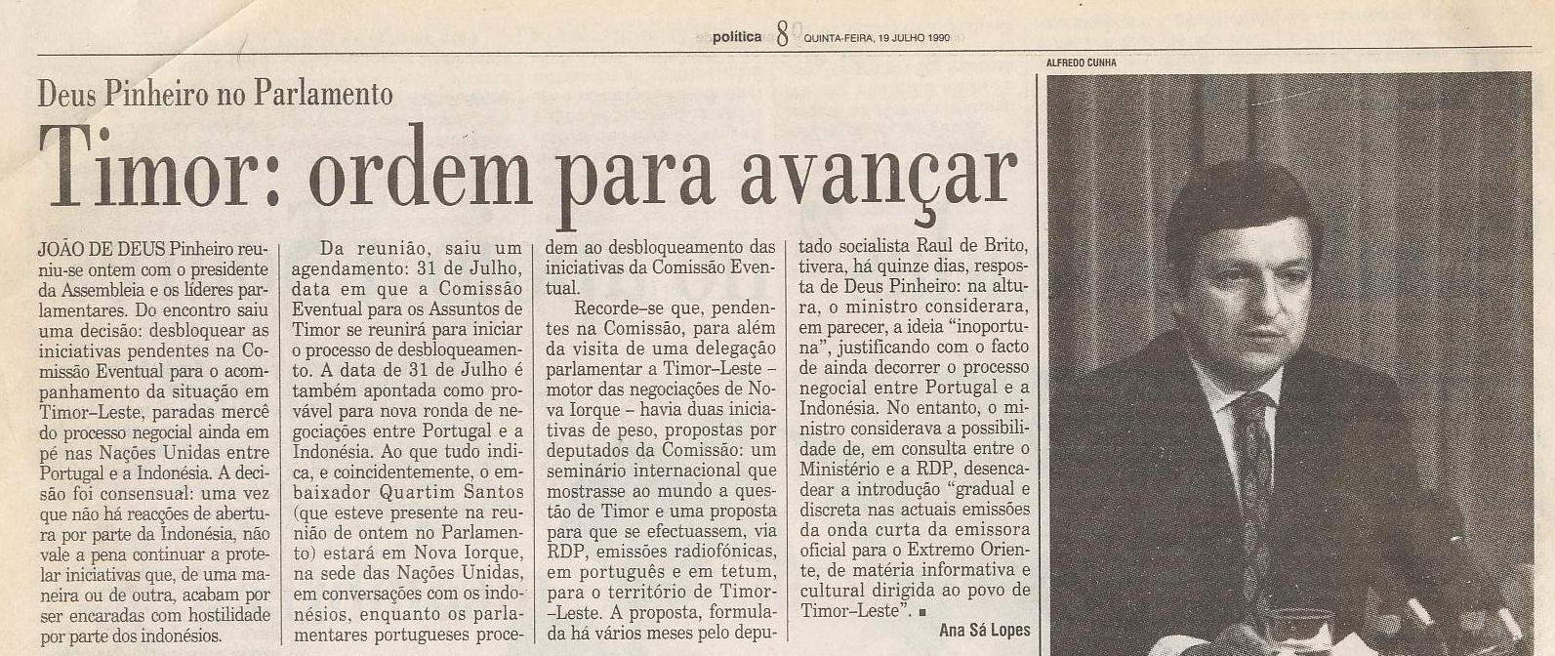

272. 20 JULHO 1990 PÚBLICO
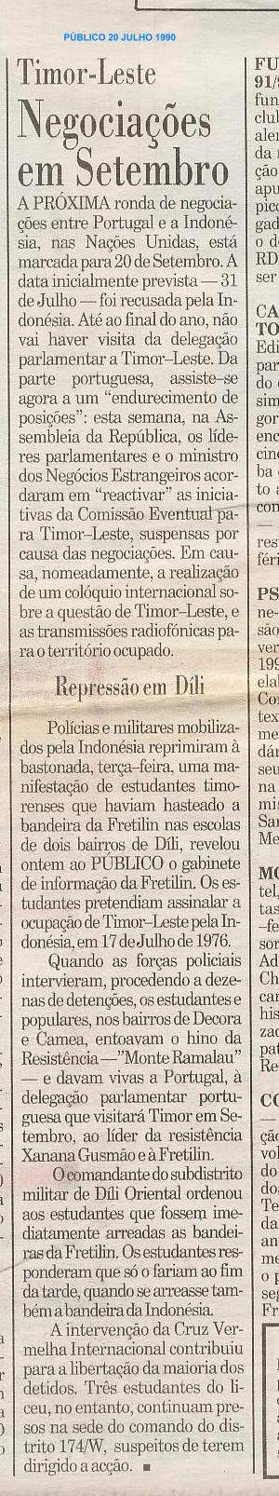

273. PÚBLICO 28 JULHO 1990
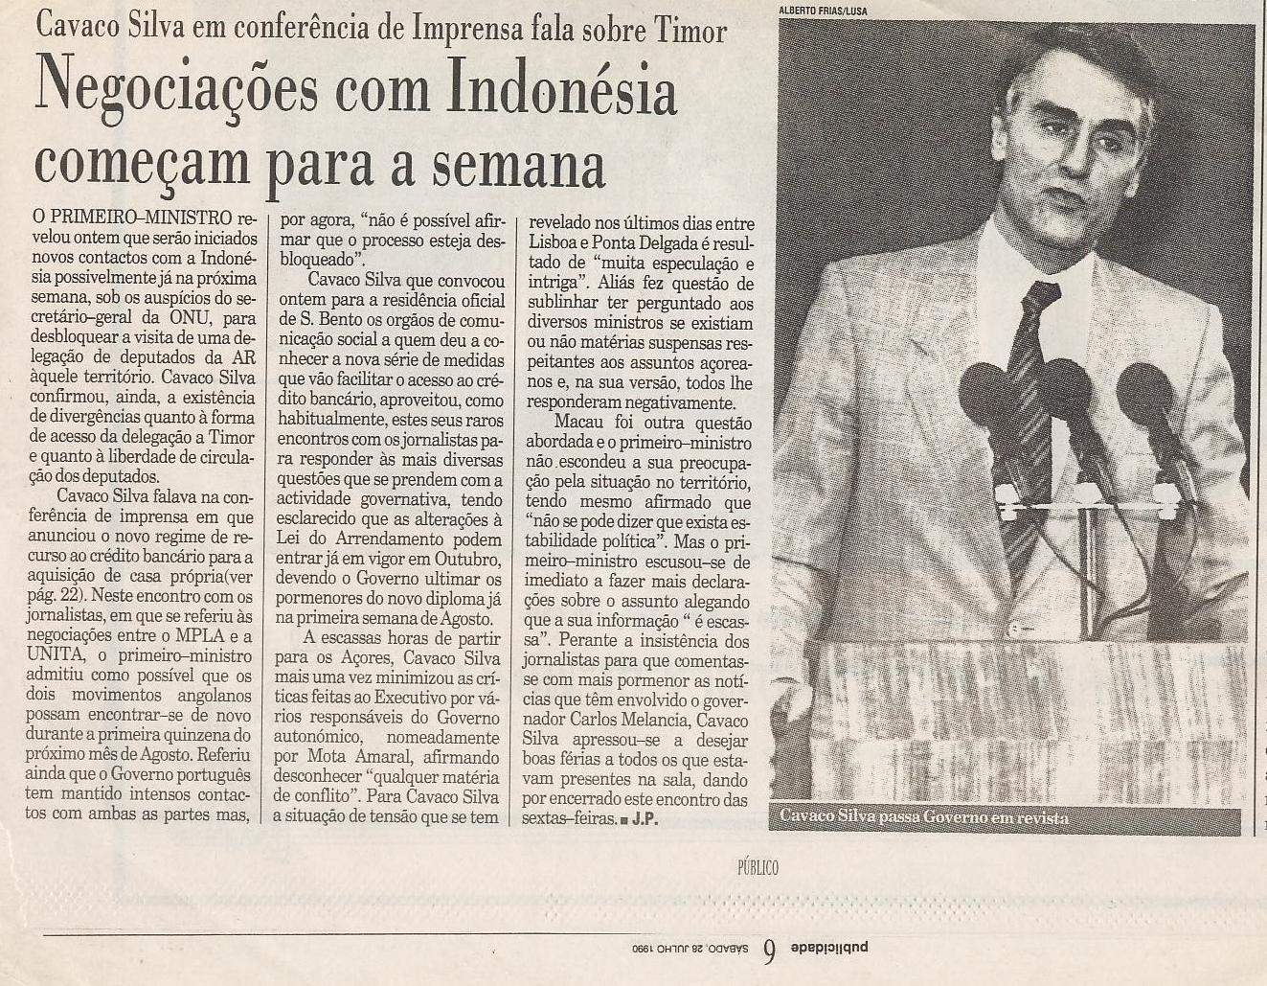

274. PÚBLICO 1 AGOSTO 1990
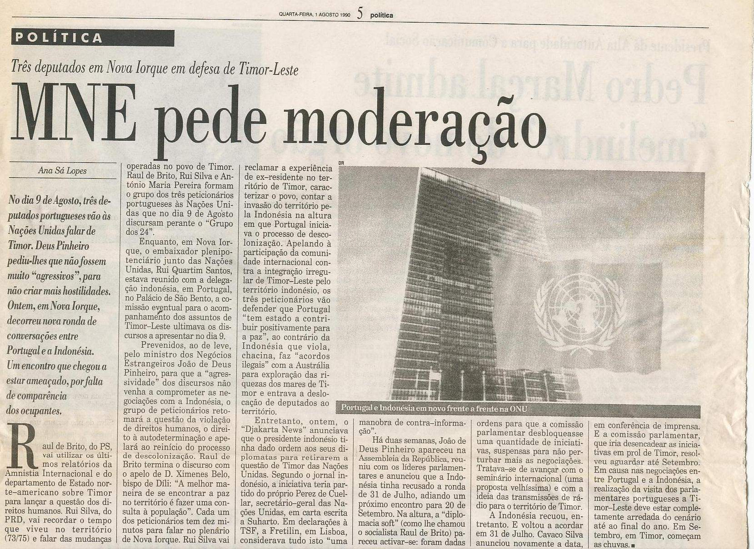

275. 07 AGOSTO 1990 PÚBLICO
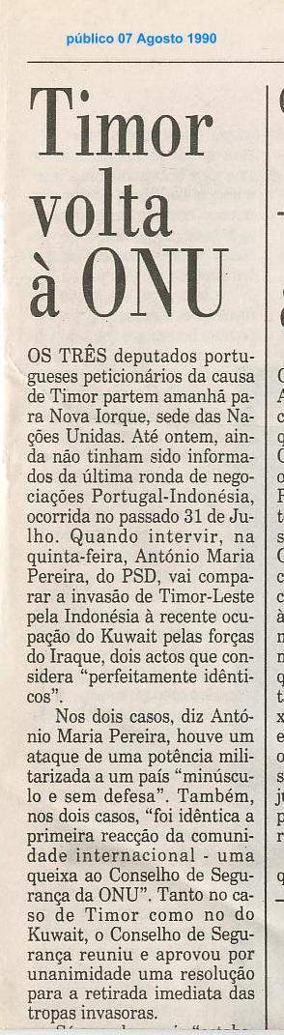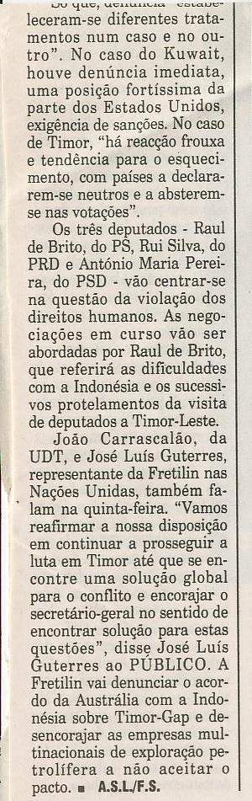

276. PÚBLICO 09 AGOSTO 1990
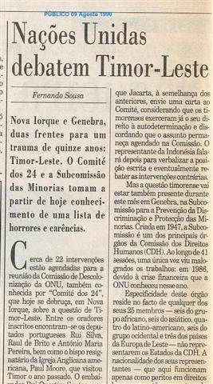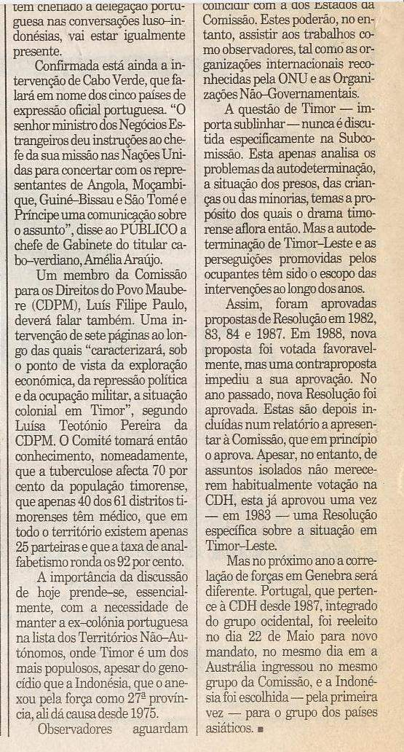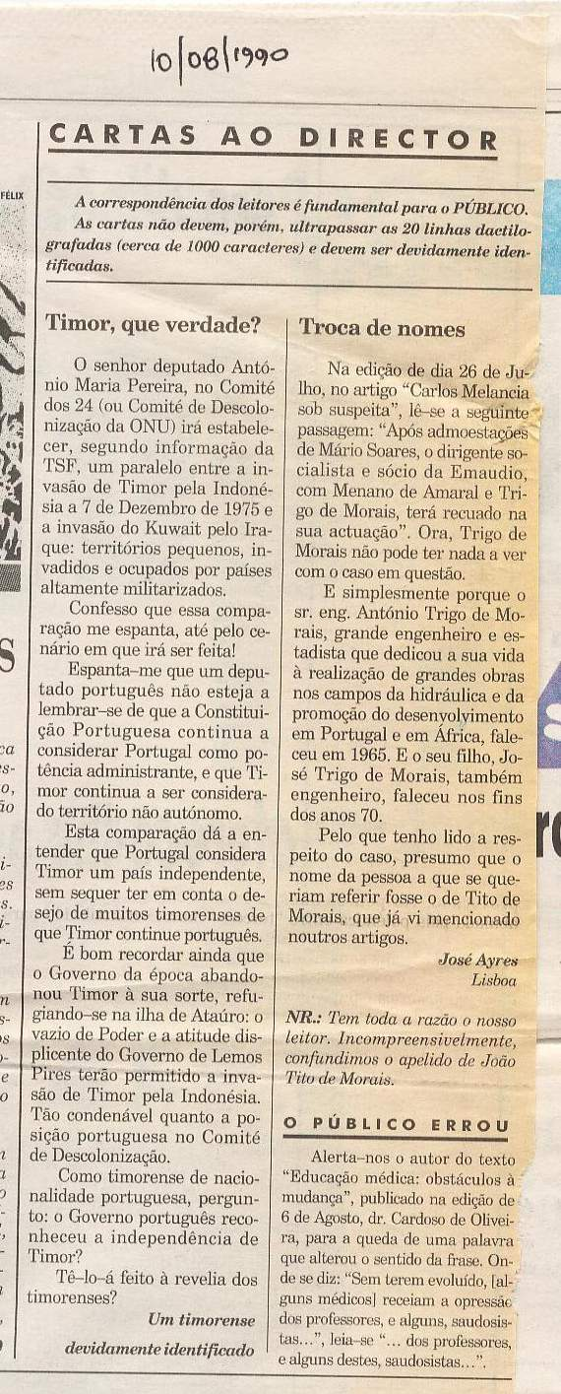

277. 10 AGOSTO 1990 PÚBLICO
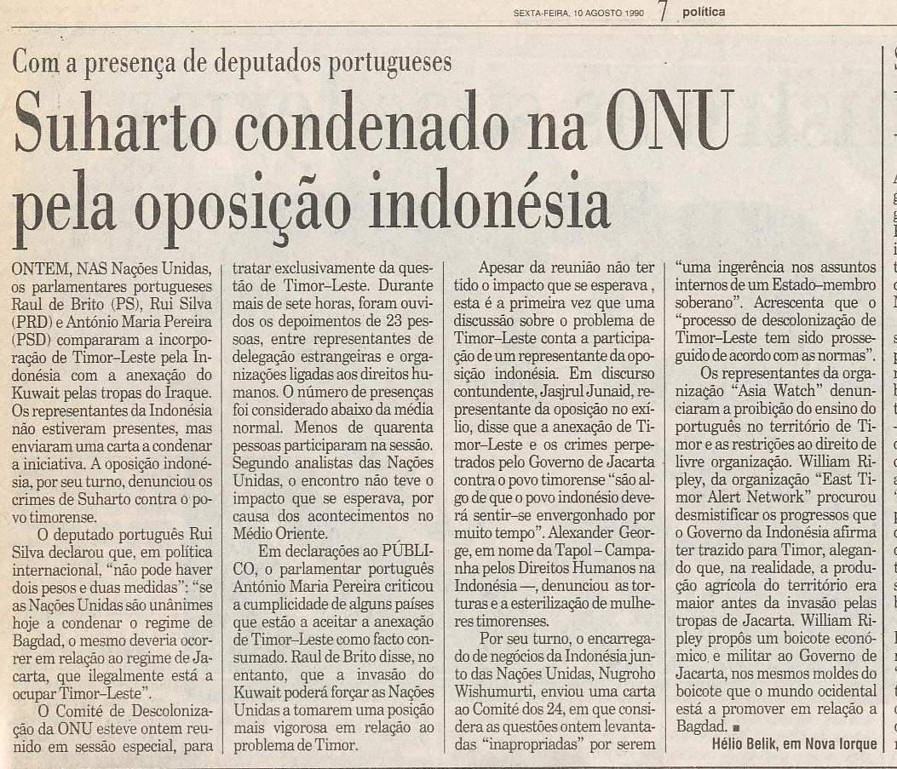

278. PLATAFORMA INTERNACIONAL DE JURISTAS, LEIDEN, HOLANDA 10 AGOSTO 90
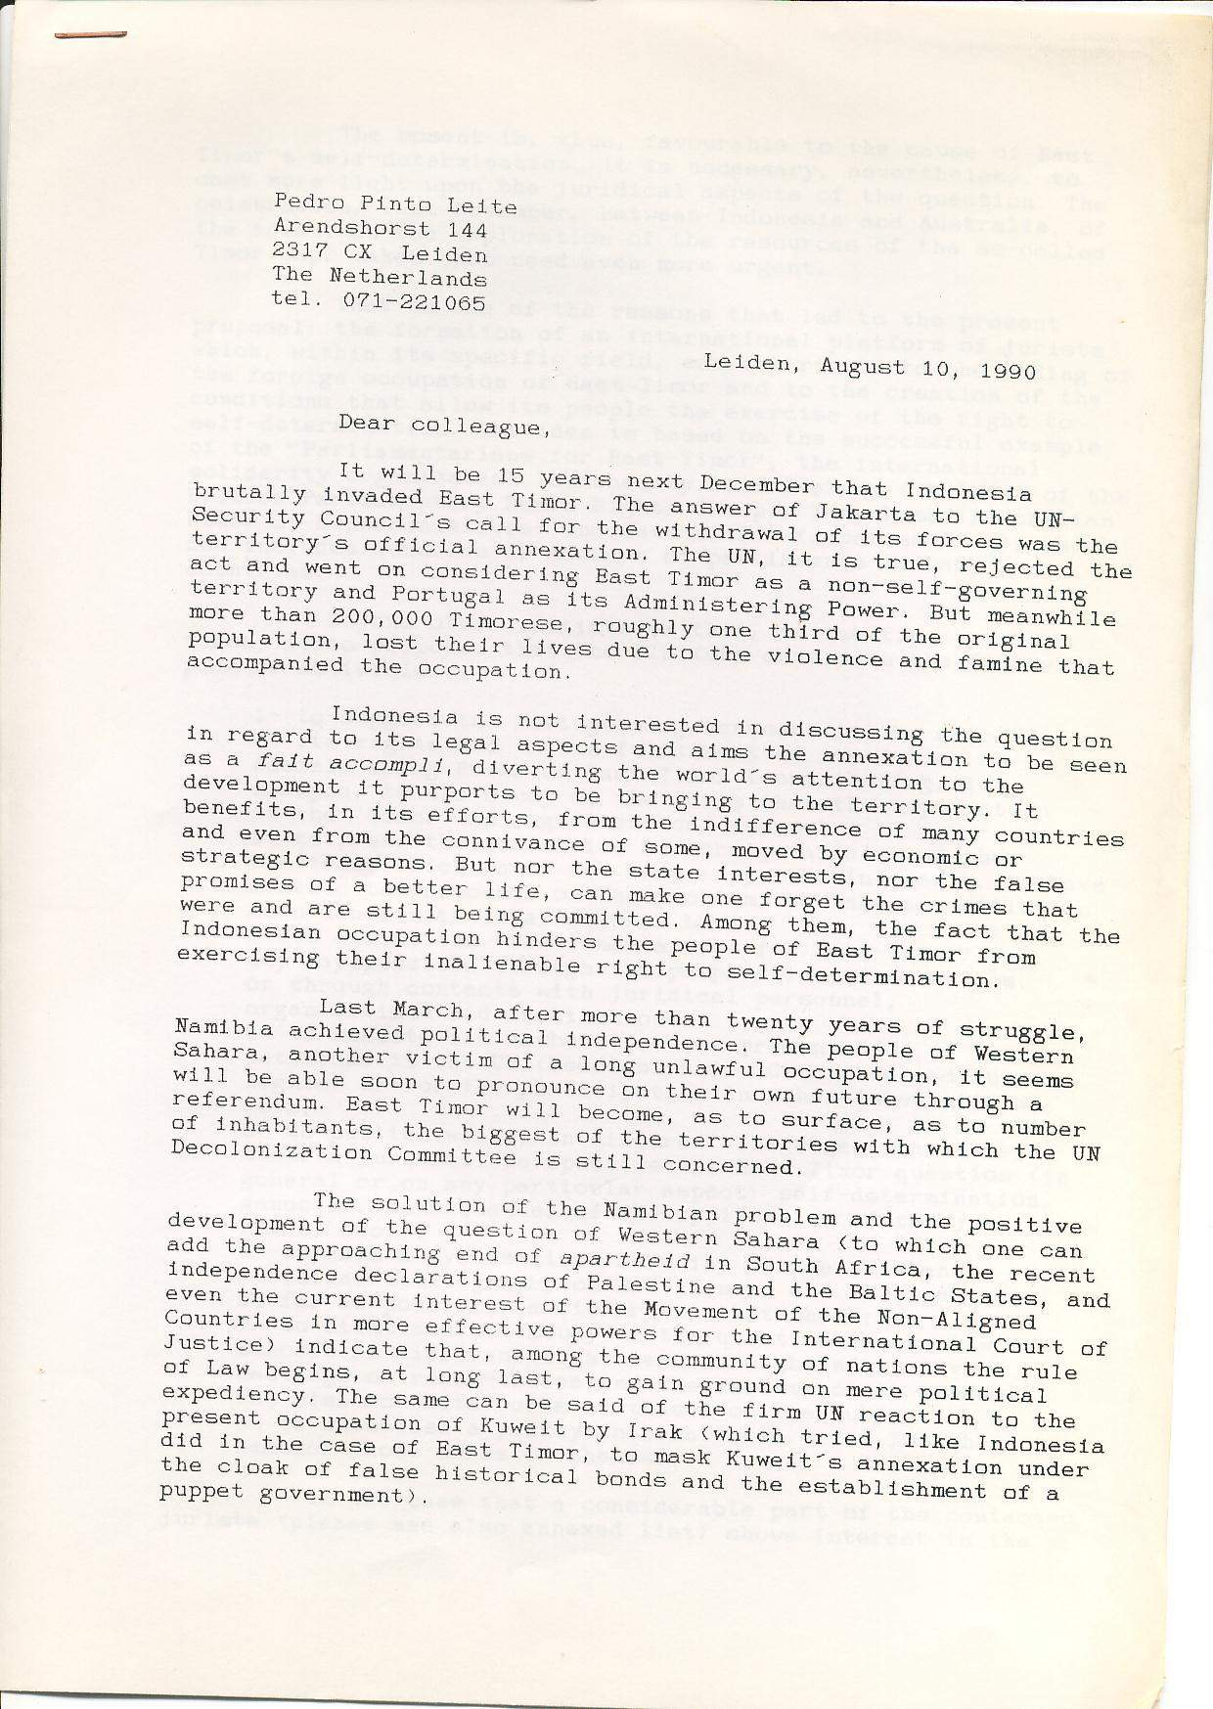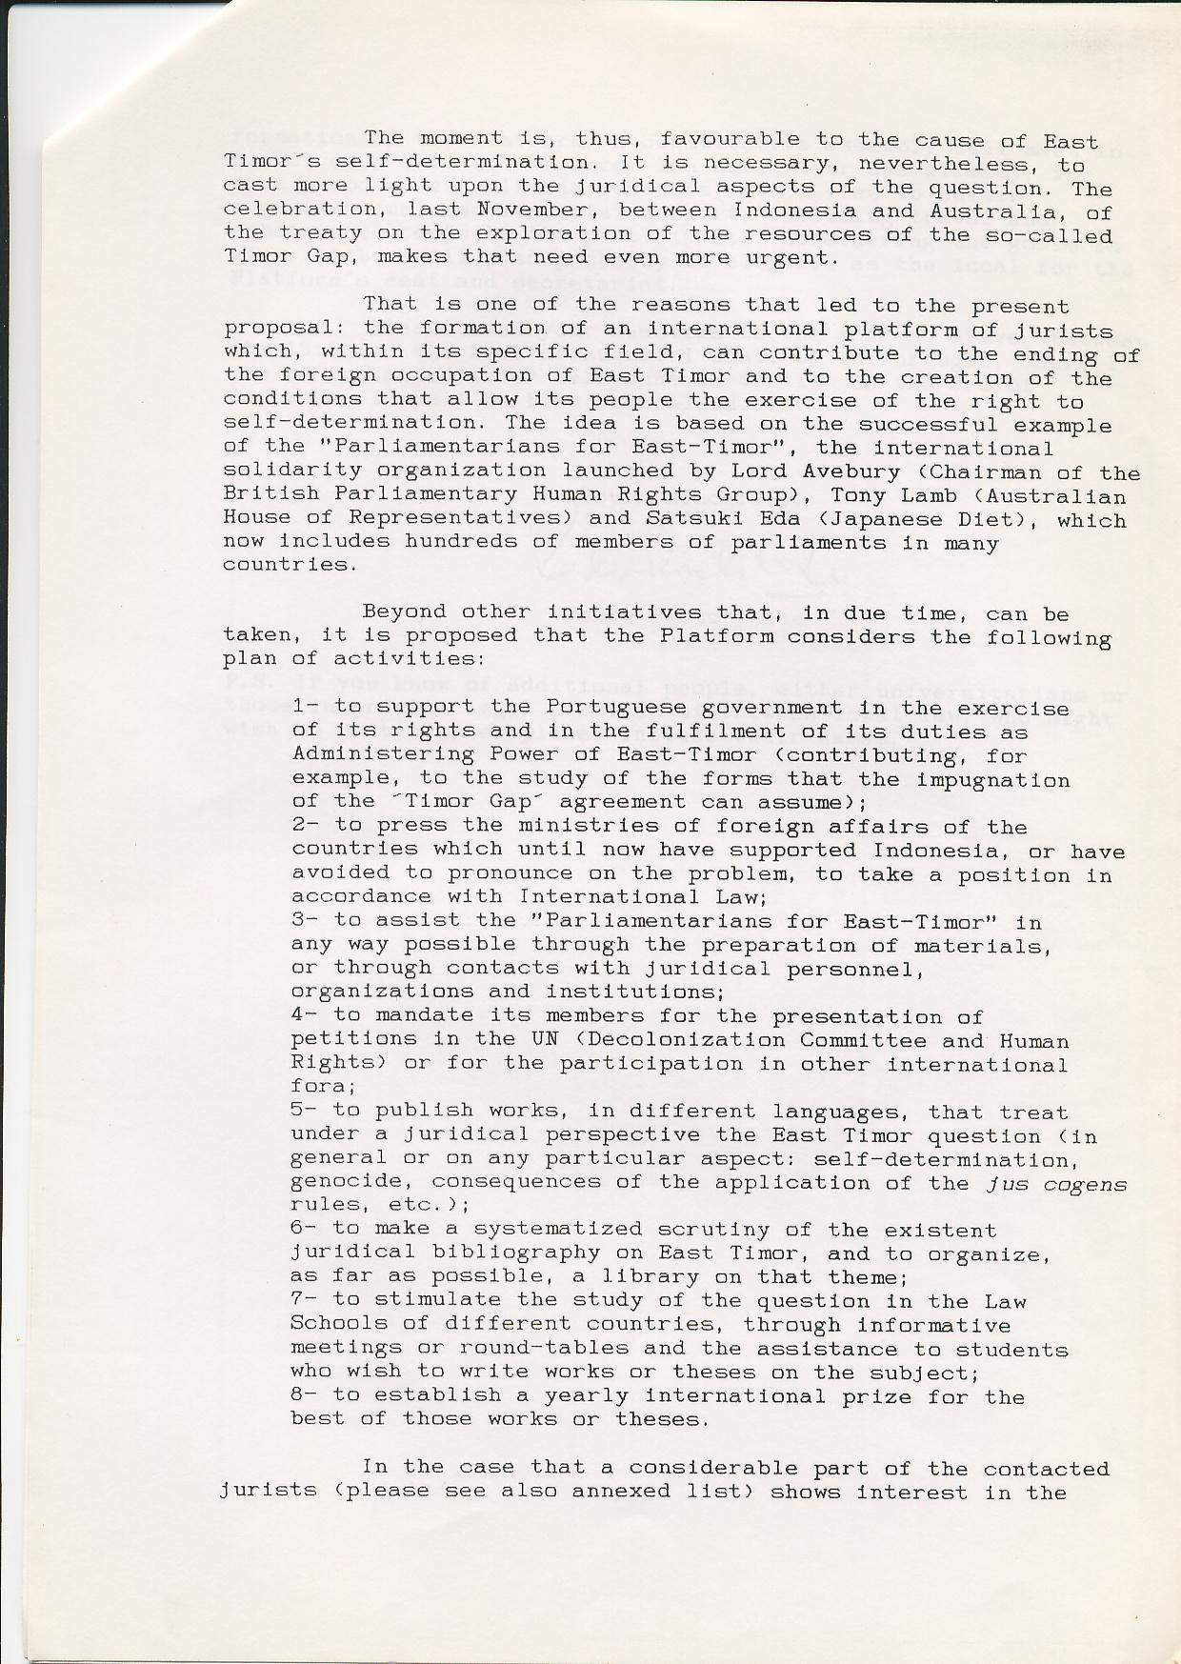

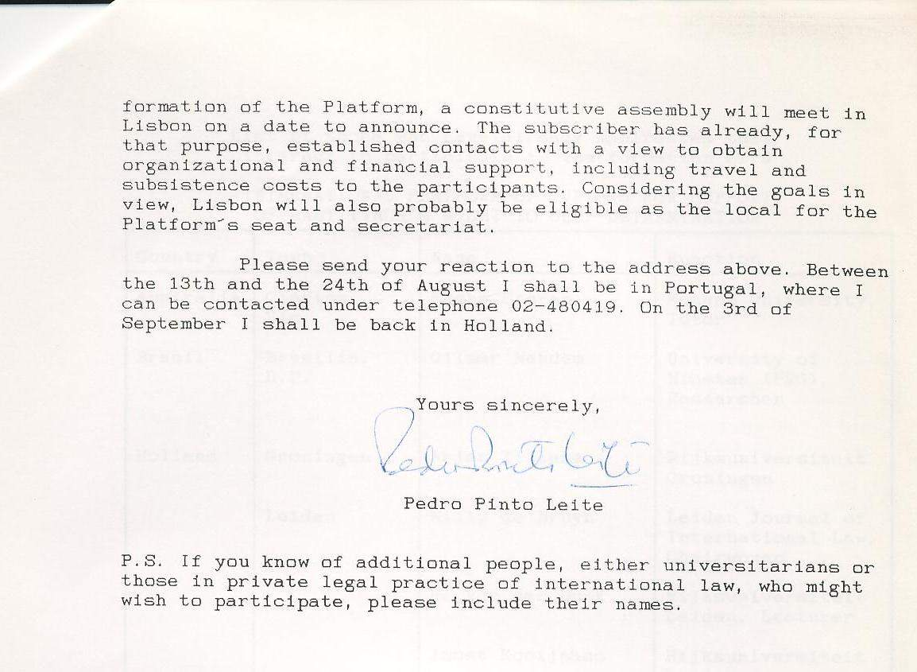
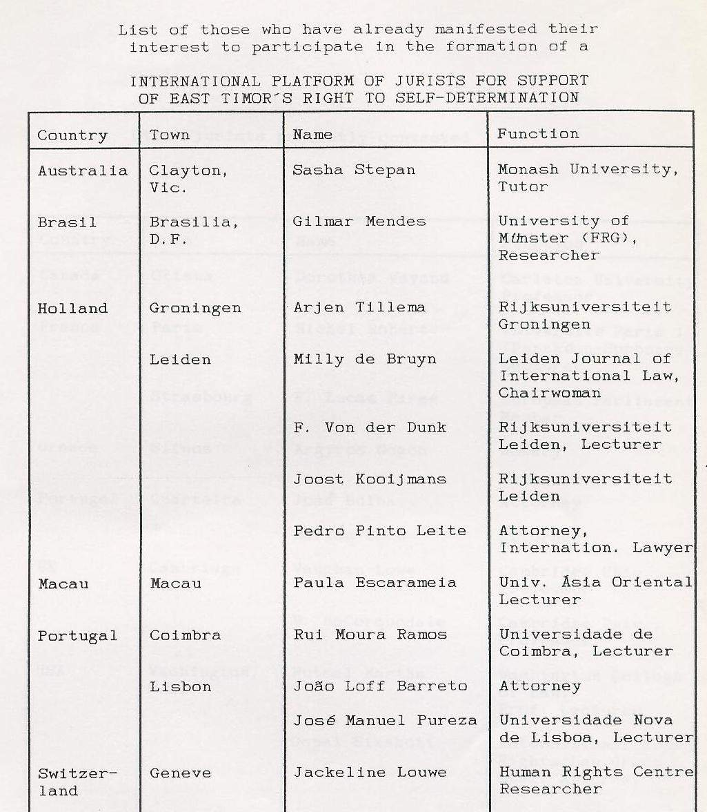
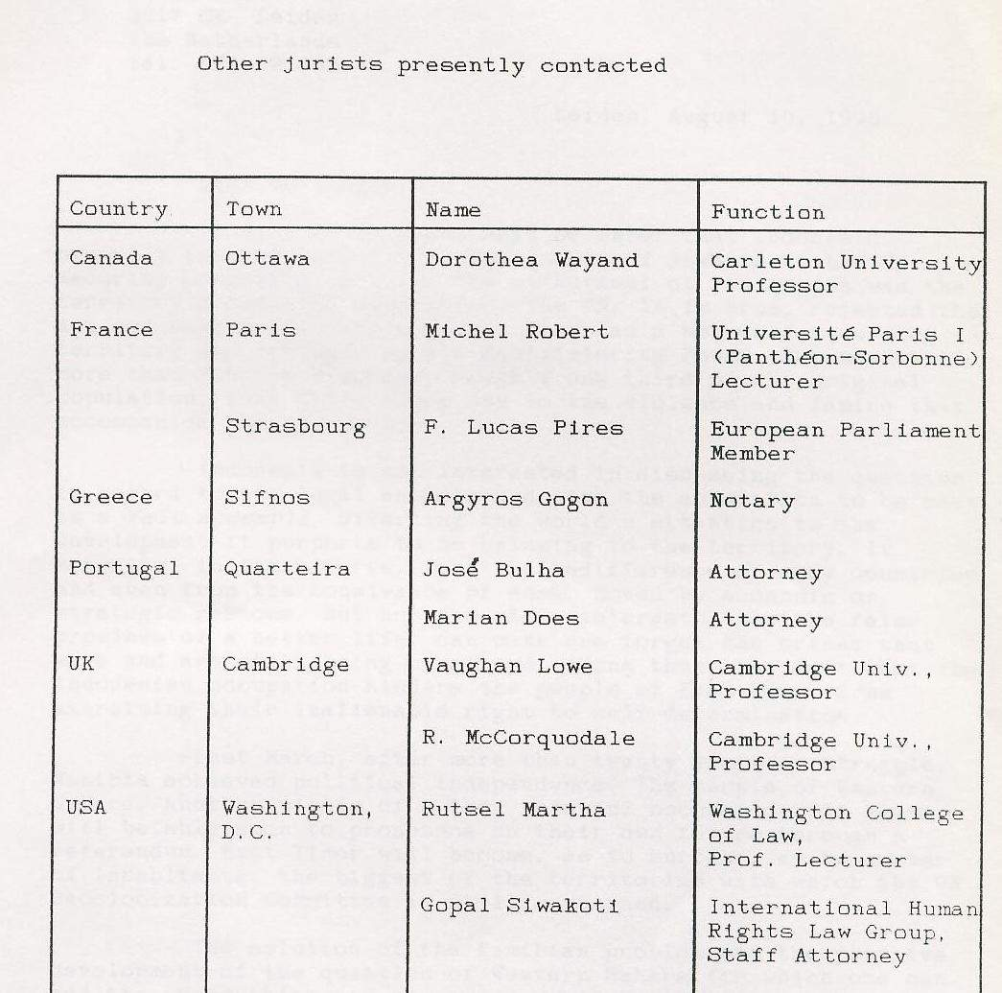

279. PÚBLICO 18 AGOSTO 1990
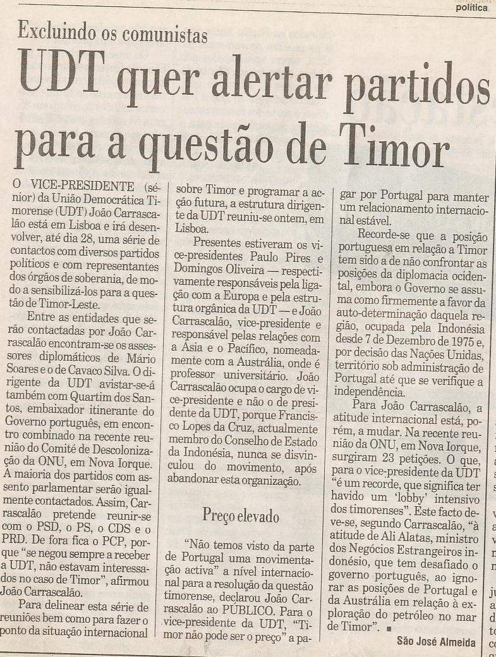

280. PÚBLICO 23 AGOSTO 1990
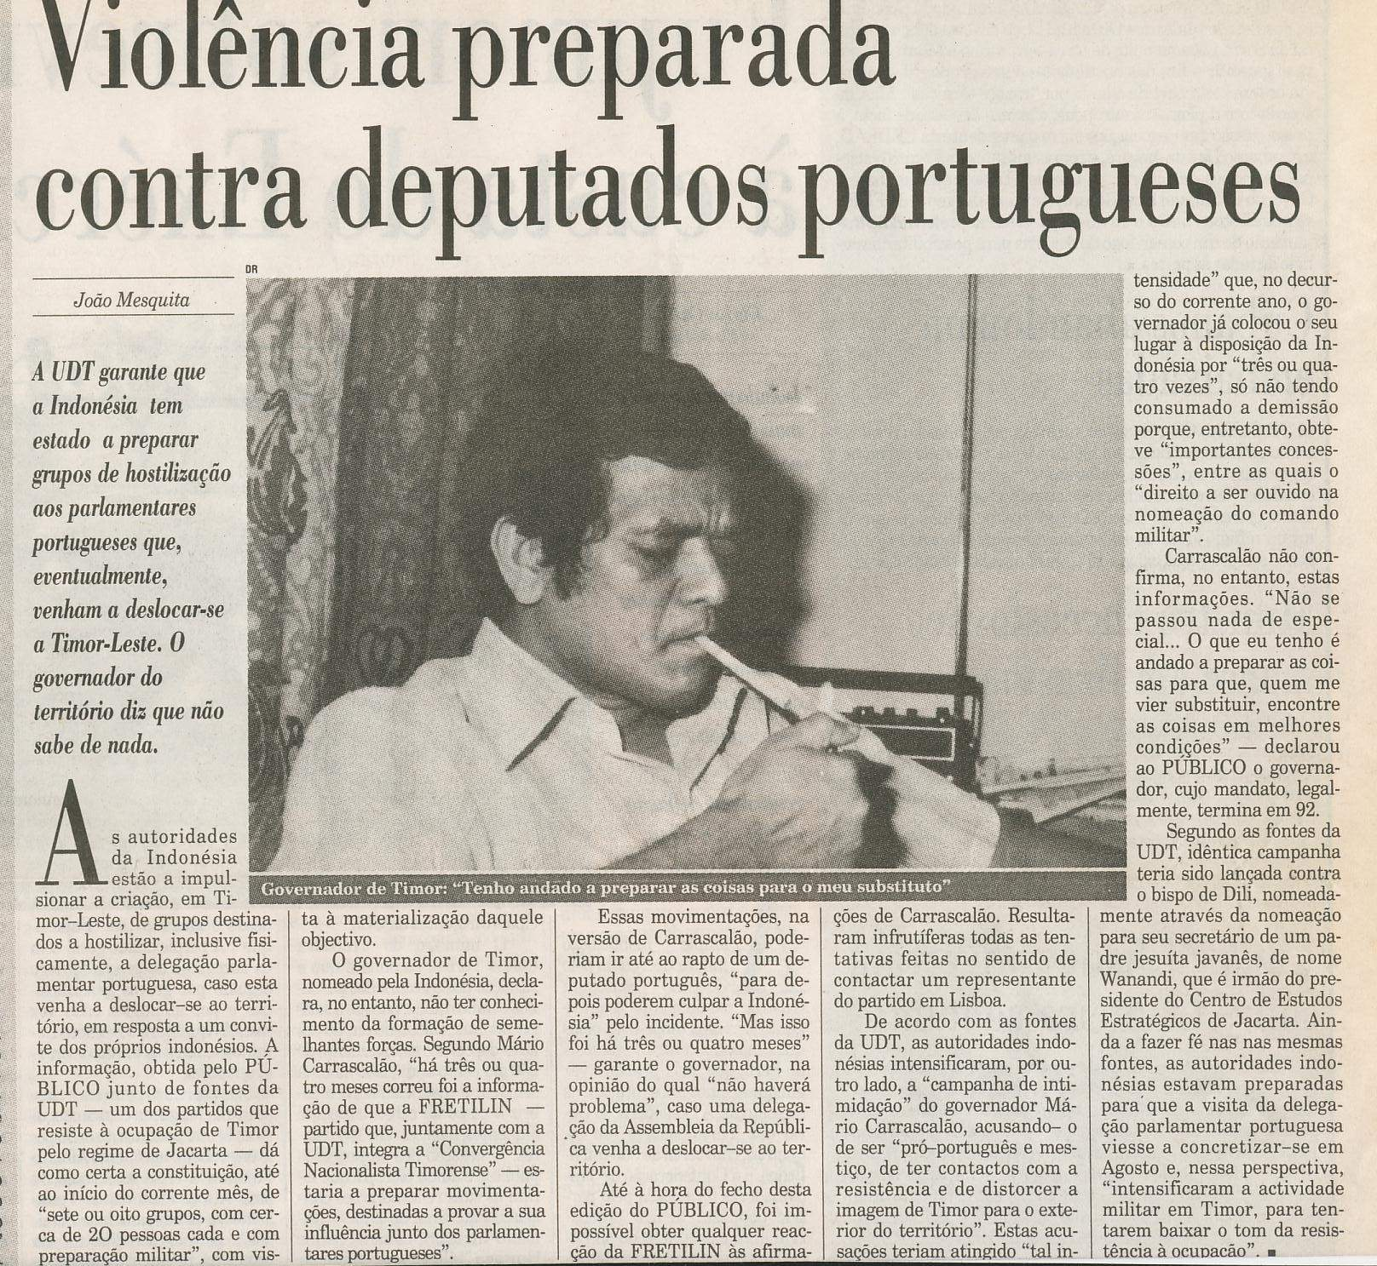

281. A MESMA NOTÍCIA E OUTRAS SEGUINTES VISTAS PELO CORREIO PORTUGUÊS, SYDNEY, 4 SETEMBRO 1990
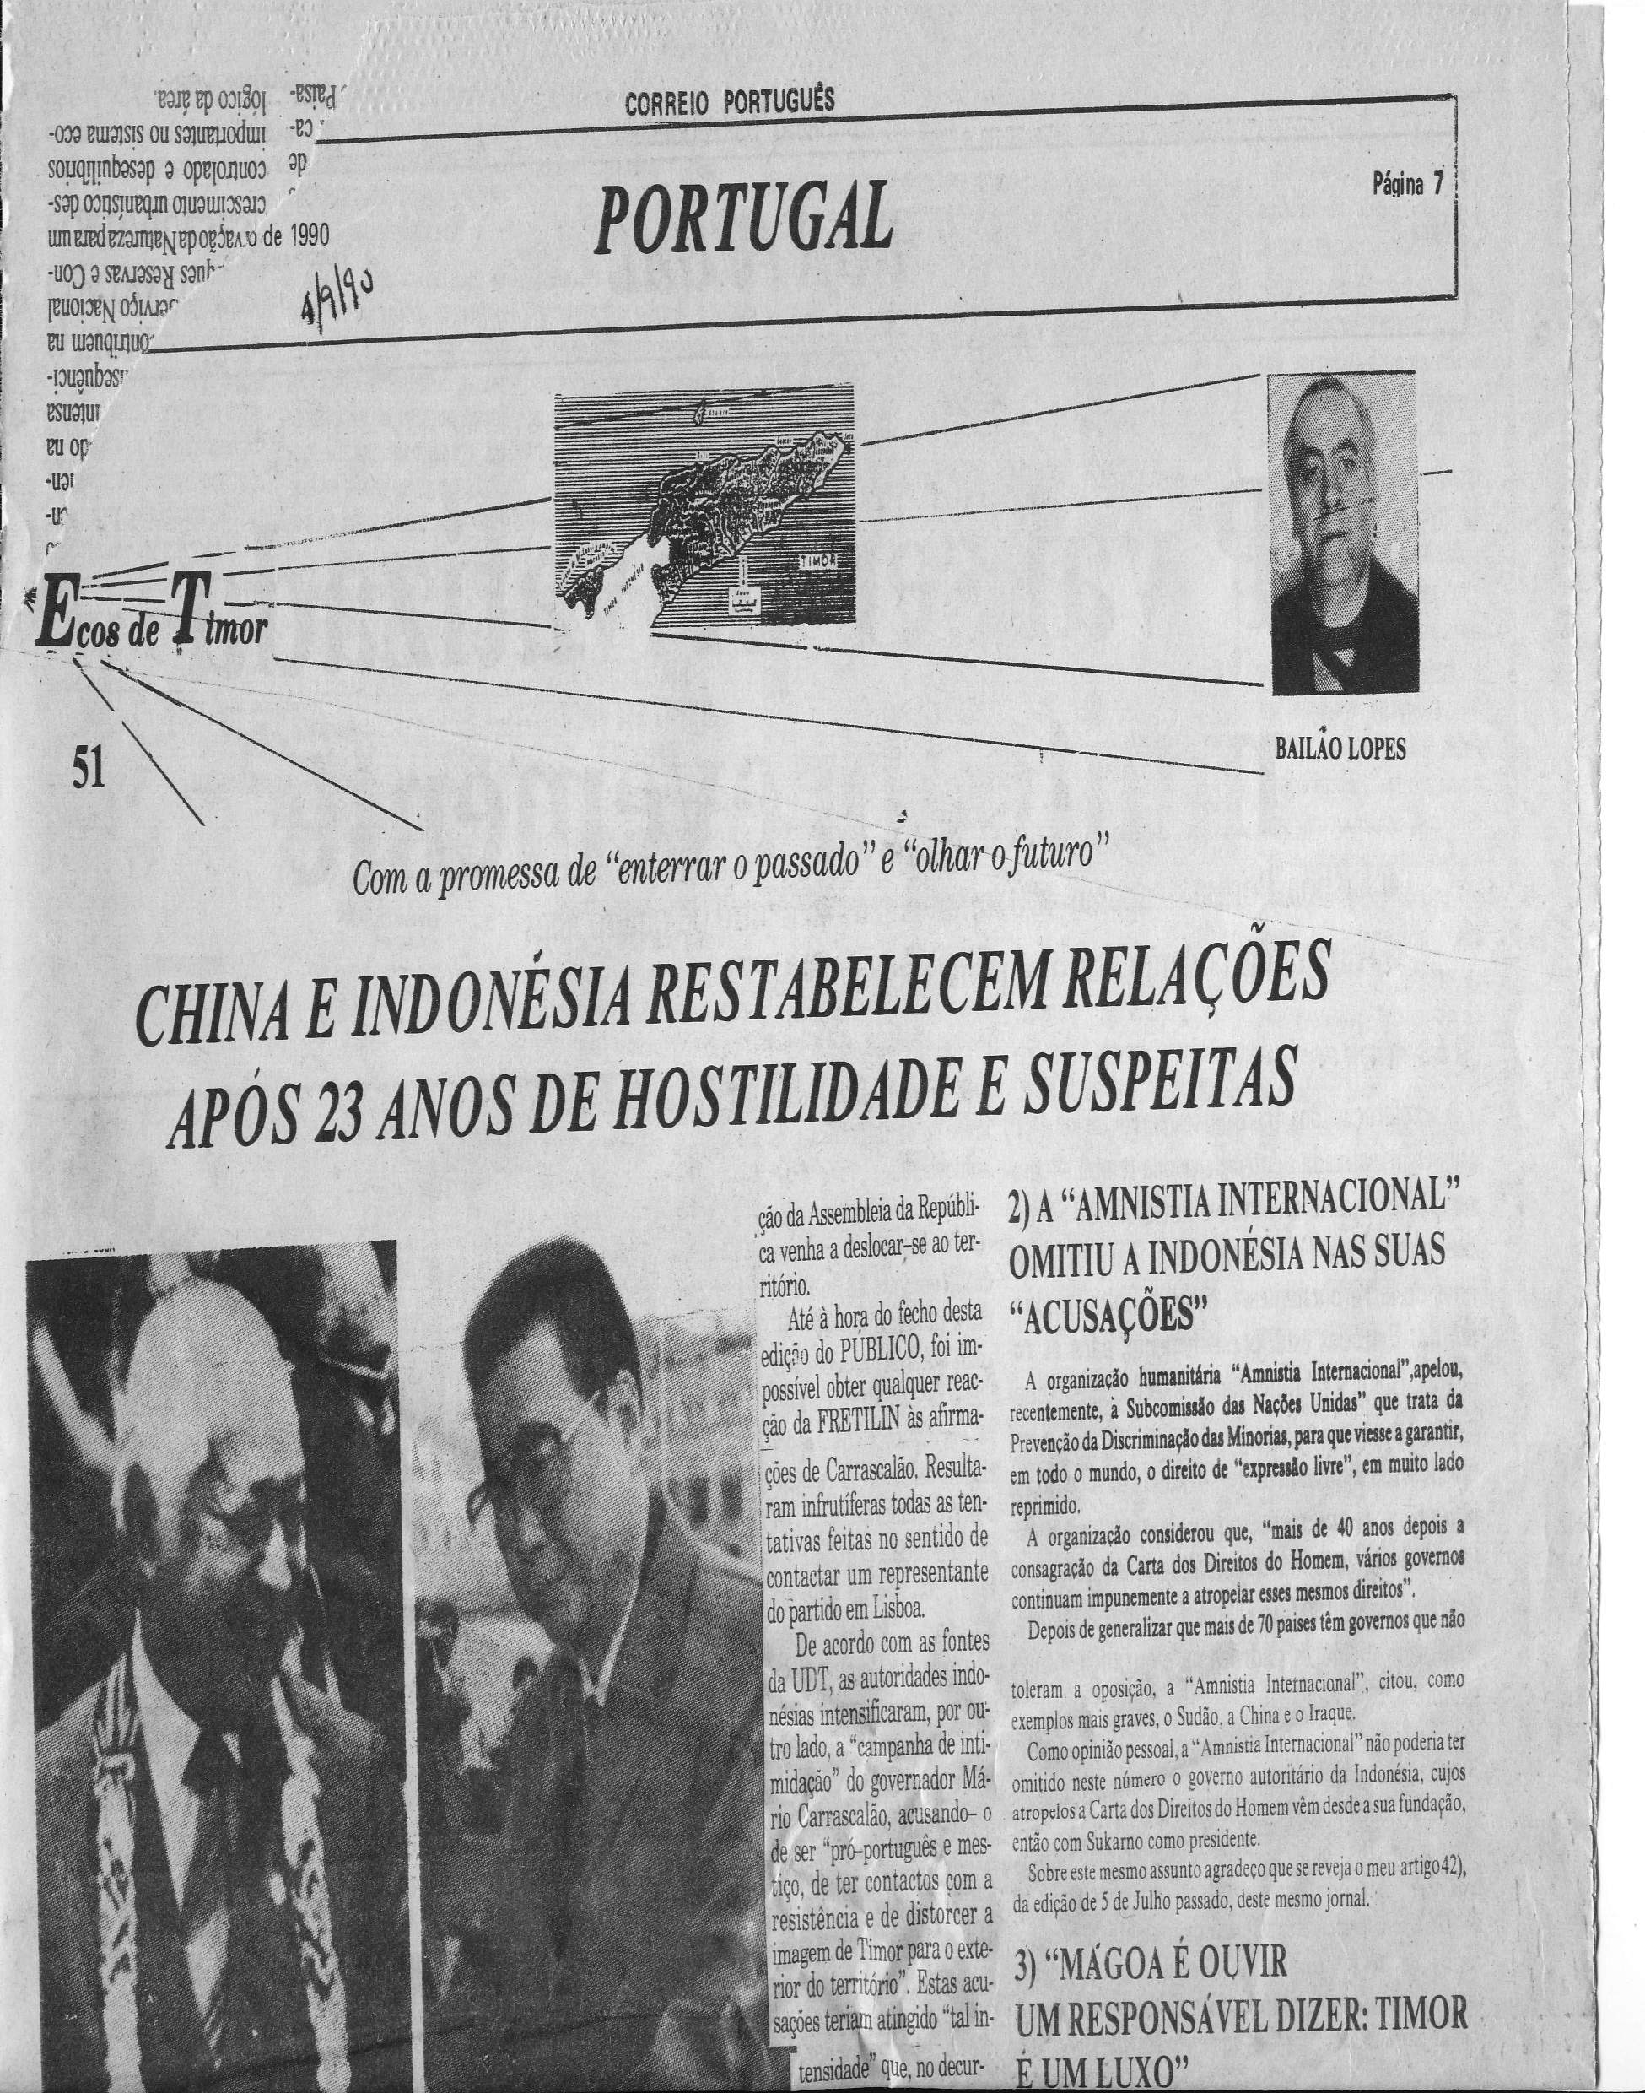
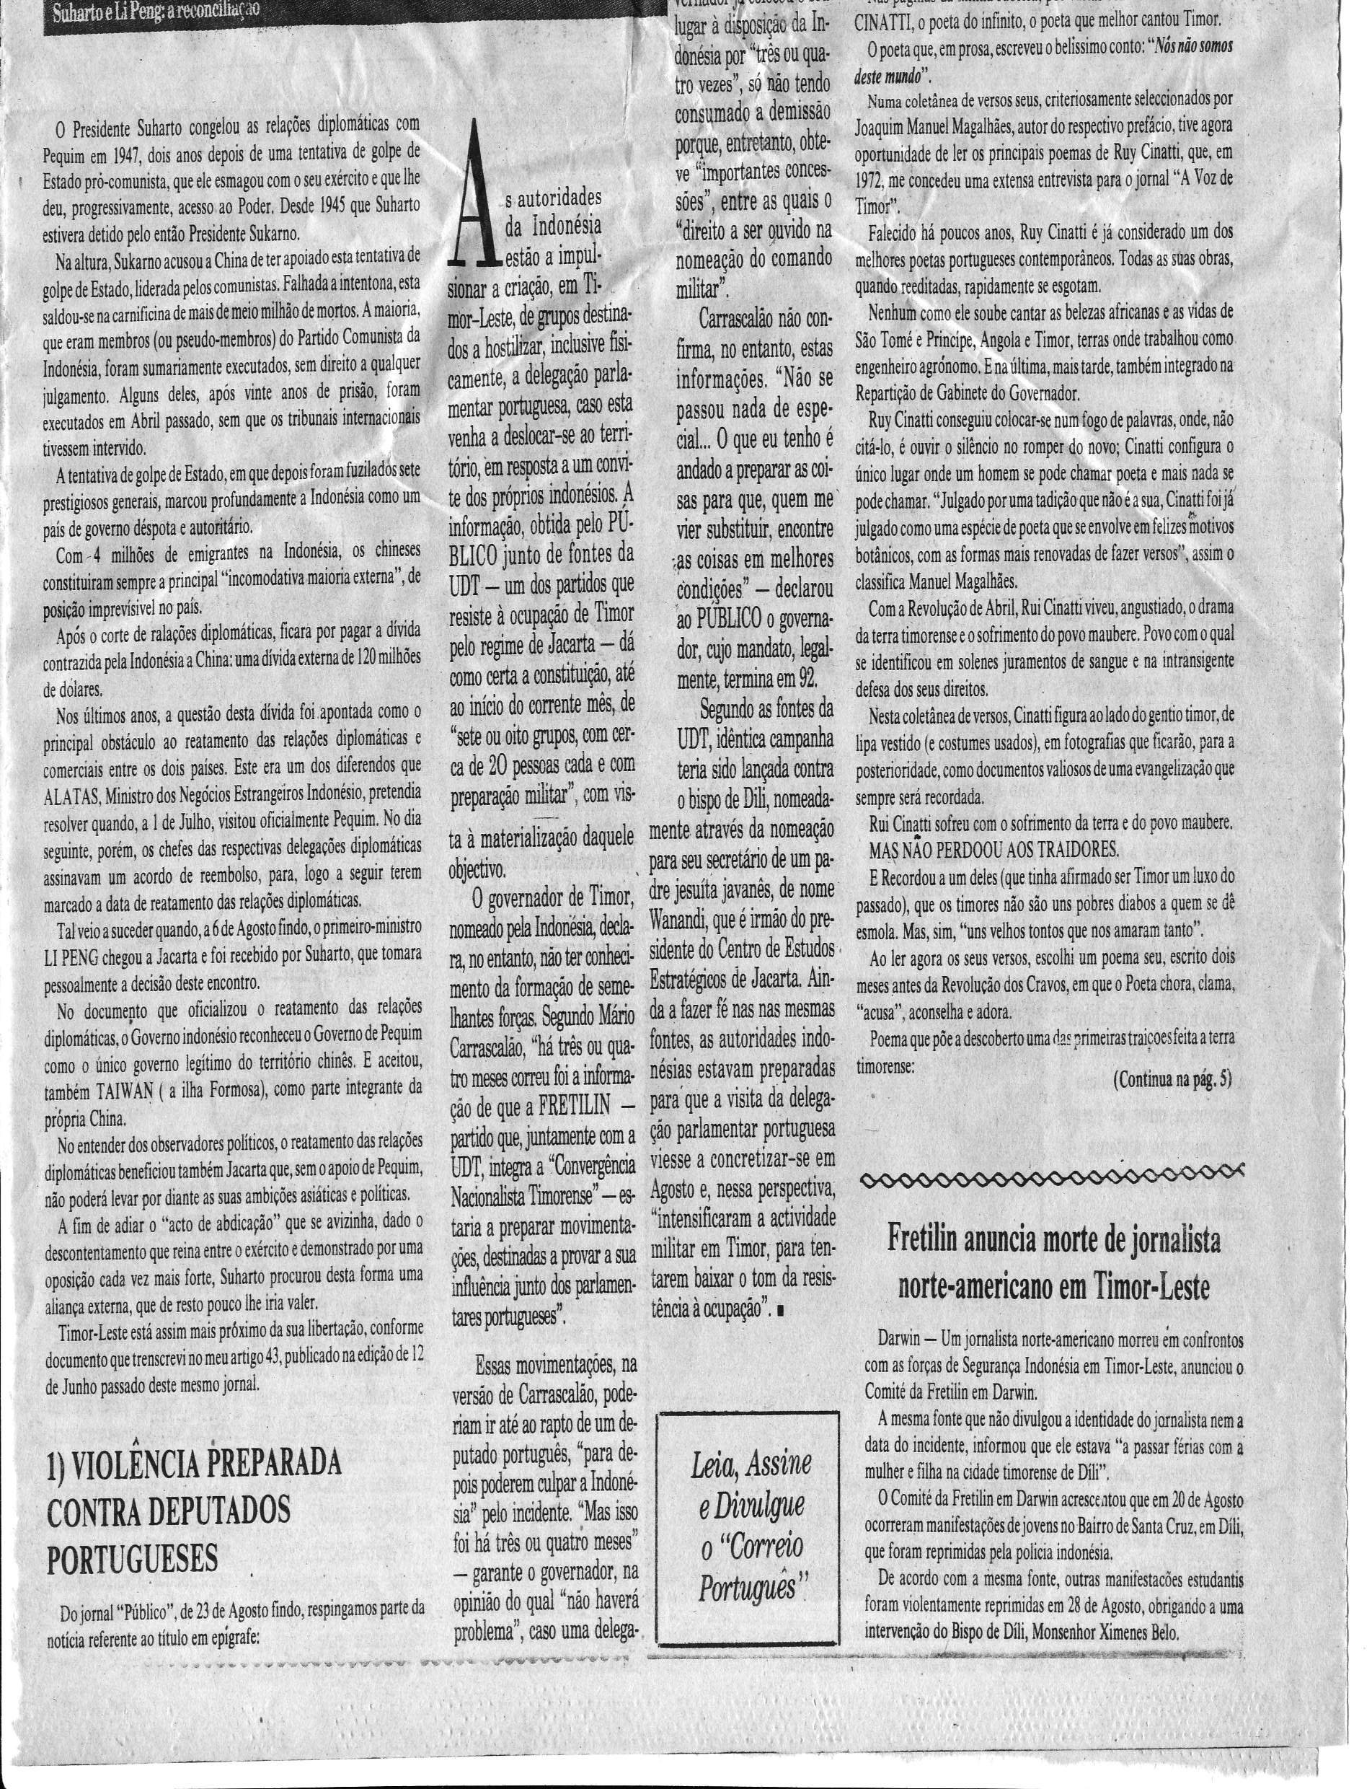

282. PÚBLICO 25 AGOSTO 1990
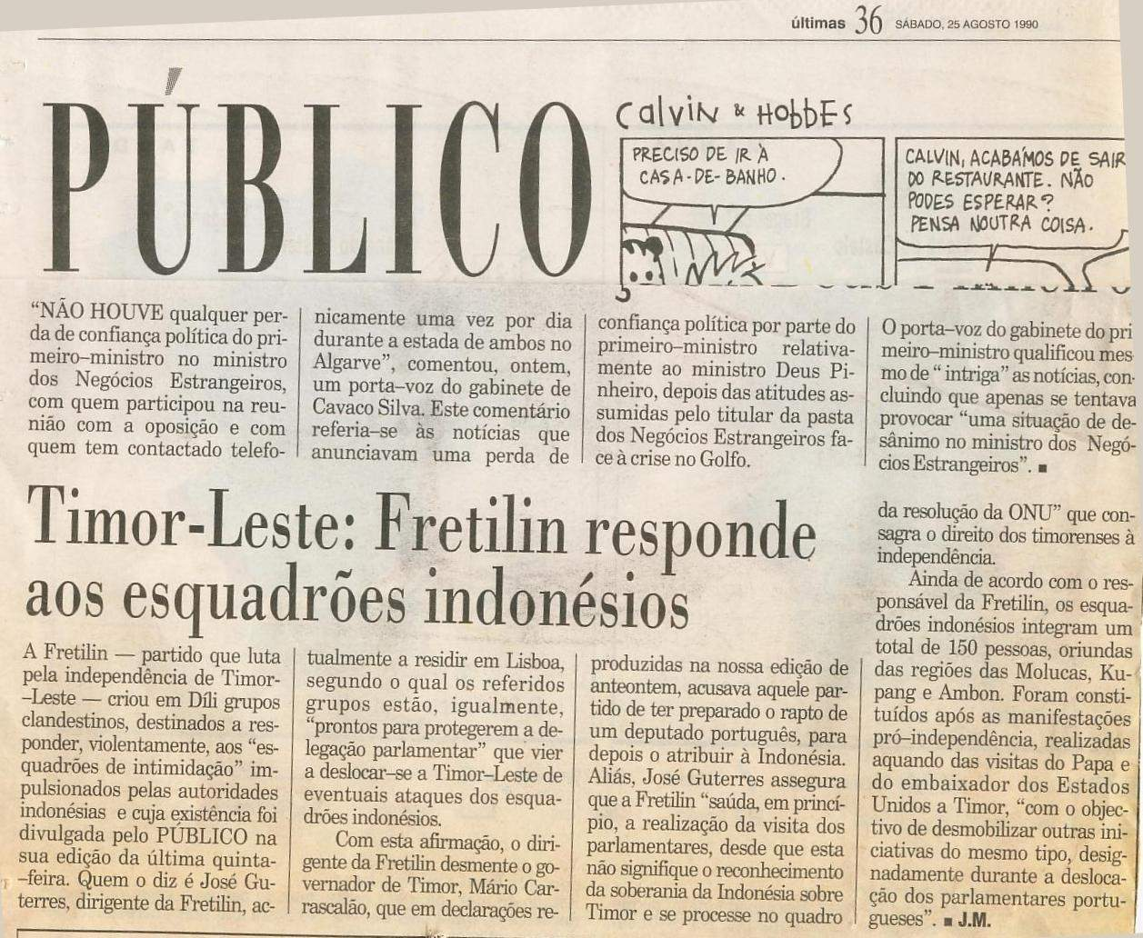

283. SEMINÁRIO SOBRE TIMOR – I –

Sidney, 24 agosto, 1990, Lusa) Terá lugar amanhã sábado em Sidney na Universidade de Tecnologia um seminário de dois dias dedicado a Timor e a Indonésia. Nesse seminário tomarão parte, académicos e políticos dedicados à questão de Timor.

O diretor da Amnistia Internacional australiana (André Francovits) será um dos oradores, seguido de Pat Walsh do comité australiano para o auxílio ao estrangeiro que falara sobre Timor-Leste e Papua.

Nas sessões seguintes será focado o problema da cultura popular indonésia em comparação com as restantes culturas as quais serão seguidas no domingo pelos prospetos de uma mudança política sessões que serão conduzidas pelo Dr. Michael Vandenbergh e por Max Lane do trimensário Inside Indonesia.

A sessão de debates será concluída por um debate sobre a política do meio ambiente na Indonésia, relações industriais e comerciais entre os dois países e uma sessão especial dedicada às mulheres.

284. 24 AGOSTO 1990 LUSA
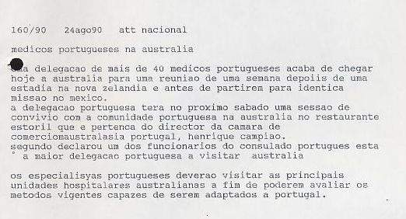

285. SEMINÁRIO SOBRE TIMOR – II –

Sidney, 26 agosto, 1990, Público) Sob o título "Um seminário de fim de semana para uma perspetiva alternativa" organizou a publicação trimestral "Inside Indonesia" uma reunião de dois dias na UTS (universidade de tecnologia de Sidney), com a presença de académicos e ativistas centrada na Indonésia.

Dentre os tópicos salientam-se o problema dos direitos humanos violados, a situação na Papua Ocidental [Irian Jaya] e Timor-Leste, a sucessão à dinastia Suharto e a desflorestação maciça na Indonésia.

Presentes dezenas de pessoas entre as quais membros da comunidade timorense de Sidney, e as quais tomaram parte ativa em vários debates durante as cerca de vinte horas do seminário.

André Francovits, da Amnistia Internacional apresentou um relatório inicial sobre a continuada violação dos direitos humanos na Indonésia, e referindo-se a Timor-Leste reiterou a morte de pelo menos vinte pessoas, e à detenção de mais duzentas por motivos políticos, alegadamente por serem simpatizantes das forças de guerrilha ou por serem contra a presença Indonésia em Timor-Leste.

Francovits seguindo de perto o recém-publicado relatório anual da Amnistia Internacional citou ainda excertos de declarações do bispo de Díli, monsenhor Carlos Ximenes Belo como prova de "que as torturas e maus-tratos a detidos eram comuns em Timor".

Pat Walsh, da secção dos direitos humanos do ACFOA (Comité Australiano para o auxílio económico ao exterior) centrou a sua presença na situação atual em Timor-Leste e Papua Ocidental, salientando incidentes que ocorreram desde junho passado, com incursões de tropas Indonésias para território da PNG [Papua Nova-Guiné] em perseguição de guerrilheiros da OPM [Exército de Libertação da Papua/Irian Jaya].

Depois daqueles incidentes, a PNG acabaria por entregar aos indonésios quatro cidadãos de Irian Jaya, uma mulher e uma criança que em dezembro passado haviam ocupado a embaixada da PNG em Jayapura [Irian Jaya] e pedido asilo político. Aquele grupo de sete pessoas foi depois condenado pelos indonésios a penas de vinte anos.

Um líder separatista da OPM, Mecky Salosa, foi igualmente deportado pela PNG sob escolta militar e entregue às autoridades Indonésias em fins de julho, não obstante temer-se sob a sua vida. Para Pat Walsh isto demonstra que a "necessidade da PNG estar em boas relações com os seus vizinhos indonésios superou as considerações de direitos humanos, que durante anos permitiram aos separatistas de Irian Jaya ter asilo na Papua Nova-Guiné."

No tocante a Timor o recente hastear da bandeira da Fretilin em 17 de julho acompanhado do hino pró-independentista "Foho Ramelau" na data de celebração da data da integração de Timor na Indonésia, serviu segundo Pat Walsh, “para marcar que a população de Timor continua a desejar a autonomia, sem temer a intimidação Indonésia, e isto é tanto mais curioso quanto o verificar-se que os manifestantes eram todos bastante jovens e nascidos já sob domínio de Jacarta.”

A sessão de sábado à tarde centrou-se na exibição do filme nacionalista indonésio "Indonesia Calling" [o apelo da Indonésia] realizado em 1946 e focando o apoio australiano à luta independentista indonésia contra a opressão colonial holandesa, e numa palestra de Alison Murray da universidade de Sidney que recentemente regressou da Indonésia onde participou em várias iniciativas culturais. Murray focaria os aspetos importantes da cultura popular num contexto político.

A sessão terminou com sessões de trabalho entre todos os participantes e destinada a incrementar o seu envolvimento em campanhas de solidariedade para com os movimentos de direitos humanos e de proteção ao meio ambiente na Indonésia.

A sessão da manhã de domingo esteve a cargo do Dr. Michael van Langenberg e de Max Lane os quais debateram os vários cenários possíveis na sucessão do presidente Suharto a partir de 1993, aliados ao descontentamento popular e à luta contra a corrupção e tirania do regime indonésio.

Focada igualmente a recente aparição do denominado grupo dos 50, que abarca representantes de partidos extintos por Suharto e do movimento de reabilitação ao ex-Presidente Sukarno, e os quais recentemente endossaram uma carta aberta na qual exigem reformas políticas e democráticas para a Indonésia. Este grupo formado em maio pode representar um futuro partido unificado da oposição a Suharto, e representar uma certa forma de esperança na mudança política necessária para a Indonésia.

A sessão de domingo à tarde foi caraterizada pela apresentação de factos pelo Dr. Robert Cribb e por Josi Suprapto, sobre a incontrolada destruição das riquezas naturais de muitas ilhas e províncias Indonésias, em favor dos grandes interesses políticos e económicos indonésios e estrangeiros, dentre os quais os mais agressivos foram citados como sendo o Japão, EUA e Austrália.

Apesar de algumas campanhas locais contra esta desflorestação e da intervenção popular e de entidades não-governamentais, a destruição do meio ambiente na Indonésia processa-se a um ritmo bem mais rápido do que o da Amazónia, embora não tão publicitado.

A sessão terminou com um aceso debate sobre as relações australo-indonésias, na qual foi focada a assinatura do tratado de Timor Gap, a falta de ação de Portugal em solicitar a anulação do mesmo no Tribunal Internacional de Justiça de Haia. Focadas igualmente as pressões dos grandes grupos de comunicação social australianos em diminuir o fluxo de notícias negativas sobre a Indonésia, devido aos seus elevados interesses em áreas económicas vitais como exploração mineira e petrolífera.

Embora com algumas reservas foi condenada pelos presentes a atual política australiana face à Indonésia que privilegia os interesses político-económicos, menosprezando os direitos humanos e os direitos do povo indonésio.

286. 25-25 AGOSTO 1990 INSIDE INDONESIA
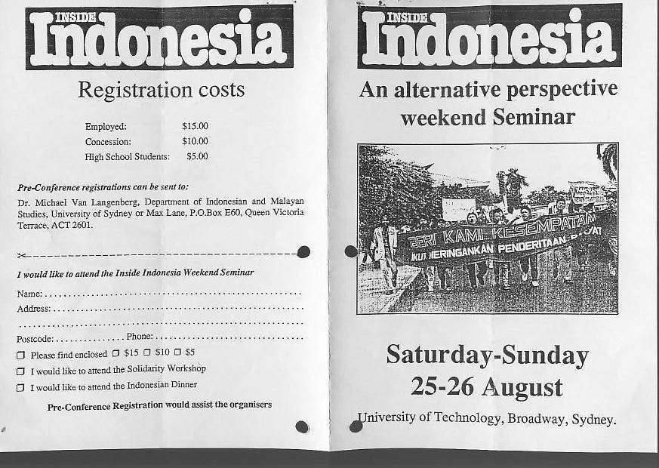
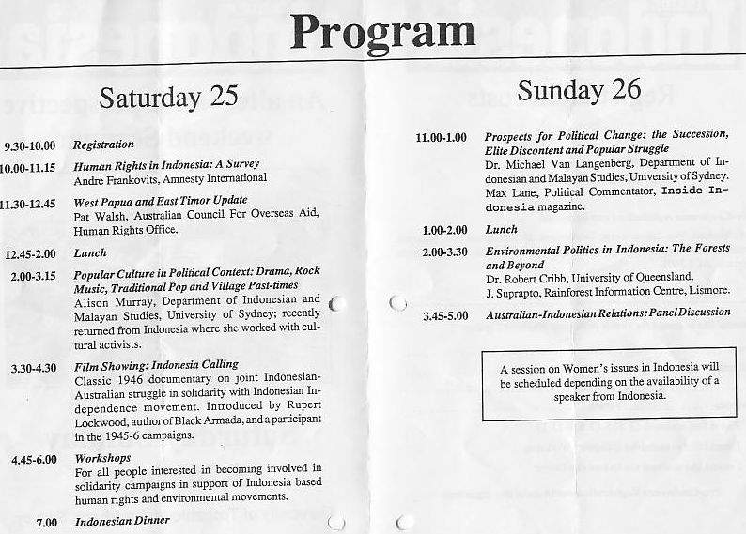

287. 26 AGOSTO 1990 LUSA
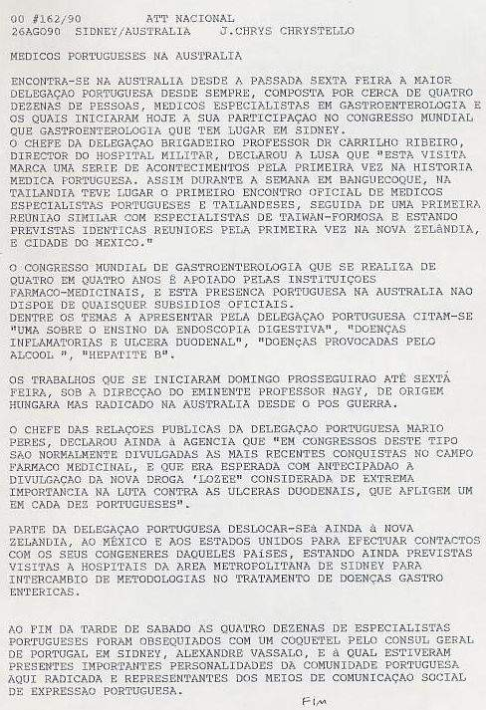

288.1. SEMINÁRIO SOBRE TIMOR – III –

Sidney, 26 agosto 1990, Lusa) Teve lugar na Universidade de Tecnologia de Sidney durante este fim de semana, um seminário dedicado à Indonésia, aos problemas de direitos humanos, à luta pró-independentista de Timor-Leste e Papua Ocidental, organizado por académicos e ativistas políticos ligados à Indonésia.

Um representante da Amnistia Internacional, André Francovits focou as constantes violações dos direitos humanos na Indonésia, e em especial em Timor-Leste.

Pat Walsh do gabinete de direitos humanos da ACFOA (o comité australiano para o auxílio económico ao exterior) focou os recentes acontecimentos em Timor e Papua Ocidental [Irian Jaya] nomeadamente o significado do hastear da bandeira da Fretilin e o cântico do seu hino em Díli em 17 de julho, por jovens estudantes secundários, a maioria dos quais nem era nascida aquando da incorporação de Timor na Indonésia naquela mesma data há 14 anos.

Debateram-se meios de incrementar a ação das campanhas de solidariedade para com os movimentos dos direitos humanos e pró-democracia na Indonésia.

Igualmente discutidas as possibilidades da sucessão de Suharto em 1993 quando ele completará o seu quinto mandato no poder e ainda a ação de multinacionais japonesas, norte-americanas e australianas na rápida desflorestação de Kalimantan [Bornéu], Aceh e Irian Jaya [Papua Ocidental].

Dentre as várias dezenas de presentes contavam-se membros da comunidade timorense radicada em Sidney, para além de jornalistas, professores universitários e dissidentes indonésios.

288.2. 26 AGOSTO 1990 LUSA
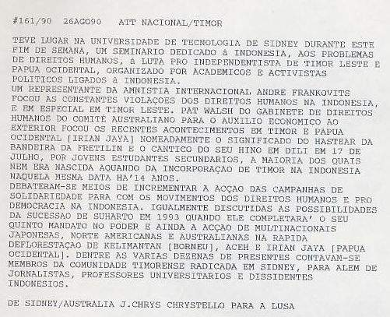

289. 27 AGOSTO 1990 LUSA
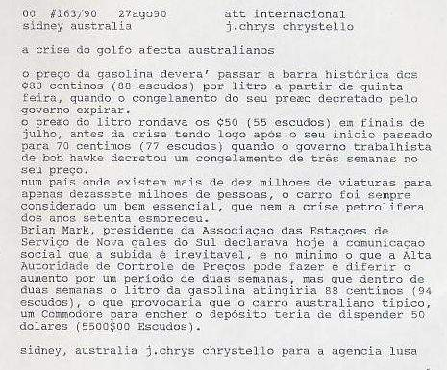

290. 27 AGOSTO 1990 PÚBLICO
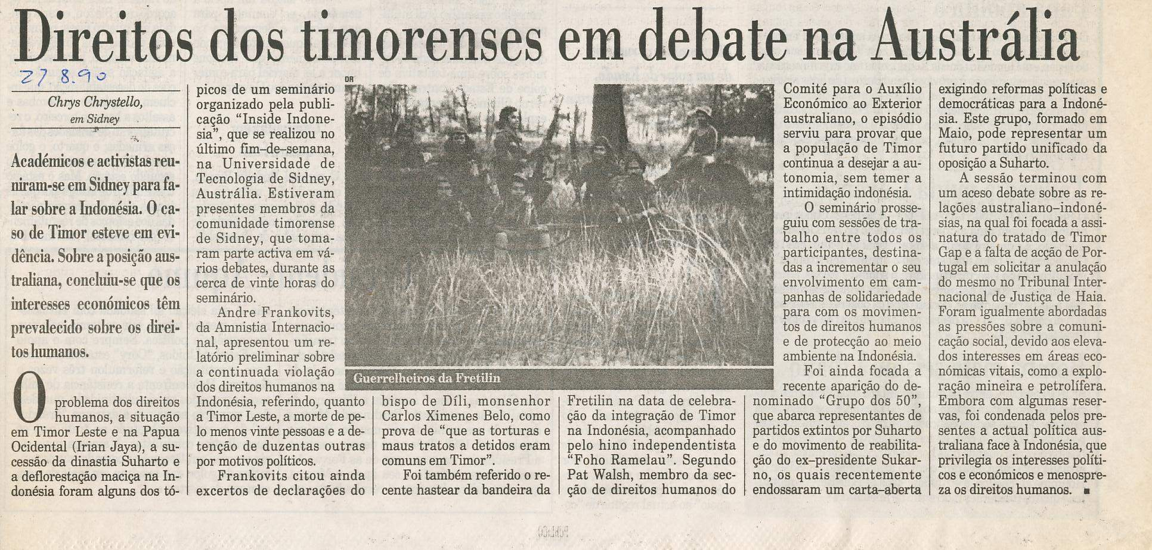

291. 27 AGOSTO 1990 PÚBLICO
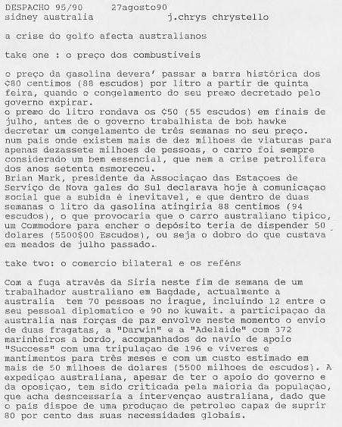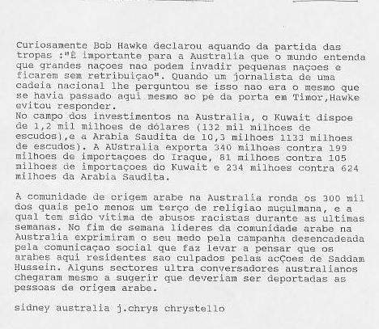

292. 30 AGOSTO 1990 LUSA
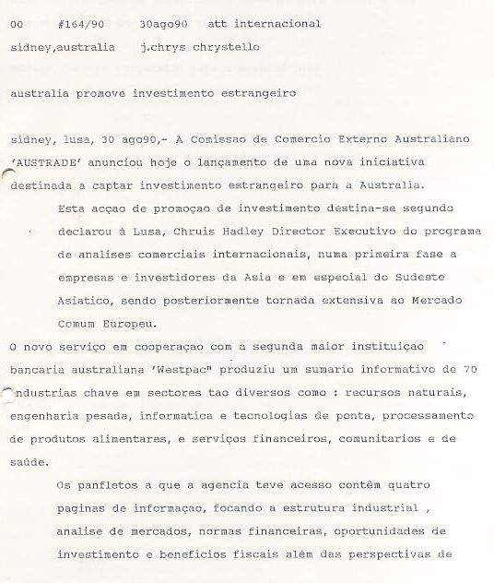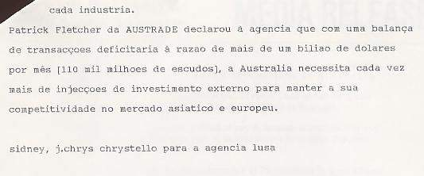
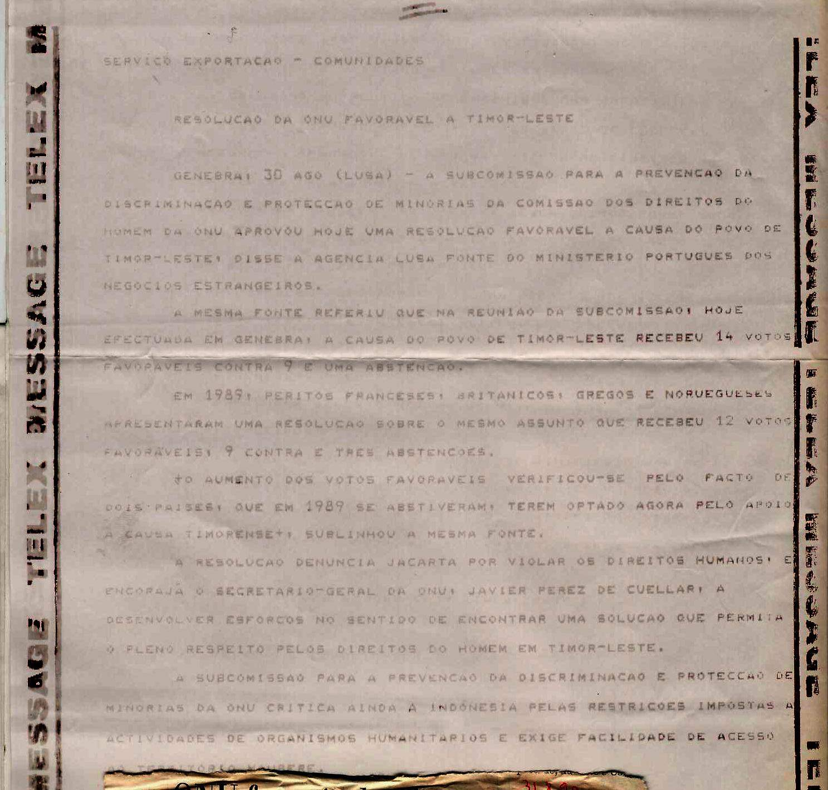

293. JORNALISTA AMERICANO MORTO

SIDNEY, 30 agosto, Lusa) De acordo com notícias acabadas de receber do comité da Fretilin em Darwin um jornalista norte-americano cuja identidade não foi possível obter teria sido liquidado em confrontos com forças de segurança Indonésias em Timor-Leste. O jornalista cuja identidade não fornecida à Lusa estaria em férias juntamente com sua mulher e filha em Díli. De acordo com a mesma fonte da Fretilin em 20 de agosto teria havido manifestações de jovens em Timor no bairro de Sta Cruz em Díli, as quais teriam sido acompanhadas de intervenção policial. Em 28 de agosto novas manifestações estudantis teriam tido lugar em Díli as quais teriam provocado a intervenção do bispo de Díli Mons Carlos Ximenes Belo. Não foi possível à Lusa confirmar estas notícias junto de outras entidades.

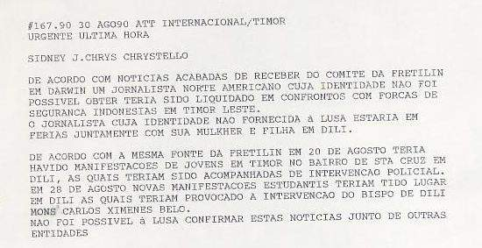
294. 30 AGOSTO 1990 LUSA ARTIGO DE FUNDO
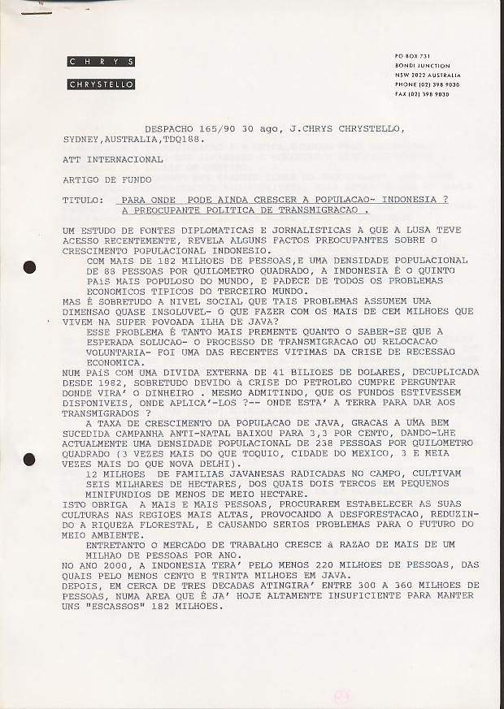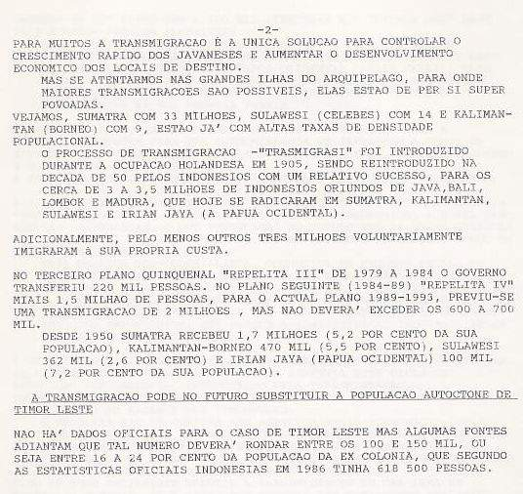
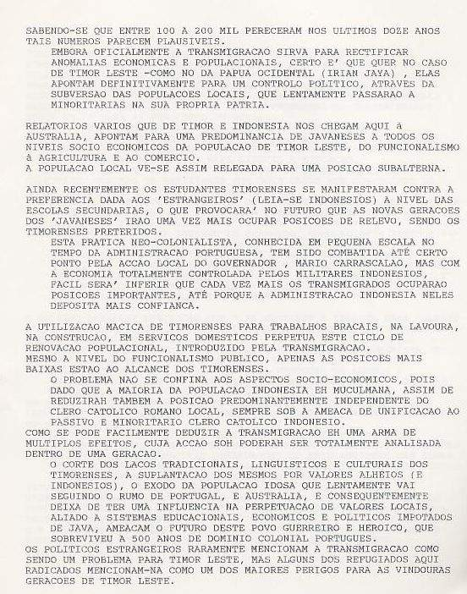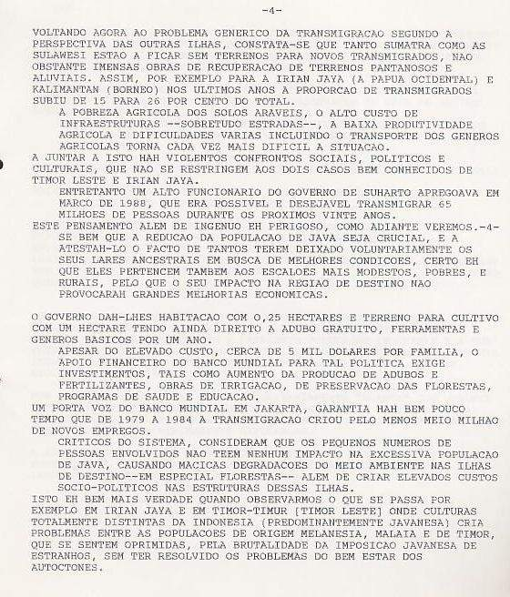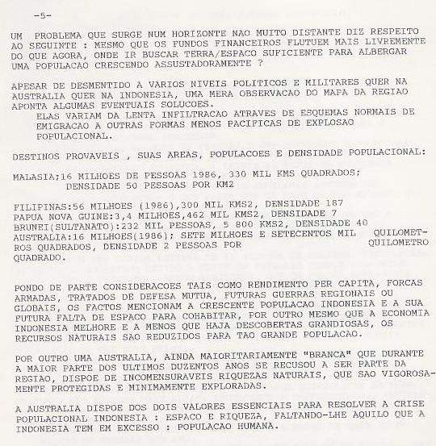

295. 31 AGOSTO 1990 RDP
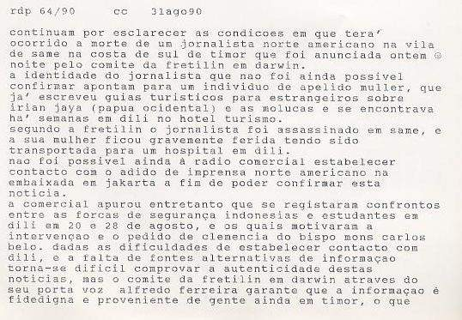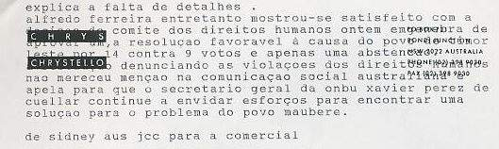

296. MORTE DE JORNALISTA AMERICANO EM TIMOR – II –

Sidney, 31 de agosto, Lusa) Continuam por esclarecer as circunstâncias da morte à facada ou baioneta de um jornalista norte-americano em Timor-Leste, provocada, segundo Alfredo Ferreira do comité da Fretilin em Darwin, por tropas indonésias.

O incidente que terá ocorrido nos últimos dias em Same, na Costa Sul de Timor não foi ainda passível de confirmação por outras fontes. A identidade do jornalista parece apontar para um indivíduo de apelido Muller, que na altura se encontrava hospedado no Hotel Turismo em Díli, com a sua mulher e filha.

A tratar-se deste jornalista, ele foi o autor de livros turísticos para turistas económicos interessados em percorrer os territórios indonésios mais pró-independentistas como Irian Jaya (Papua Ocidental), Aceh, e Molucas e encontrava-se em Timor com a mesma finalidade.

Segundo a Fretilin o jornalista foi assassinado em Same e a sua mulher foi gravemente ferida tendo sido transportada para o hospital de Díli. Embora a Lusa tenha tentado entrar em contacto com o adido de imprensa norte-americano na embaixada de Jacarta, tal não foi possível para poder ser confirmada a história.

A embaixada em Camberra [Austrália] desconhecia o acontecido, e o senador australiano Warren Snowdon prometeu investigar o caso junto do ministério dos negócios estrangeiros australiano.

Dadas as dificuldades de estabelecer contacto direto com Timor, foi apenas possível à Lusa apurar que se registaram confrontos em manifestações populares de estudantes em 20 e 28 de agosto passado e as quais teriam motivado a intervenção direta com pedido de clemência do bispo de Díli, Mons Carlos Ximenes Belo.

Um telefonema da Lusa para Díli resultou na resposta de que Mons Belo se encontrava fora de Díli e a pessoa que atendeu o telefone falando com forte sotaque indonésio afirmou desconhecer os acontecimentos.

Entretanto de Darwin, Alfredo Ferreira do comité da Fretilin na Austrália mostrou-se satisfeito com os resultados de ontem na subcomissão dos direitos humanos em Genebra que aprovou uma resolução por 14 votos contra 9 e uma abstenção, condenando a Indonésia em relação a Timor-Leste e apelando para que o Secretário-geral da ONU, Javier Perez de Cuellar envide todos os esforços para encontrar uma solução para o problema do povo maubere.

297. PÚBLICO 31 AGOSTO 1990
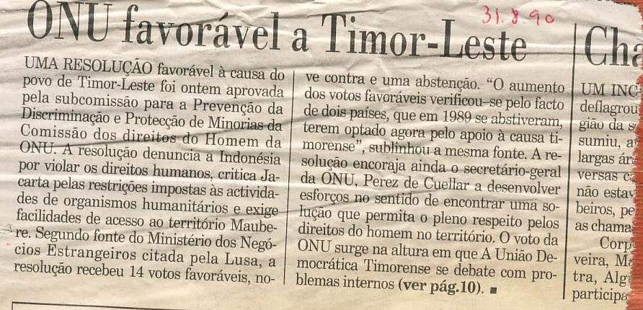

298. 31 AGOSTO 1990 RDP
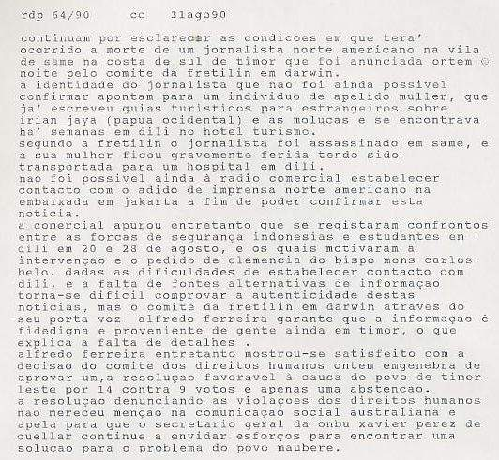

299. 31 AGOSTO 1990 PÚBLICO
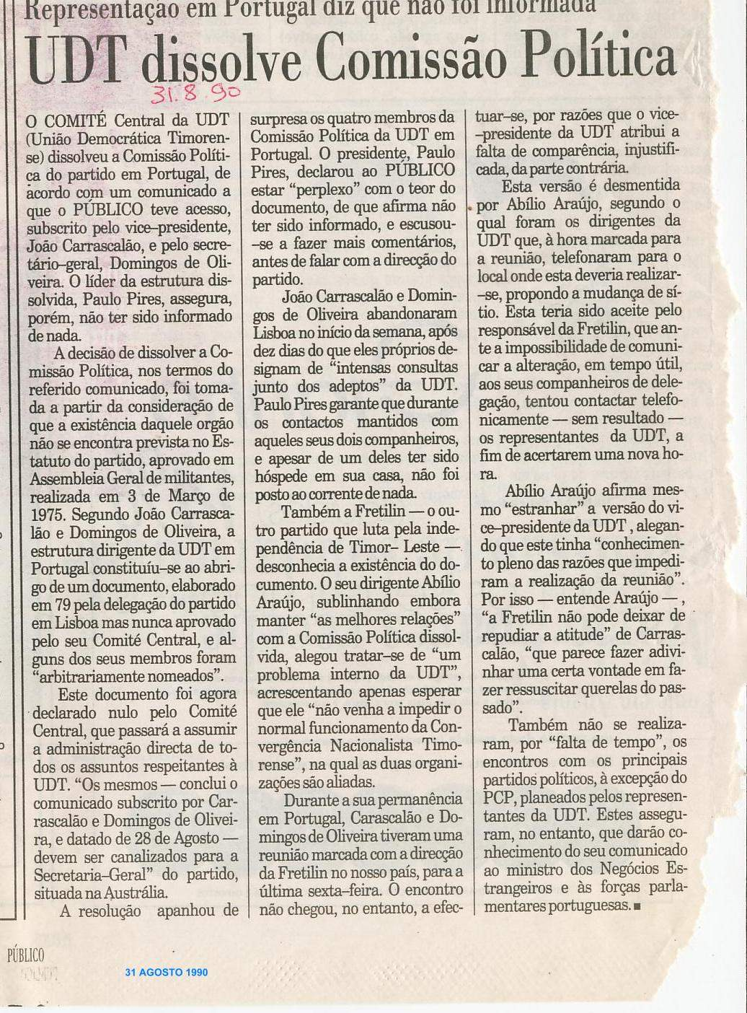

300. MORTE DE JORNALISTA AMERICANO EM TIMOR – III –

Sidney, 01 Set.º, 90, Lusa) Continuam por esclarecer as circunstâncias da morte à facada ou baioneta de um jornalista norte-americano em Timor-Leste, provocada, segundo Alfredo Ferreira do comité da Fretilin em Darwin por tropas Indonésias.

O incidente que terá ocorrido nos últimos dias em Same, na Costa Sul de Timor não foi ainda passível de confirmação por outras fontes.

O próprio Alfredo Ferreira da Fretilin afirmou à Lusa não lhe ter sido possível confirmar a notícia por outras fontes.

Entretanto um jornalista (Mark Aarons) da cadeia nacional de Rádio australiana ABC telefonou à Lusa "desmentindo categoricamente a mesma e negando que ela possa ter tido lugar".

Segundo as notícias não confirmadas da Fretilin, o jornalista foi assassinado em Same e a sua mulher foi gravemente ferida tendo sido transportada para o hospital de Díli.

Dadas as dificuldades de estabelecer contacto direto com Timor, foi apenas possível à Lusa apurar que se registaram confrontos em manifestações populares de estudantes em 20 e 28 de agosto passado e as quais teriam motivado a intervenção direta com pedido de clemência do bispo de Díli, Mons Carlos Ximenes Belo.

Um telefonema da Lusa para Díli resultou na resposta de que Mons. Belo se encontrava fora de Díli e a pessoa que atendeu o telefone falando com forte sotaque indonésio afirmou desconhecer os acontecimentos.

Entretanto novo telefonema das forças de resistência timorense em Bali confirma que a bandeira da Fretilin havia sido hasteada em 28 de agosto, e que pelo menos três pessoas haviam sido detidas.

301. 1 SETEMBRO 1990 PÚBLICO
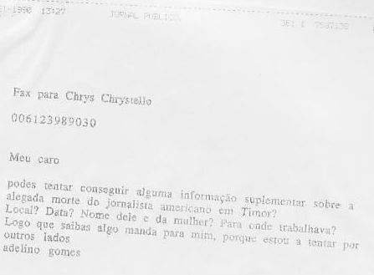

302. REUNIÃO FRETILIN

Sidney, 01 Set.º 90, Público) Os comités estaduais da Fretilin vão reunir neste fim de semana para decidir a estratégia a seguir nos próximos tempos.

Segundo o Público apurou junto de membros da comunidade timorense radicada na Austrália, esta está descontente com a falta de iniciativas tomadas pelo comité central em Lisboa e de acordo com pedidos recebidos do interior de Timor necessita de uma maior atividade e iniciativa do que aquela demonstrada pelos quadros dirigentes em Lisboa.

Tanto quanto o Público pode descobrir trata-se de um quase golpe de estado dentre os comités locais, havendo alguns que abertamente proclamam a necessidade do regresso de José Ramos-Horta ao seio da Fretilin contra o status quo estacionário.

Entretanto de Genebra – há momentos – José Ramos-Horta declarou ao Público que "estava aberto a qualquer mudança na Fretilin destinada a fortalecer e rejuvenescer o movimento, e que se não sentia bem como indigitado para essa missão que competia mais a Roque Rodrigues um honesto e dedicado timorense".

Ramos-Horta elogiou ainda a ação do grupo português em Genebra que obteve a histórica votação de 14 contra 9 votos a favor de uma resolução para Timor-Leste, salientando em especial Maria Reis e José Pereira Gomes, declarando "não compreender a decisão de João Carrascalão de demitir os membros da UDT em Lisboa". Horta acabaria afirmando que tinha “toda a confiança nos jovens membros da Fretilin para darem um impulso necessário ao movimento para retomar a sua supremacia entre a resistência nacionalista timorense.”

Relativamente à alegada morte de um jornalista norte-americano em Timor Horta disse que havia recebido notícias contraditórias sobre o assunto mas que não estivera em contacto direto com Timor.

Elogiando a atuação de Portugal no subcomité dos direitos humanos em Genebra, Horta declararia ainda que "esperava que o lobby português fosse forte para em fevereiro próximo poder defender a causa do povo maubere".

303. MORTE DE JORNALISTA AMERICANO – IV –

Sidney, 1 Set.º, Público) Continuam por esclarecer as condições em que terá ocorrido a morte de um jornalista norte-americano na vila de Same na Costa Sul de Timor-Leste e a qual foi anunciada anteontem à noite pelo comité da Fretilin em Darwin mas não confirmada por outras fontes.

A identidade do jornalista parece apontar para um indivíduo de apelido Muller que já escreveu guias sobre Irian Jaya [Papua Ocidental], Aceh e Molucas e se encontrava em Díli no Hotel Turismo.

Segundo as informações chegadas à Fretilin, que não puderam ser confirmadas por outras fontes, nem mesmo por Alfredo Borges Ferreira da Fretilin em Darwin, teria aquele jornalista sido assassinado em Same e a sua mulher estaria gravemente ferida tendo sido transportada para Díli.

O ataque com arma branca, faca ou baioneta teria ocorrido esta semana mas foi impossível de confirmar junto da Cruz Vermelha ou do adido de imprensa norte-americano em Jacarta. Certo é que quer a Fretilin quer o Público não puderam confirmar esta notícia por outras vias.

Curiosamente um jornalista (Mark Aarons) da cadeia nacional de rádio ABC, dizendo que a notícia carecia de validade, ameaçou esta tarde Alfredo Ferreira e o correspondente do Público de divulgarem notícias sem fundamento alegando que destruíram os dez anos de credibilidade da resistência.

Embora Alfredo Ferreira e o Público continuem sem poder confirmar esta notícia por outras vias, ela parece ter agitado setores pró-timorenses na Austrália.

304. 01 SETEMBRO 1990 RDP
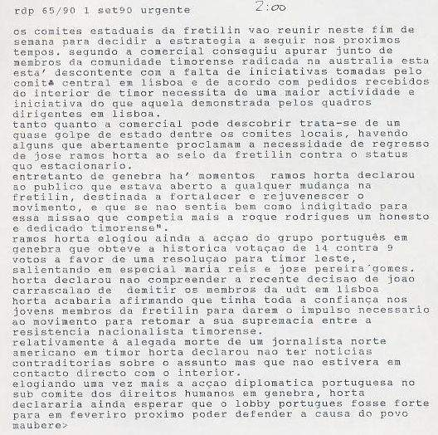

305. 2 SETEMBRO 1990 PÚBLICO
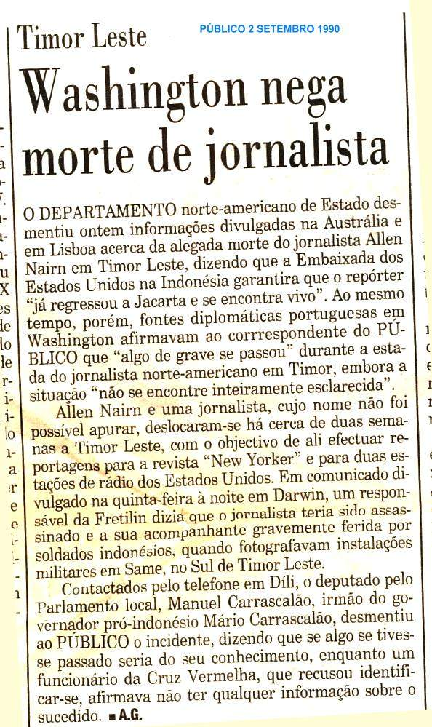

306. MULHER DE XANANA GUSMÃO APELA AO GOVERNO PORTUGUÊS

Melbourne, Austrália, 3 Set.º 90, [Lusa] – a mulher do líder da resistência nacionalista timorense Xanana Gusmão enviou hoje à Lusa em Sidney uma carta aberta de apelo ao governo Português.

Emília Gusmão que chegou à Austrália em 23 de maio passado apela em seu nome, do seu marido e de todo o povo timorense para que o Presidente da República, o primeiro-ministro, o presidente da Assembleia da República "continuem a desenvolver todos os esforços no sentido de defenderem a autodeterminação e independência da minha tão martirizada terra, Timor-Leste para que cessem com as barbaridades que sofre o povo".

Emília Gusmão apela ainda para que junto do Tribunal Internacional [de Haia] envidem todos os esforços para que “a Indonésia e a Austrália não concretizem o desejo de uma das maiores riquezas de Timor que é o petróleo".

[SEGUE-SE MANUSCRITO DE EMÍLIA GUSMÃO 3 SETEMBRO 1990]
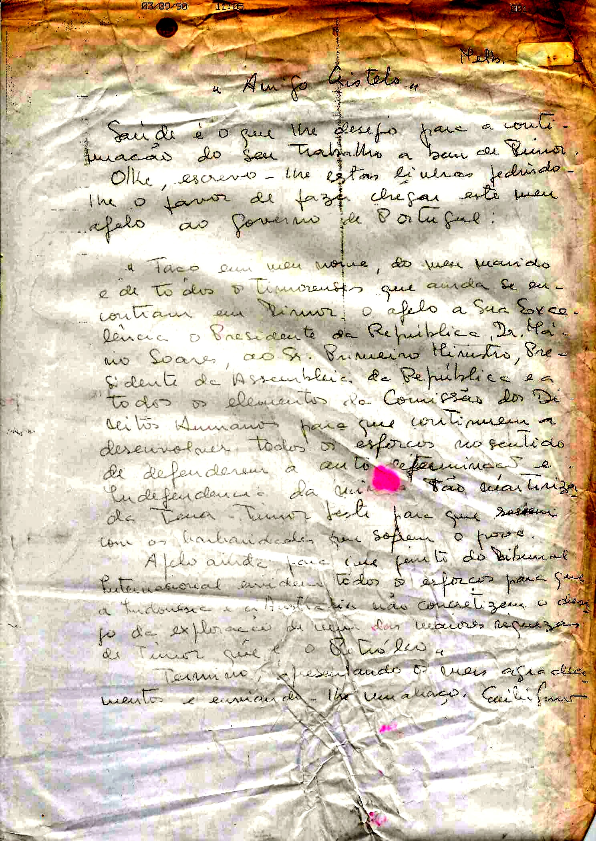

307. 3 SETEMBRO 1990 PÚBLICO
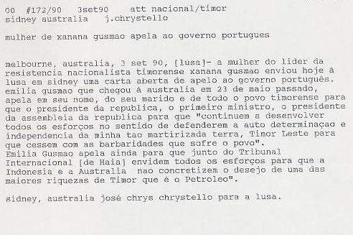

308. 3 SETEMBRO 1990 RDP
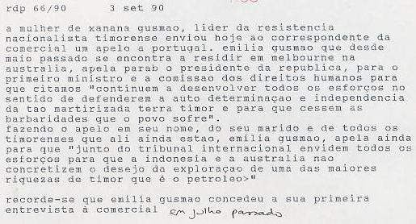

309. 4 SETEMBRO 1990 CORREIO PORTUGUÊS SYDNEY
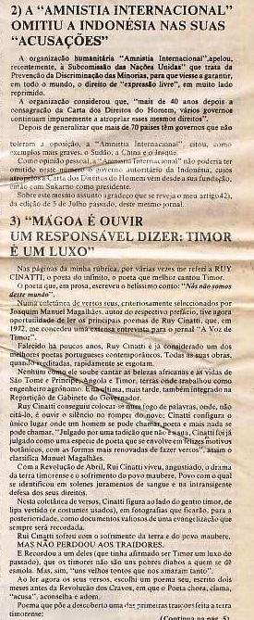
310. PÚBLICO 4 SETEMBRO 1990
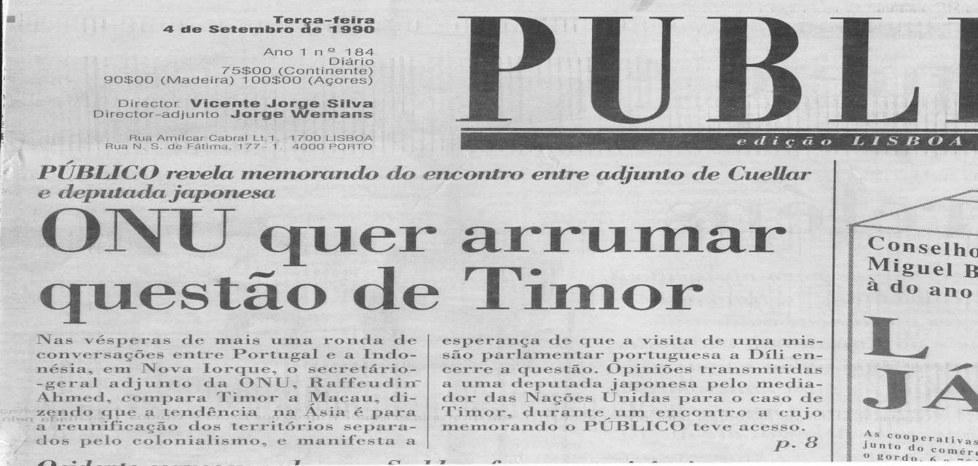

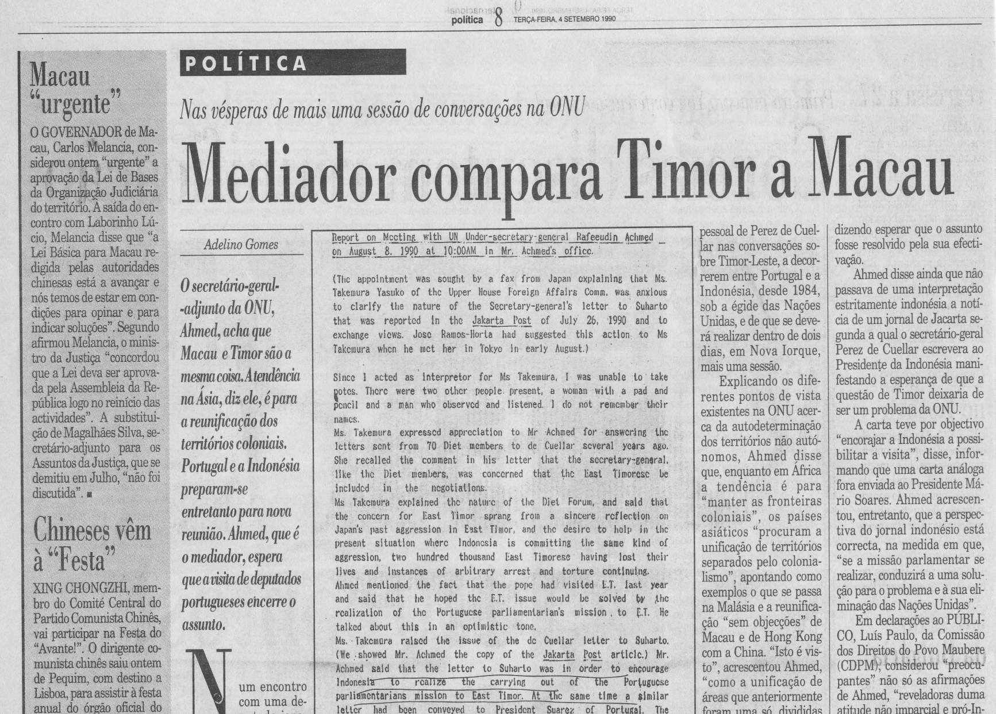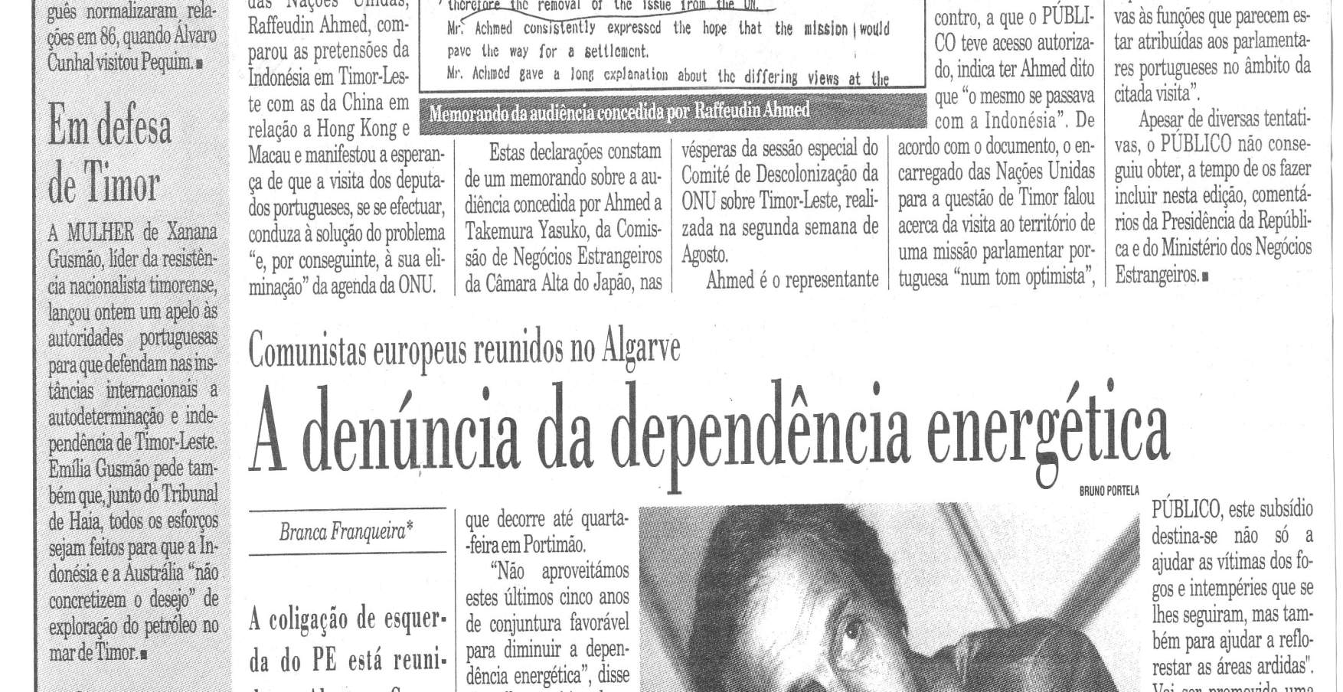

311. 5 SETEMBRO 1990 LUSA
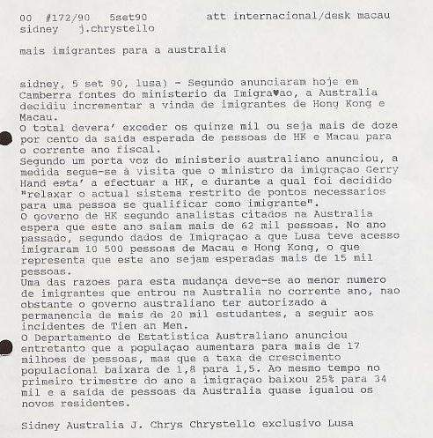

312. 5 SETEMBRO 1990 PÚBLICO

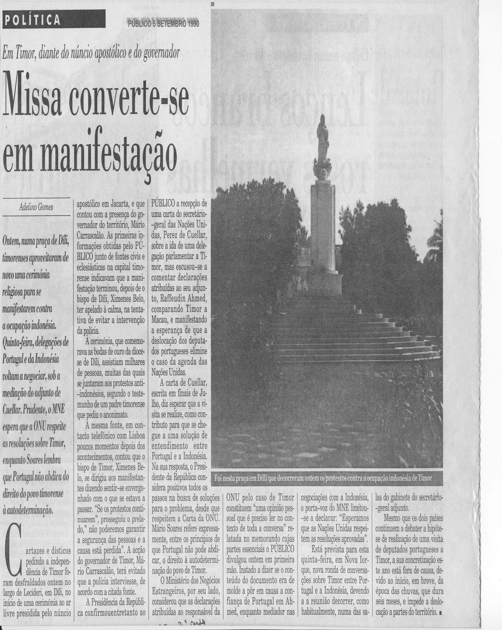

313. 5 SETEMBRO 1990 SYDNEY MORNING HERALD
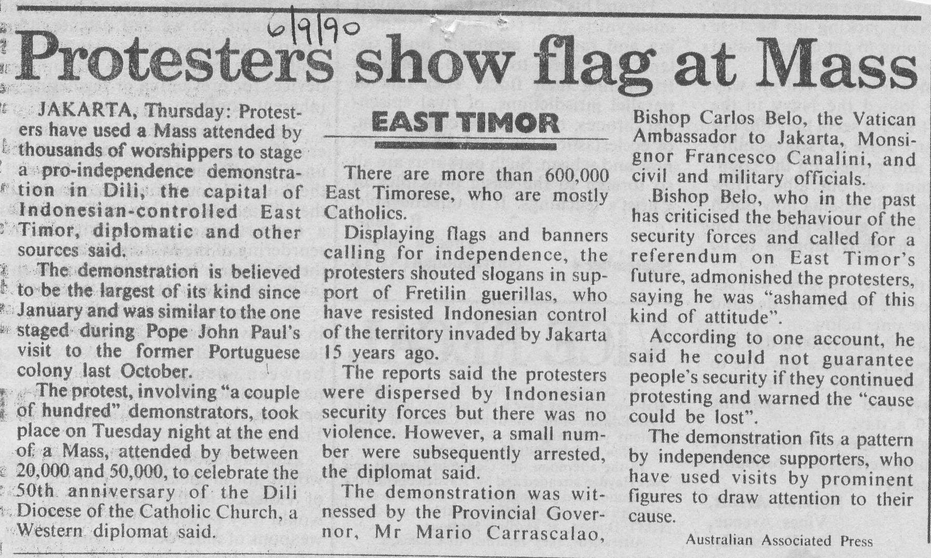

314. MANIFS EM DÍLI. FRETILIN ANUNCIA MANIF EM DÍLI

Sidney, 6 Set.º 90 Lusa) segundo um comunicado do comité da Fretilin na Austrália acabado de receber pela Lusa em Sidney teriam tido lugar manifestações populares em Díli.

O comunicado divulgado por Alfredo Borges Ferreira da Fretilin em Darwin alega que na tarde de dia 4 de setembro em Díli se realizou uma missa campal em Díli em celebração dos 50 anos da fundação da diocese e à qual estiveram presentes cerca de 20 mil pessoas.

De acordo com as mesmas fontes, que a agência não confirmou ainda de outras fontes, teria estado presente o núncio apostólico do Vaticano em Jacarta, Mons Canalini.

Dentre a assistência à missa teria havido um numeroso grupo – de acordo com as mesmas fontes a que a agência teve acesso – que no final da missa gritaram Vivas à Fretilin, a Xanana Gusmão e ao povo Maubere e pediam a independência do povo de Timor-Leste.

A mesma fonte acrescentava que Mons Canalini se recusou a receber uma delegação de timorenses e foi acompanhado de escolta militar para a residência do bispo residente de Díli, monsenhor Carlos Ximenes Belo.

Todas as tentativas feitas nas últimas horas para entrar em contacto direto com Díli foram infrutíferas e através da Telecom australiana a agência obteve a informação de que havia saturação de chamadas para a Indonésia, o que parece estranho dado ser de momento uma da manhã na Austrália e onze da noite em Díli.

Segundo Alfredo Ferreira que esteve em contacto direto com membros da resistência não se teriam registado detenções.

315. 6 SETEMBRO 1990 PÚBLICO
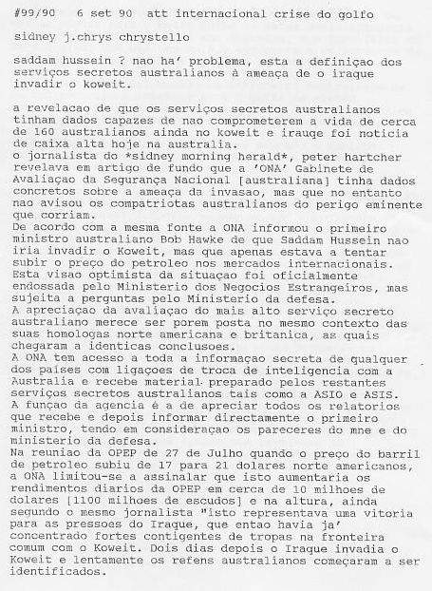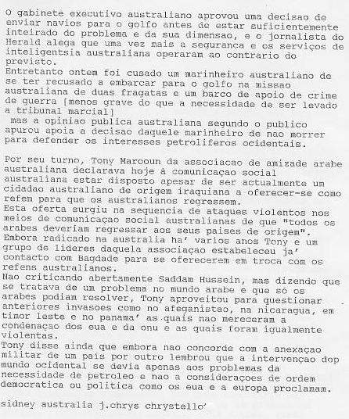

316. 6 SETEMBRO 1990 LUSA
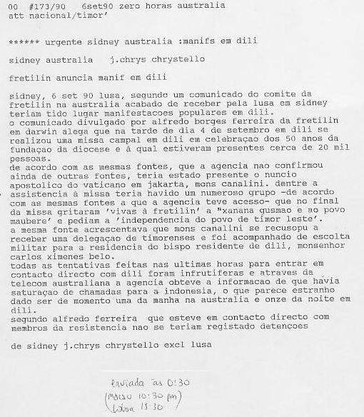

317. 6 SETEMBRO 1990 RDP
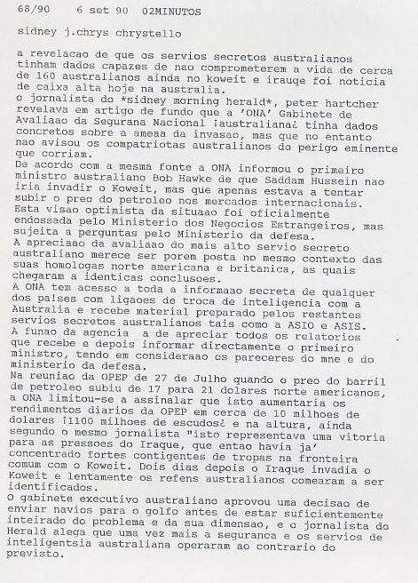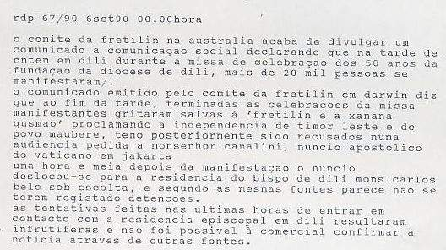

318. PÚBLICO 6 SETEMBRO 1990
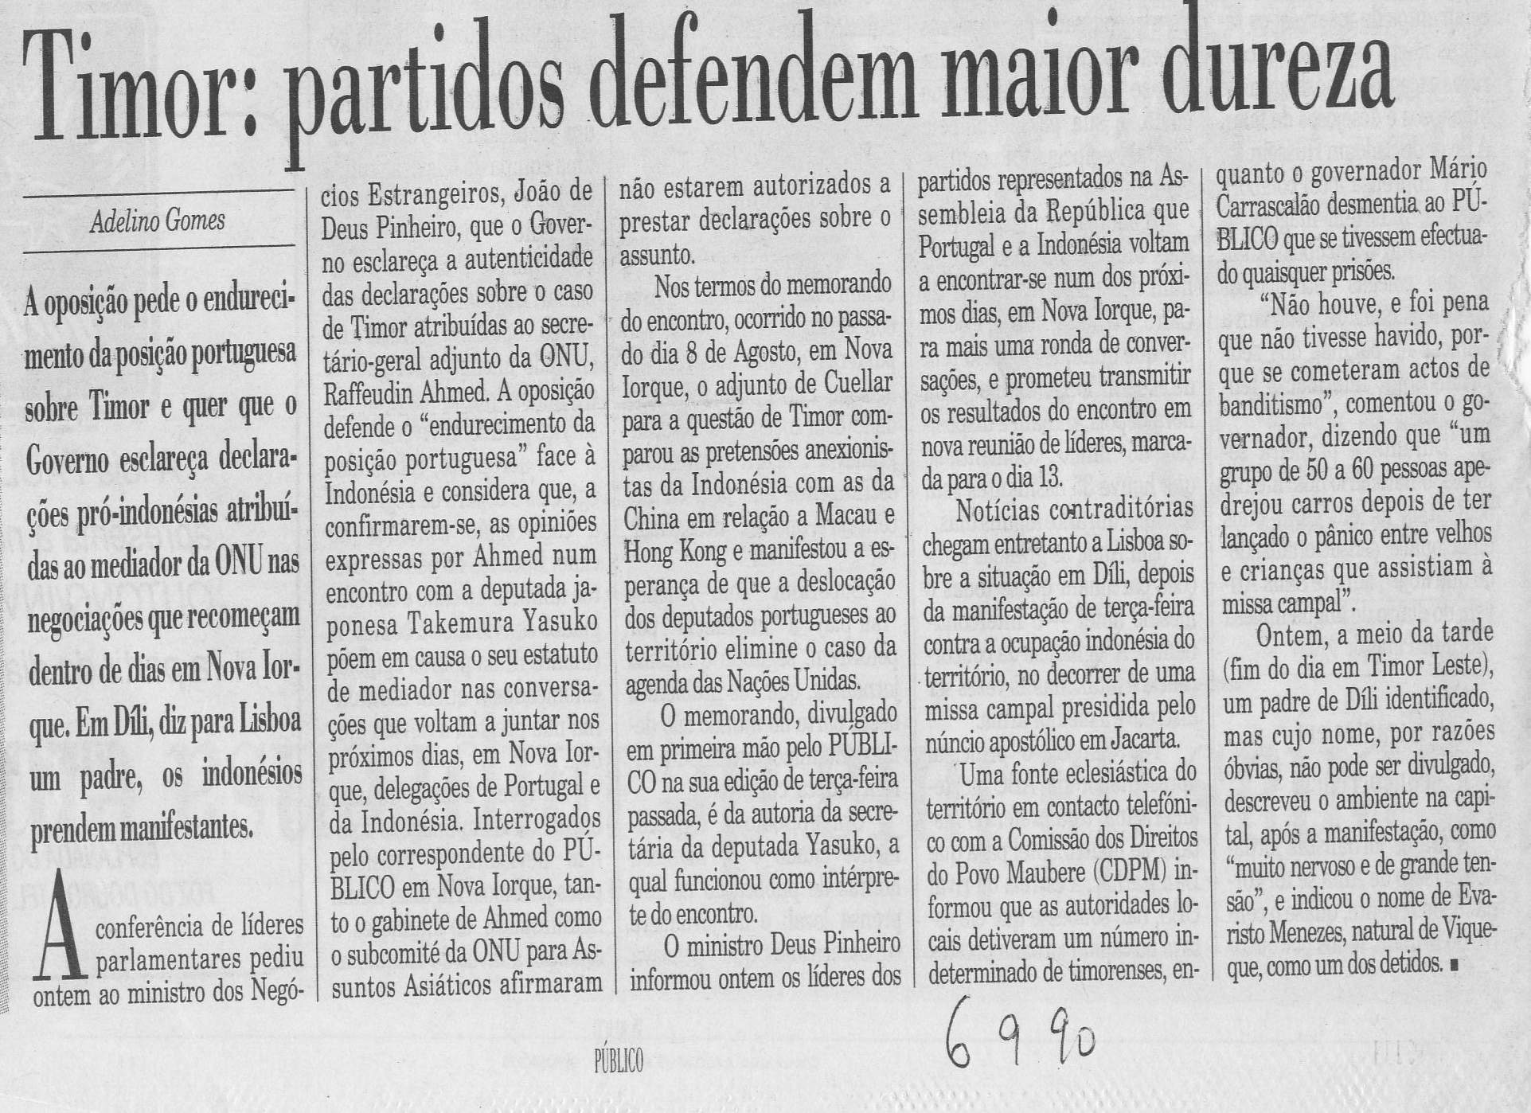

319. 7 SETEMBRO 1990 RDP
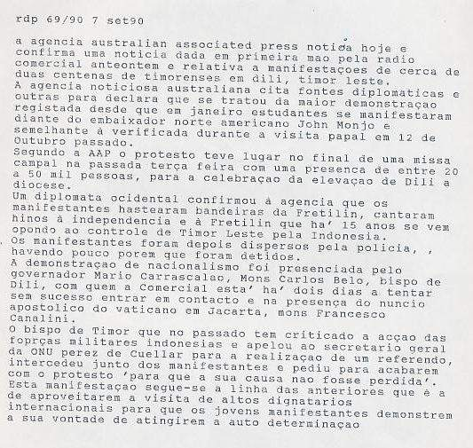

320. CONFIRMADA MANIFESTAÇÃO DE TIMORENSES EM DÍLI

Sidney, 7 Set.º, Lusa) – a agência noticiosa australiana Associated Press confirma hoje a manifestação de jovens em Díli Timor-Leste ocorrida na tarde da passada terça-feira, conforme foi anteriormente noticiado pela Lusa.

Os jornais "Sydney Morning Herald", "Northern Territory News" de Darwin e a cadeia nacional de Rádio ABC citando fontes diplomáticas e outras confirmam que cerca de duas centenas de manifestantes se manifestaram no final de uma missa campal na celebração do 50º [quinquagésimo] aniversário da elevação de Díli a diocese.

Segundo aqueles jornais tratou-se da maior demonstração desde janeiro passado quando ali se deslocou o embaixador norte-americano em Jacarta, John Monjo e durante a qual se registaram três mortes.

Diplomatas ocidentais são citados como tendo confirmado que umas duas centenas de manifestantes dentre uma assistência estimada entre 20 a 50 mil pessoas, hastearam bandeiras da Fretilin, cantando hinos nacionalistas e exigindo a autodeterminação de Timor-Leste. Os manifestantes teriam sido dispersos pela polícia Indonésia e apenas alguns teriam ficado detidos.

Apesar de há dois dias a agência Lusa estar a tentar entrar em contacto com Díli, quer através de ligação direta quer através do operador internacional, até agora não foi possível estabelecer contacto com a residência do bispo Mons Carlos Belo. Esta demonstração foi presenciada, de acordo com as mesmas fontes, pelo governador provincial Mário Carrascalão, Mons Belo e pelo núncio apostólico do Vaticano em Jacarta Mons Francesco Canalini.

O bispo de Díli Mons Carlos Ximenes Belo que no passado tem criticado a ação das forças Indonésias e em fevereiro do ano passado enviou uma carta aberta ao secretário-geral da ONU Perez de Cuellar pedindo a realização de um referendo, acabaria por ter de interceder e pedir aos manifestantes que acabassem com o protesto “para que a sua causa não fosse perdida".

Esta manifestação segue a linha de anteriores manifestações que se servem da presença de dignitários estrangeiros para chamarem a atenção para a sua luta de autodeterminação.

321. 7 SETEMBRO 1990 PÚBLICO
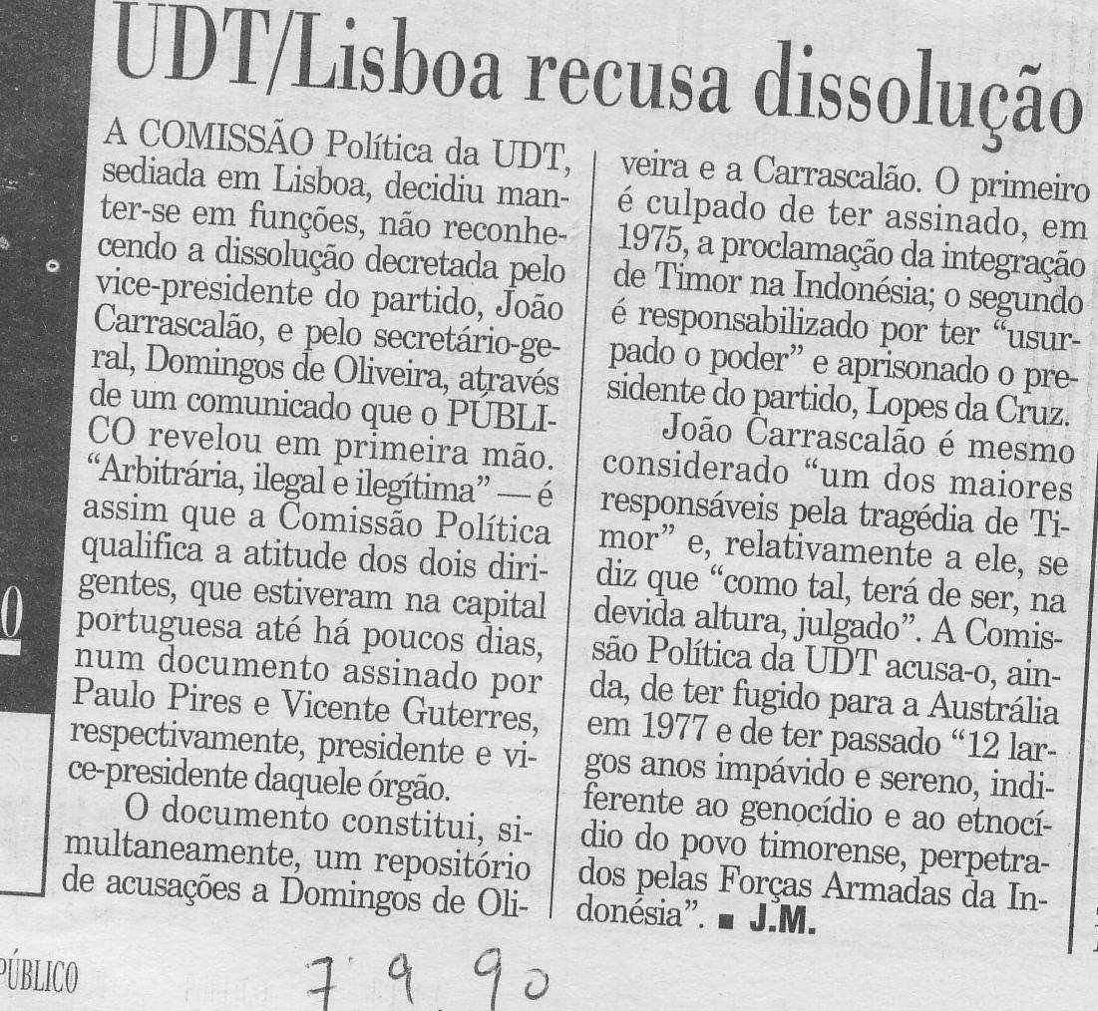

322. 8 SETEMBRO 1990 RDP
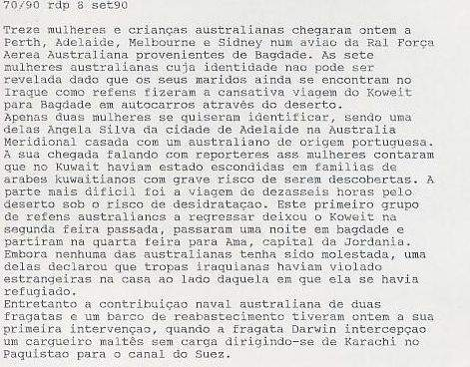

323.1. 10 SETEMBRO 1990 LUSA
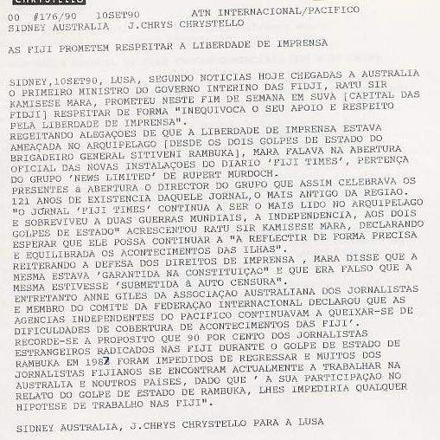

323.2. 10 SETEMBRO 1990 LUSA
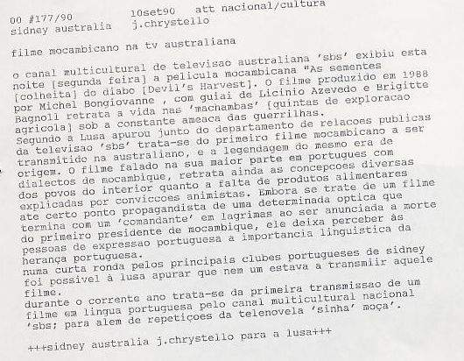

324. 11 SET.º 1990 CORREIO PORTUGUÊS, SIDNEY, algumas das notícias dos últimos meses foram aqui condensadas por Bailão Lopes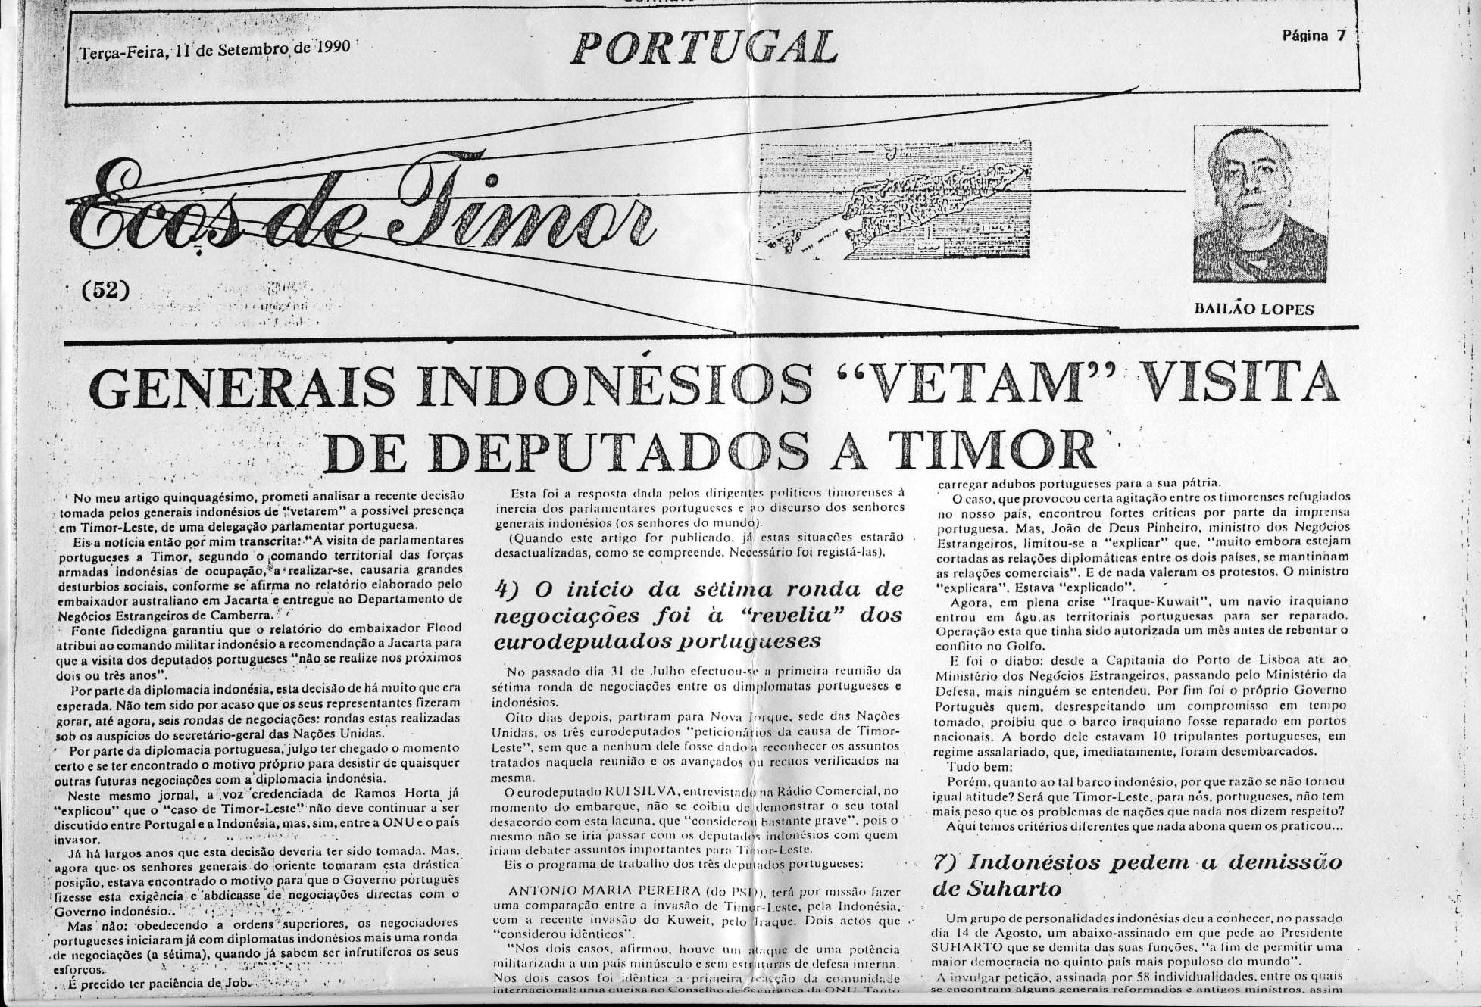
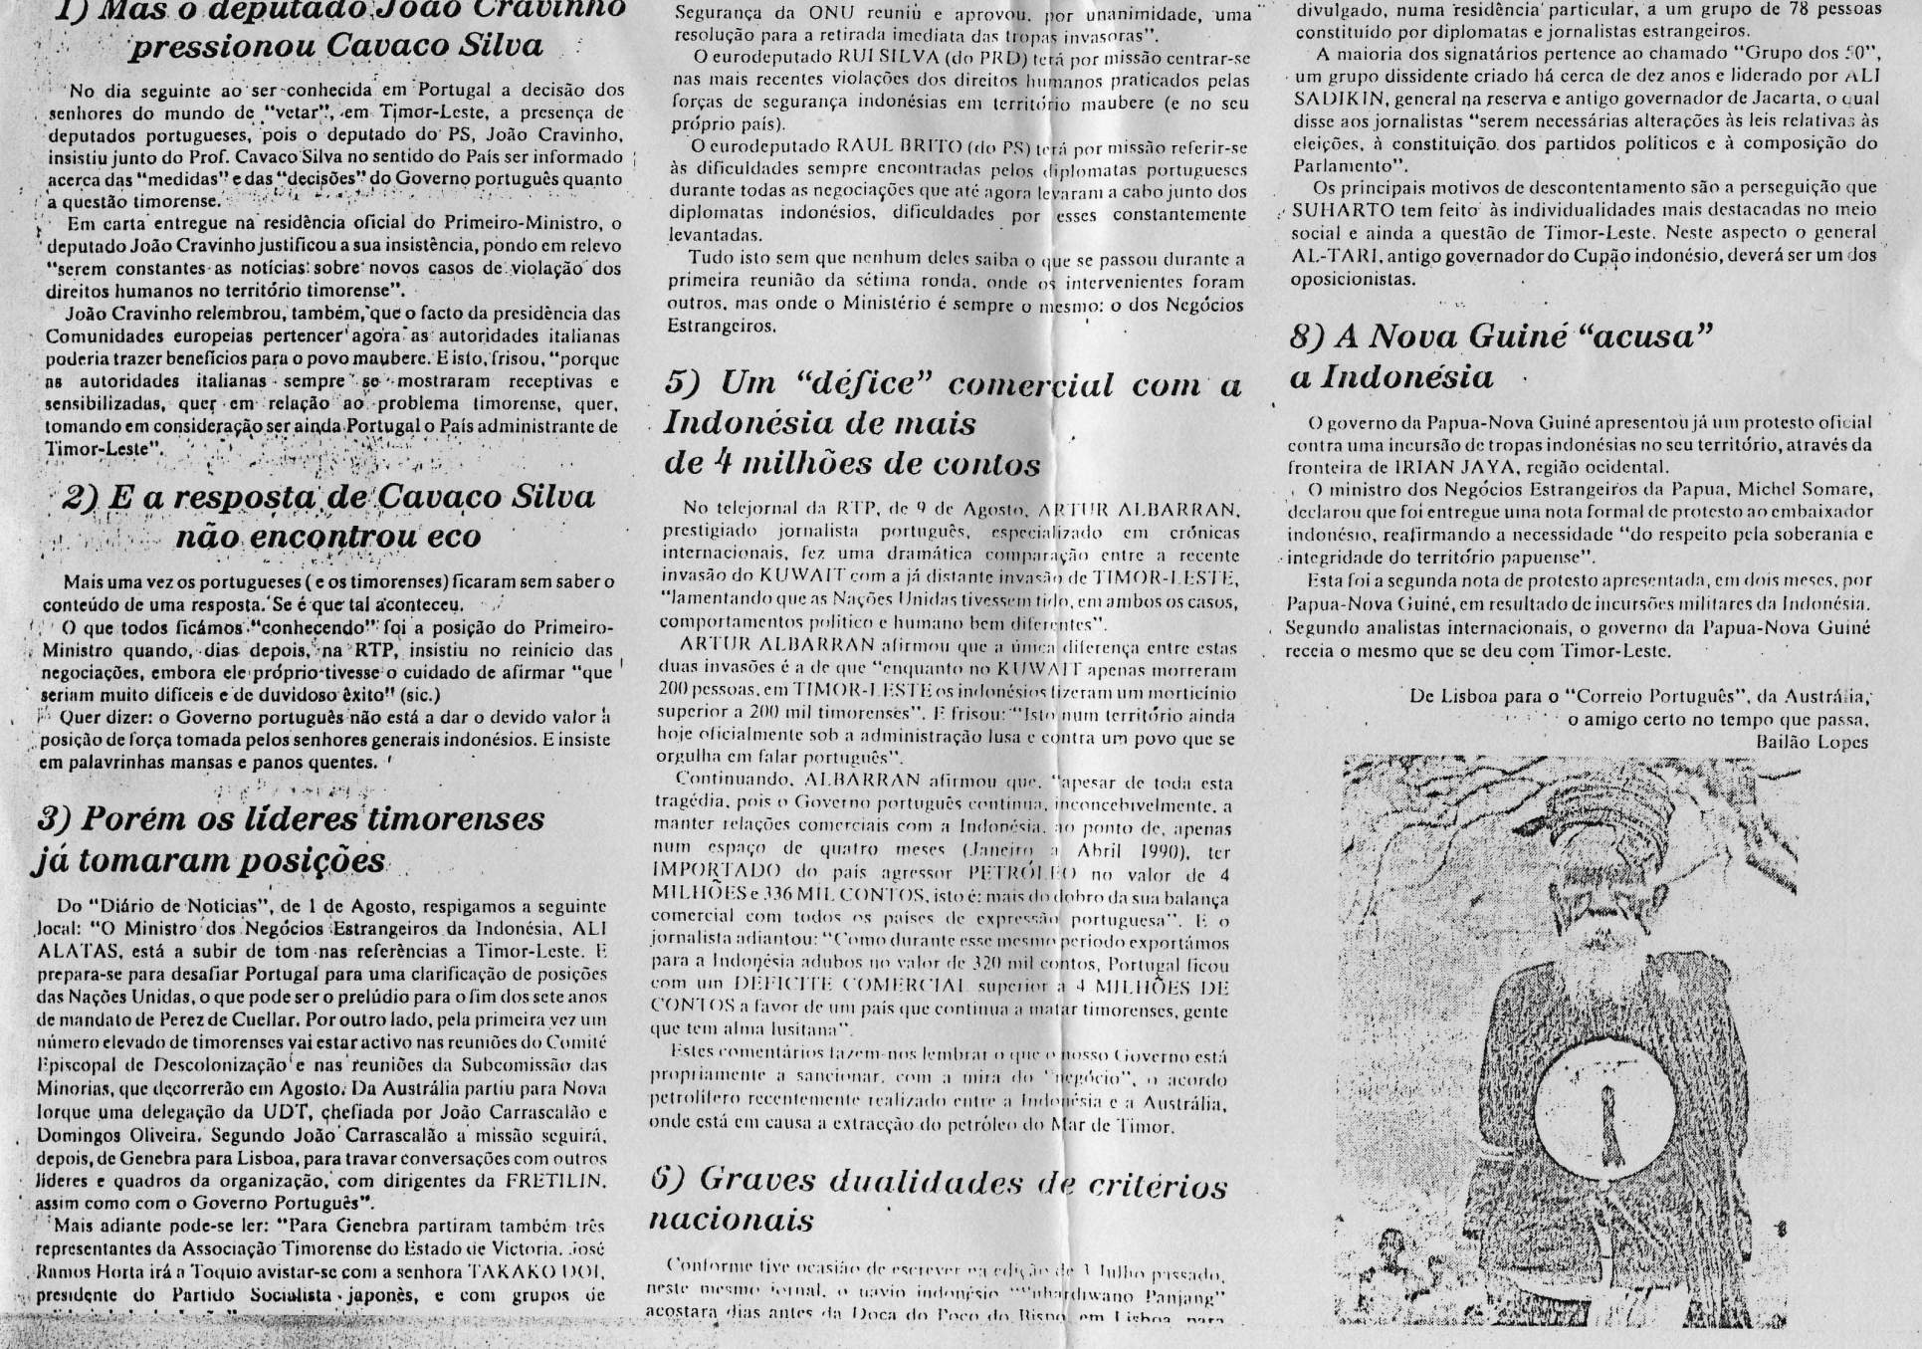

324. 12 SETEMBRO LUSA
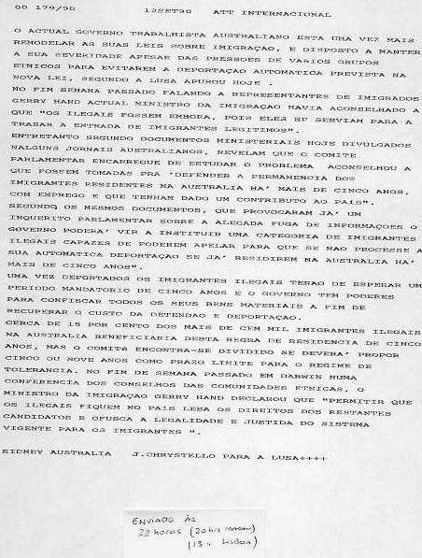

325. 12 SETEMBRO 1990 RDP
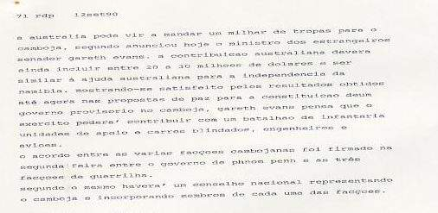

326. 13 SETEMBRO 1990 PÚBLICO
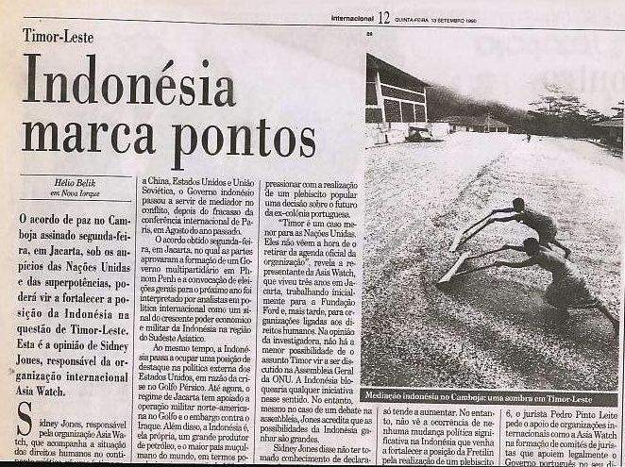
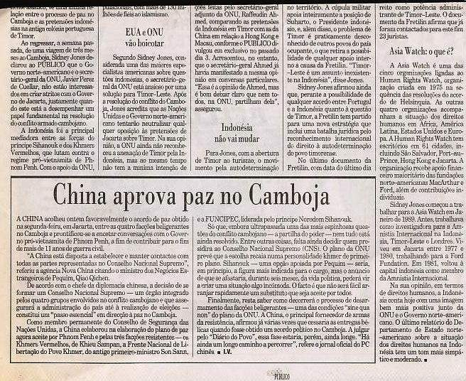

327. 13 E 14 SETEMBRO 1990 PÚBLICO

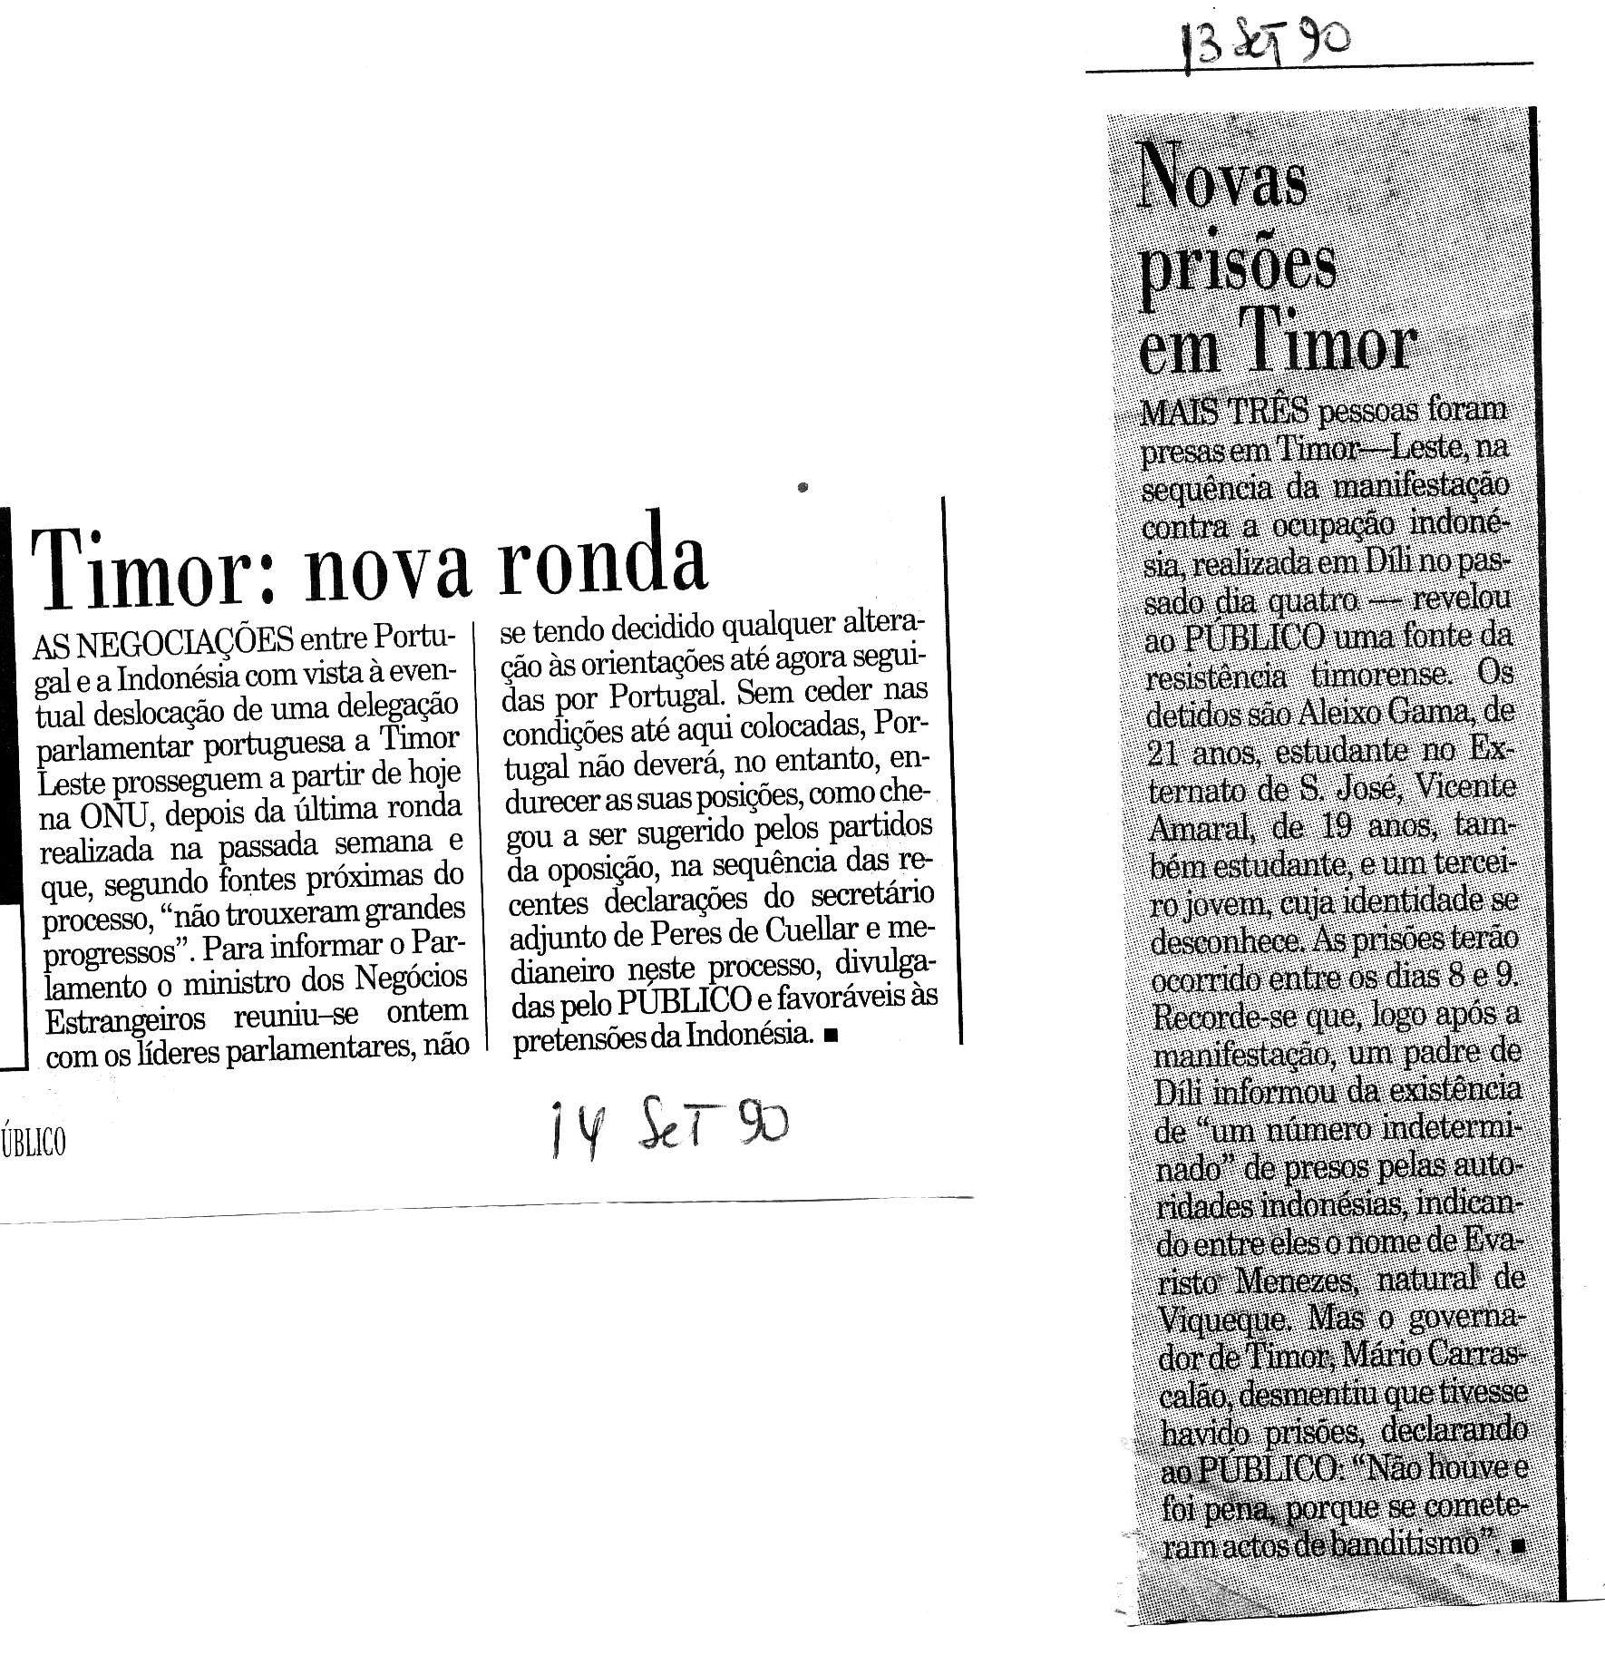

328. REAÇÕES NA AUSTRÁLIA À CRISE DA UDT

Sidney, 14 Set.º, Público) A crise interna da UDT [União Democrática Timorense] despoletada há dias com a demissão da comissão política em Lisboa por João Carrascalão [vice-presidente do partido] parece ainda não ter chegado à Austrália.

Esta a primeira conclusão obtida pelo Público depois de telefonar para Melbourne, Perth, Darwin e mesmo em Sidney onde Carrascalão vive, dois membros do comité central da UDT não sabem da dissolução.

Membros do cc DA UDT desconhecem

Dois dos membros do comité central da UDT, Câncio Noronha [Melbourne] e Fausto Soares [Sidney] tiveram conhecimento “através da comunicação social e por outras vias” de que algo de grave se teria passado durante a estadia de Carrascalão.

Câncio Noronha declarou ao Público "não querer comentar sobre a decisão de dissolver a UDT/Lisboa, por não estar informado sobre os problemas de Lisboa, mas que antes da partida de Carrascalão havia nada de demissões havia ficado decidido".

Noronha disse "ser infeliz que as coisas se tenham passado desta forma", e lamentou que "estas discussões e acusações entre Carrascalão e Oliveira por um lado e Paulo Pires e Vicente Guterres por outro, tenham vindo a público".

De vários outros membros destacados da comunidade timorense em Melbourne, nem um só tivera conhecimento da dissolução, à exceção de elementos afetos à Fretilin.

Por seu turno em Sidney, o outro membro do comité central da UDT, Fausto Soares, estava "surpreso pelos acontecimentos”, e aguardava ainda hoje [sexta-feira] obter uma explicação de João Carrascalão com quem se iria avistar, para “pedir a imediata realização de uma sessão de esclarecimento público para todos os elementos da comunidade timorense".

Tal como o Público noticiou em 4 de setembro, a recente alegação do secretário-geral adjunto das Nações Unidas Rafeeudin Ahmed de que "os países asiáticos procuram a unificação dos territórios separados pelo colonialismo" apontando a reunificação "sem objeções de Macau e Hong-Kong à R. P. da China", foi objeto de crítica de Fausto Soares que afirmou "agora é o momento ideal para comparar Timor ao Iraque mas a Macau nunca".

Fausto Soares reiterou ter apenas sabido dos recentes acontecimentos através de outras pessoas e desconhecia sequer o que se passou da ida de Carrascalão às Nações Unidas, adiantando "aqui ninguém sabe de nada, toda a gente quer saber o que se passou, e quer no seio da UDT quer no da Convergência é preciso saber o que se passa".

A FRETILIN NÃO COMENTA A CRISE DA UDT, MAS TEME O FIM DA CONVERGÊNCIA.

Dentre outras entidades timorenses ou ligadas à causa de Timor, o Público obteve do representante da Fretilin na Austrália, Alfredo Borges Ferreira radicado em Darwin o seguinte depoimento "a posição dos comités da Fretilin na Austrália relativa à crise interna da UDT é a mesma expressa pelo nosso dirigente Abílio Araújo, em Lisboa, “trata-se de um problema interno e como tal não nos compete discuti-lo" adiantando porém considerar "negativo para os interesses da Convergência a agitação atual."

Idêntica opinião foi expressa por Lola Bernardes (Reis) da Fretilin em Sidney e pelos membros da Fretilin em Melbourne, os quais porém adiantaram "temer o futuro da Convergência, em especial na Austrália onde as relações com Carrascalão nunca foram das melhores".

O Público por exemplo apurou que João Carrascalão sempre se recusou a discutir assuntos da Convergência (ou Divergência?) com os delegados da Fretilin na Austrália por "não terem a sua estatura política, e por não pertencerem ao comité central da Fretilin".

329. CINEASTA AUSTRALIANO CRITICA UDT E ANUNCIA FILME SOBRE TIMOR

Sidney, 14 Set.º Público) O cineasta australiano Dennis Frenney, produtor do filme "Shadow Over East Timor/Sombras sobre Timor" [ainda não transmitido em Portugal mas passado em 1987 dezembro na TDM de Macau] declarou que "numa altura em que todas as forças políticas envolvidas no processo político de Timor deveriam estar unidas e utilizar as semelhanças com a invasão e anexação do Kuwait pelo Iraque, as ridicularias internas da UDT ameaçam destruir a Convergência e servem apenas os interesses da Indonésia".

Noutro passo da sua entrevista ao Público, Frenney adiantou estar em negociações com a cadeia multicultural de televisão SBS para fazer uma versão atualizada do filme "Sombras sobre Timor", cujos direitos foram recentemente adquiridos por aquela cadeia.

Dennis Frenney criticou ainda o governo de Lisboa por continuar sem pressionar o Tribunal Internacional de Haia sobre a "ilegalidade do acordo do Timor Gap e por se manter refém das conversações com a Indonésia"

A Fundação Timor não está surpreendida com o acontecimento.

O Dr. Michael Wagner, presidente da Fundação para Timor-Leste que parte amanhã para uma conferência científica em Barcelona declarou ao Público que "observava os recentes acontecimentos no seio da UDT, sem interferir dado tratar-se de um assunto interno dos timorenses, mas que era importante em termos gerais a sobrevivência da Convergência".

"Esta disputa na UDT causa no entanto sérias preocupações, mas não é de estranhar sabendo a história política de Timor, que ela retrata acontecimentos passados que ainda se fazem sentir e os quais se hão de repetir até que um dia o povo de Timor seja libertado". O Dr. Wagner acredita que "os problemas da UDT hão de ser resolvidos de uma forma ou outra".

Depois da conferência de Barcelona, o Dr. Michael Wagner desloca-se a Lisboa onde tentará estar em contacto com membros do governo, do parlamento, das organizações de solidariedade para com Timor-Leste, a fim de "pessoalmente tomar conhecimento das últimas iniciativas de Portugal, relativamente à visita da delegação parlamentar e do tratado do Timor Gap e para dar conhecimento pessoal da Fundação para Timor-Leste e tentar obter apoio para a mesma".

Depois seguirá para a Alemanha onde tem já encontros marcados com dirigentes políticos dos "Verdes" e do SPD [partido social democrata] aos quais expressará a preocupação existente nos meios ligados à defesa do ambiente sobre a "possibilidade de desastres ecológicos no mar de Timor, fruto da exploração desenfreada de petróleo que o tratado de Timor Gap veio abrir".

Aliás, acrescentou "essa também uma das preocupações que quero expressar ao governo de Portugal do impacto do tratado se não for finalmente contestado por Portugal no Tribunal Internacional de Haia".

Por seu lado o também influente australiano, Pat Walsh diretor do gabinete de direitos humanos do ACFOA [comité australiano de auxílio económico ao estrangeiro] acabaria por dizer "que se trata de um problema interno da UDT e que espera apenas que não tenha efeitos duradouros, que possam ser prejudiciais à causa do povo timorense".

Reiterando que "de um assunto interno da UDT era necessário que aquela organização chegasse a uma posição que não comprometa futuramente a situação dos timorenses em geral."

Pat Walsh louvou ainda a decisão anunciada sexta-feira pelo MNE português João de Deus Pinheiro de "prosseguir à mesa das negociações com a Indonésia para a eventual ida de uma delegação parlamentar portuguesa a Timor-Leste".

A título particular Pat Walsh acrescentaria mais comentários mas restrições da lei de imprensa australiana impedem a sua publicação.

330. RÁDIO ÉTNICA EM DARWIN COMENTA O CASO UDT

Sidney, 14 Set.º, Público) A estação de rádio étnica de Darwin na sua edição de quinta-feira pediu a João Carrascalão um comentário sobre os recentes acontecimentos no seio da UDT, mas este escusou-se a prestá-los dizendo apenas que oportunamente emitiria um comunicado para a comunicação social local.
Até agora os três jornais portugueses publicados na Austrália e as restantes estações étnicas com programas em Português têm mantido o maior silêncio sobre os acontecimentos na UDT.

A concluir poder-se-ia acrescentar que a decisão de João Carrascalão e Domingos Oliveira, dois dos quatro membros do comité central da UDT no exílio, foi tomada em Lisboa sem haver consenso nem conhecimento quer de Fausto Soares quer de Câncio Noronha, os restantes dois membros daquele comité. Até ao fim da tarde de sexta-feira nenhum deles tinha tido uma explicação por parte de Carrascalão ou Domingos de Oliveira, os quais ainda não divulgaram nada da sua ida a Portugal e às Nações Unidas.

A comunidade timorense da UDT na Austrália ignora o "golpe de estado" mas dentre os elementos da Fretilin nota-se um completo conhecimento dos acontecimentos.

Como disse uma das timorenses entrevistadas "afinal foi assim sempre que nós funcionamos na Austrália e em Timor, os da Fretilin fazem e sabem, os da UDT pouco ou nada sabem ou fazem, e só quando é necessário vêm a terreiro".

Outra das preocupações registadas centra-se em qual vai ser o futuro da Convergência, a que um dos entrevistados teimava ironicamente em denominar de "divergência".

Até à hora de encerrarmos esta edição ainda não fora possível obter um esclarecimento de João Carrascalão.

[P.S. se conseguir entrar em contacto com ele nas próximas 2 a 3 horas ainda acrescento as suas declarações].

331. 15 SETEMBRO 1990 RDP
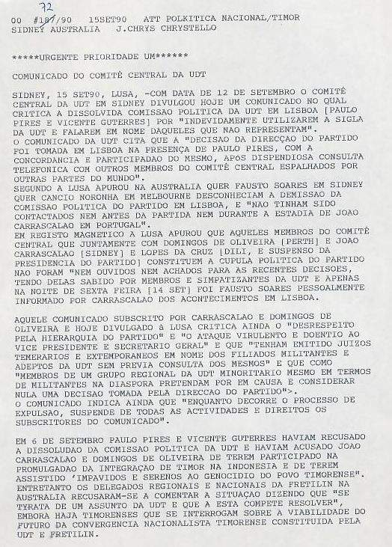

332. COMUNICADO DO COMITÉ CENTRAL DA UDT

Sidney, 15 Set.º, Lusa), – com data de 12 de setembro o comité central da UDT em Sidney divulgou hoje um comunicado no qual critica a dissolvida comissão política da UDT em Lisboa [Paulo Pires e Vicente Guterres] por "indevidamente utilizarem a sigla da UDT e falarem em nome daqueles que não representam".

O comunicado da UDT cita que a "decisão da direção do partido foi tomada em Lisboa na presença de Paulo Pires, com a concordância e participação do mesmo, após dispendiosa consulta telefónica com outros membros do comité central espalhados por outras partes do mundo".

Segundo a Lusa apurou na Austrália quer Fausto Soares em Sidney quer Câncio Noronha em Melbourne desconheciam a demissão da comissão política do partido em Lisboa, e "não tinham sido contactados nem antes da partida nem durante a estadia de João Carrascalão em Portugal".

Em registo magnético a Lusa apurou que aqueles membros do comité central, que juntamente com Domingos de Oliveira [Perth] e João Carrascalão [Sidney] e Lopes da Cruz [Díli e suspenso da presidência do partido] constituem a cúpula política do partido não foram "nem ouvidos nem achados para as recentes decisões, tendo delas sabido por membros e simpatizantes da UDT e apenas na noite de sexta-feira [14 Set.º] foi Fausto Soares pessoalmente informado por Carrascalão dos acontecimentos em Lisboa.”

Aquele comunicado subscrito por Carrascalão e Domingos de Oliveira e hoje entregue à Lusa critica ainda o "desrespeito pela hierarquia do partido" e "o ataque virulento e doentio ao vice-presidente e secretário-geral" e que "tenham emitido juízos temerários e extemporâneos em nome dos filiados militantes e adeptos da UDT sem previa consulta dos mesmos" e que como "membros de um grupo regional da UDT minoritário mesmo em termos de militantes na diáspora pretendam por em causa e considerar nula uma decisão tomada pela direção do partido".

O comunicado indica ainda que "enquanto decorre o processo de expulsão, suspende de todas as atividades e direitos os subscritores do comunicado".

Em 6 de setembro, Paulo Pires e Vicente Guterres haviam recusado a dissolução da comissão política da UDT e haviam acusado João Carrascalão e Domingos de Oliveira de “terem participado na promulgação da integração de Timor na Indonésia e de terem assistido "impávidos e serenos ao genocídio do povo timorense".

Entretanto os delegados regionais e nacionais da Fretilin na Austrália recusaram-se a comentar a situação dizendo que "se trata de um assunto da UDT e que a esta compete resolver", embora haja timorenses que se interrogam sobre a viabilidade do futuro da Convergência Nacionalista timorense constituída pela UDT e Fretilin.

333. 15 SET.º 1990 PÚBLICO
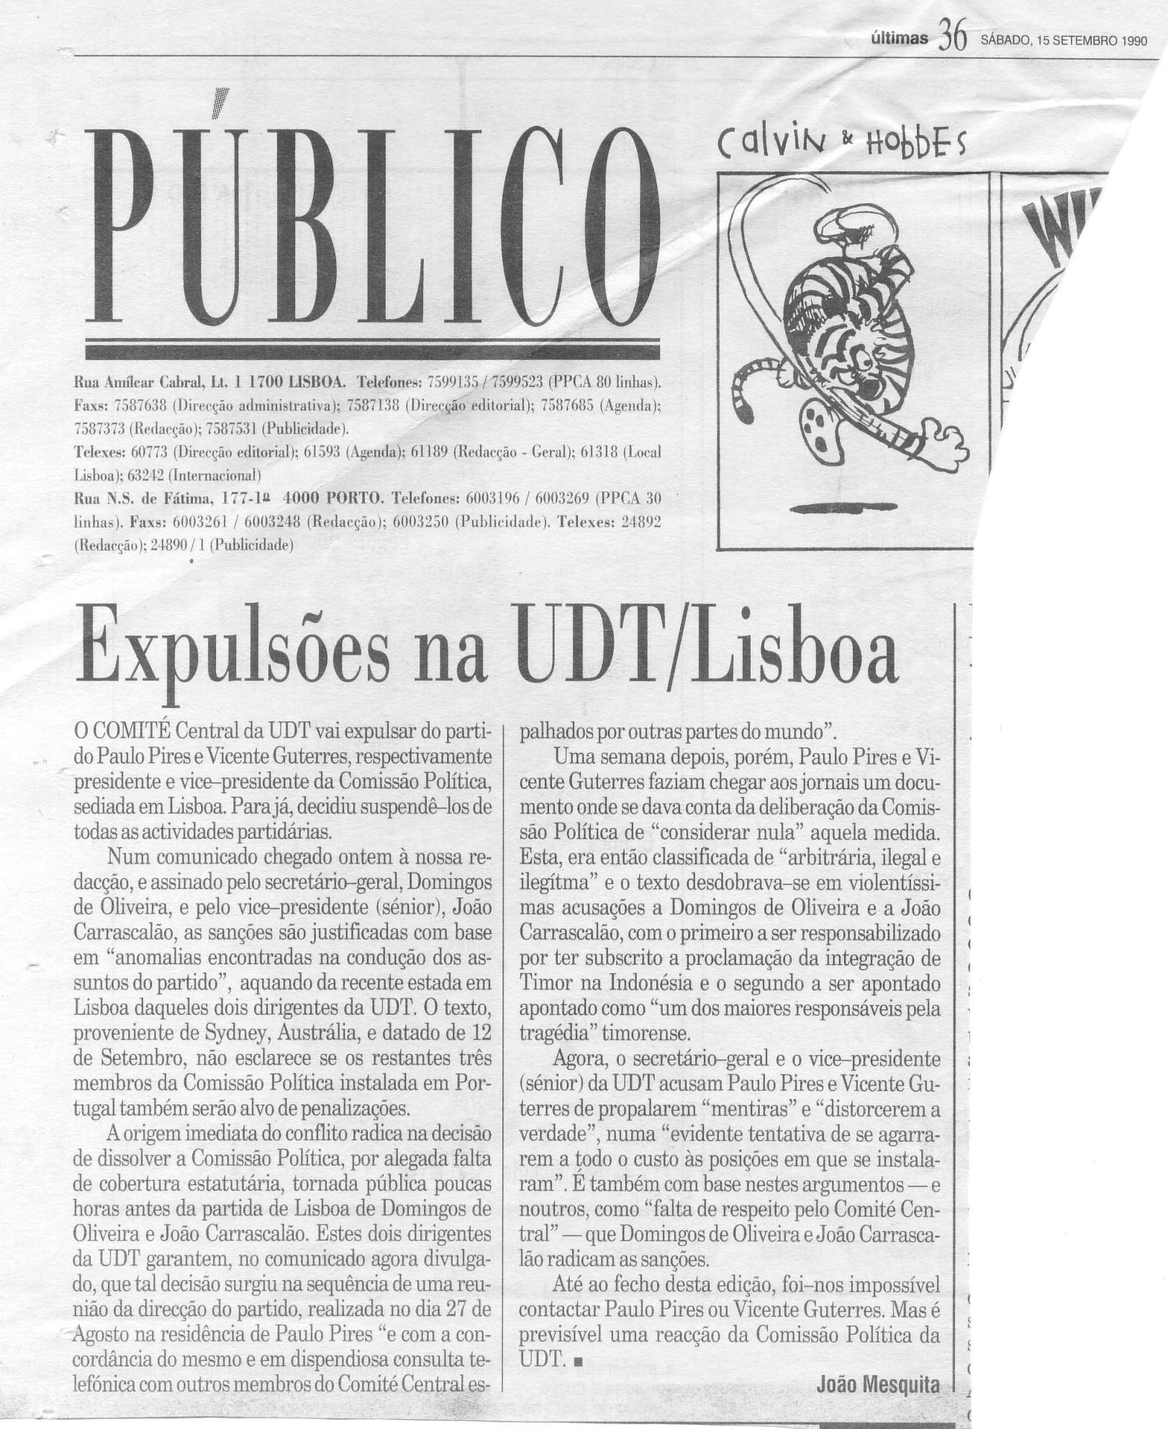

334. 16 Set. 1990 CARTA DE JOÃO CARRASCALÃO E COMUNICADOS UDT
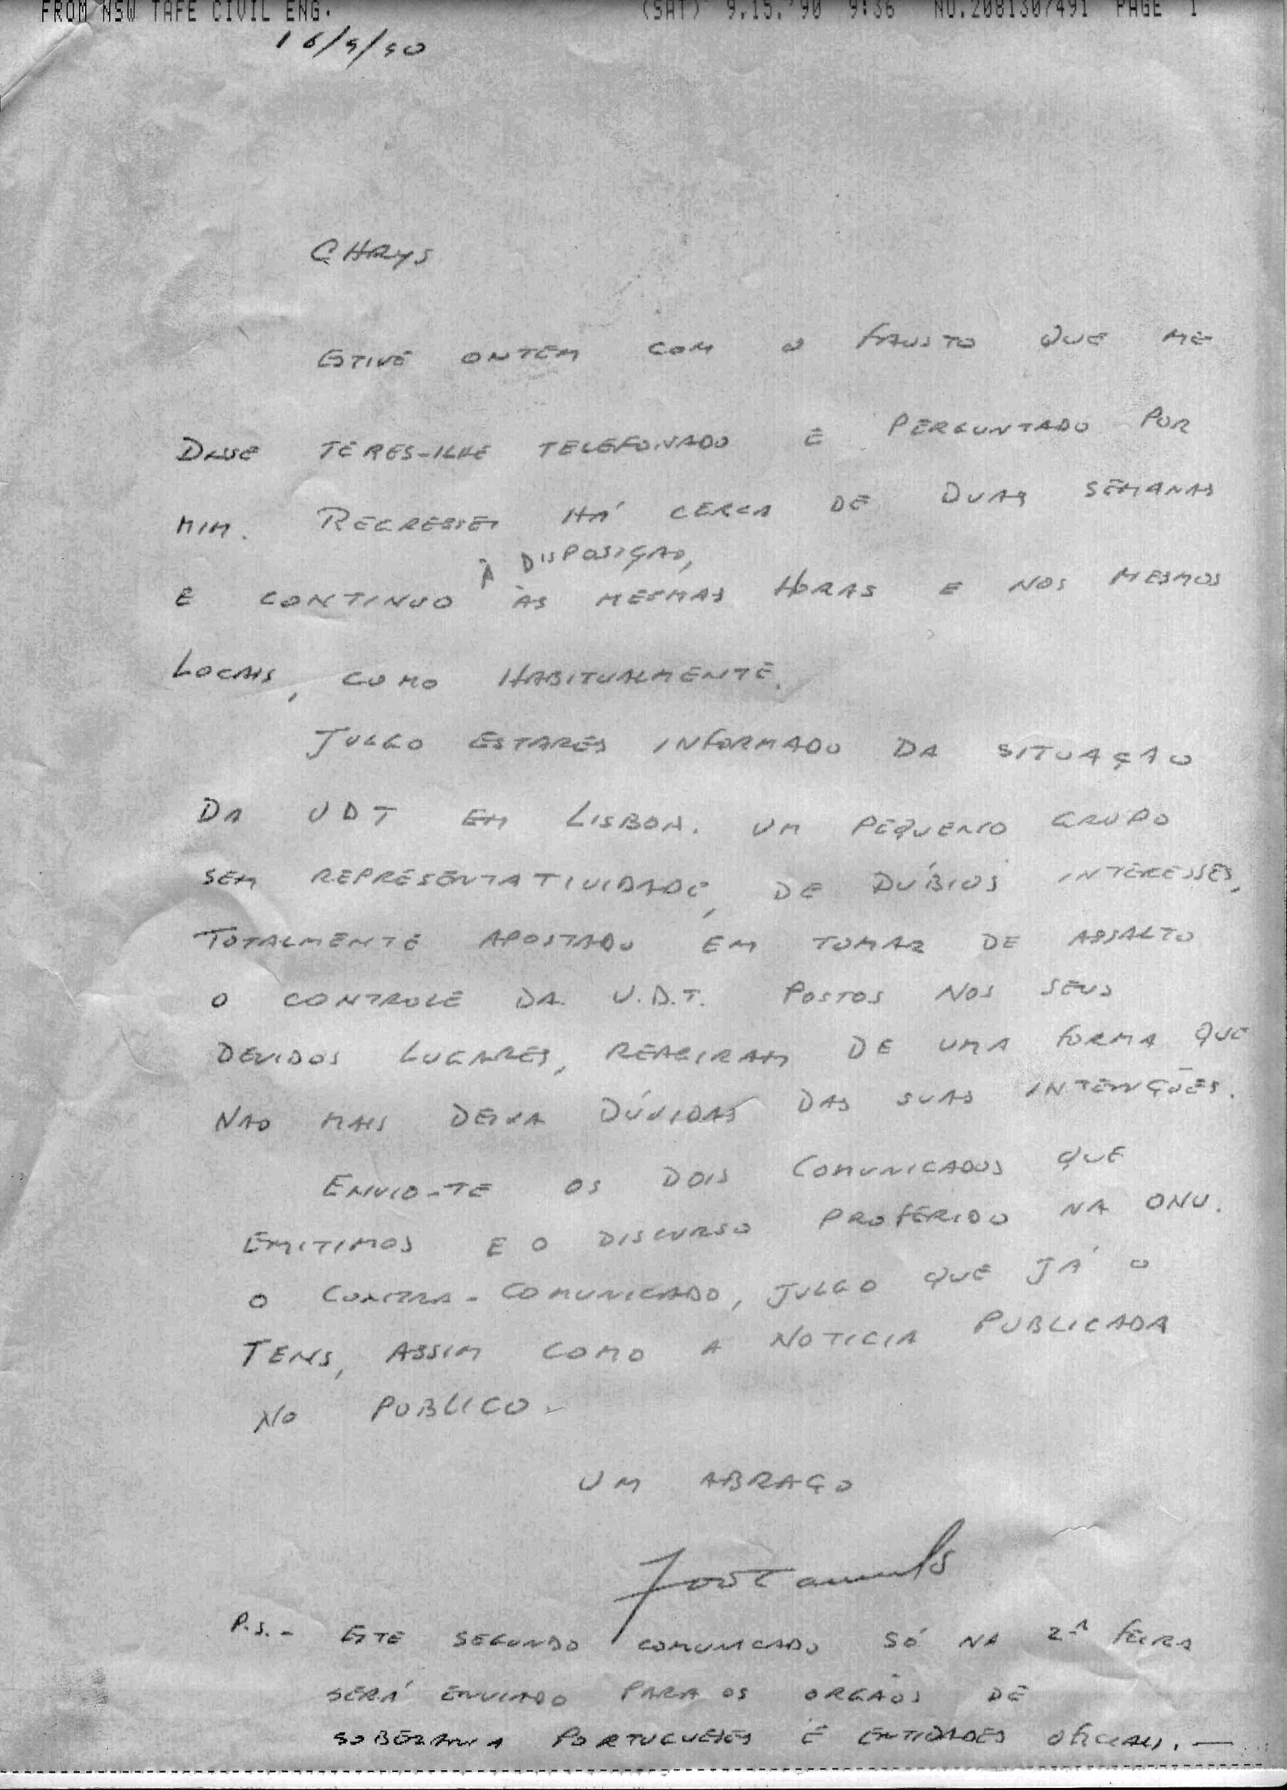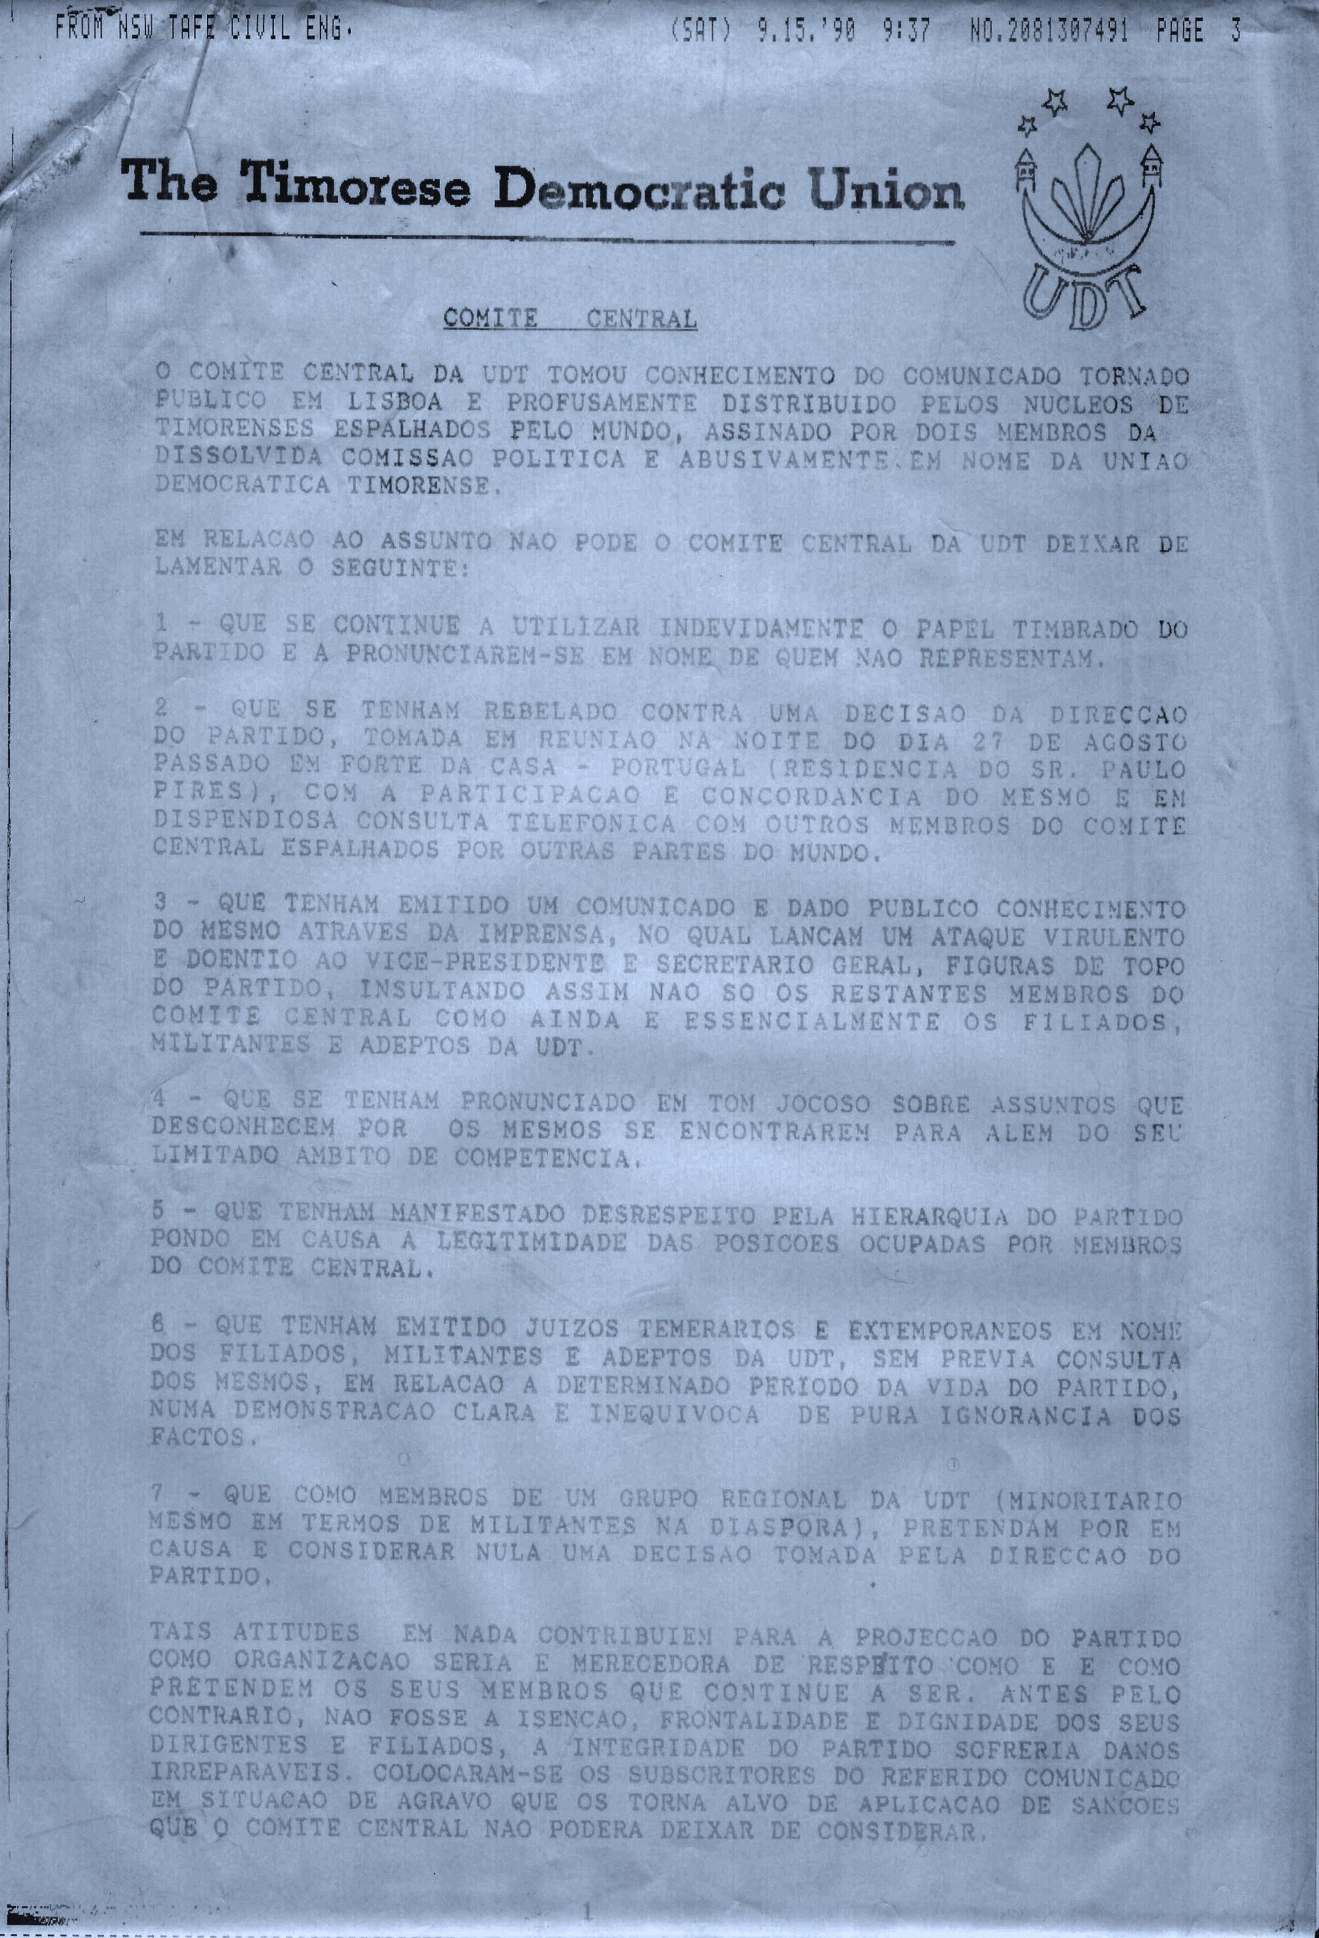
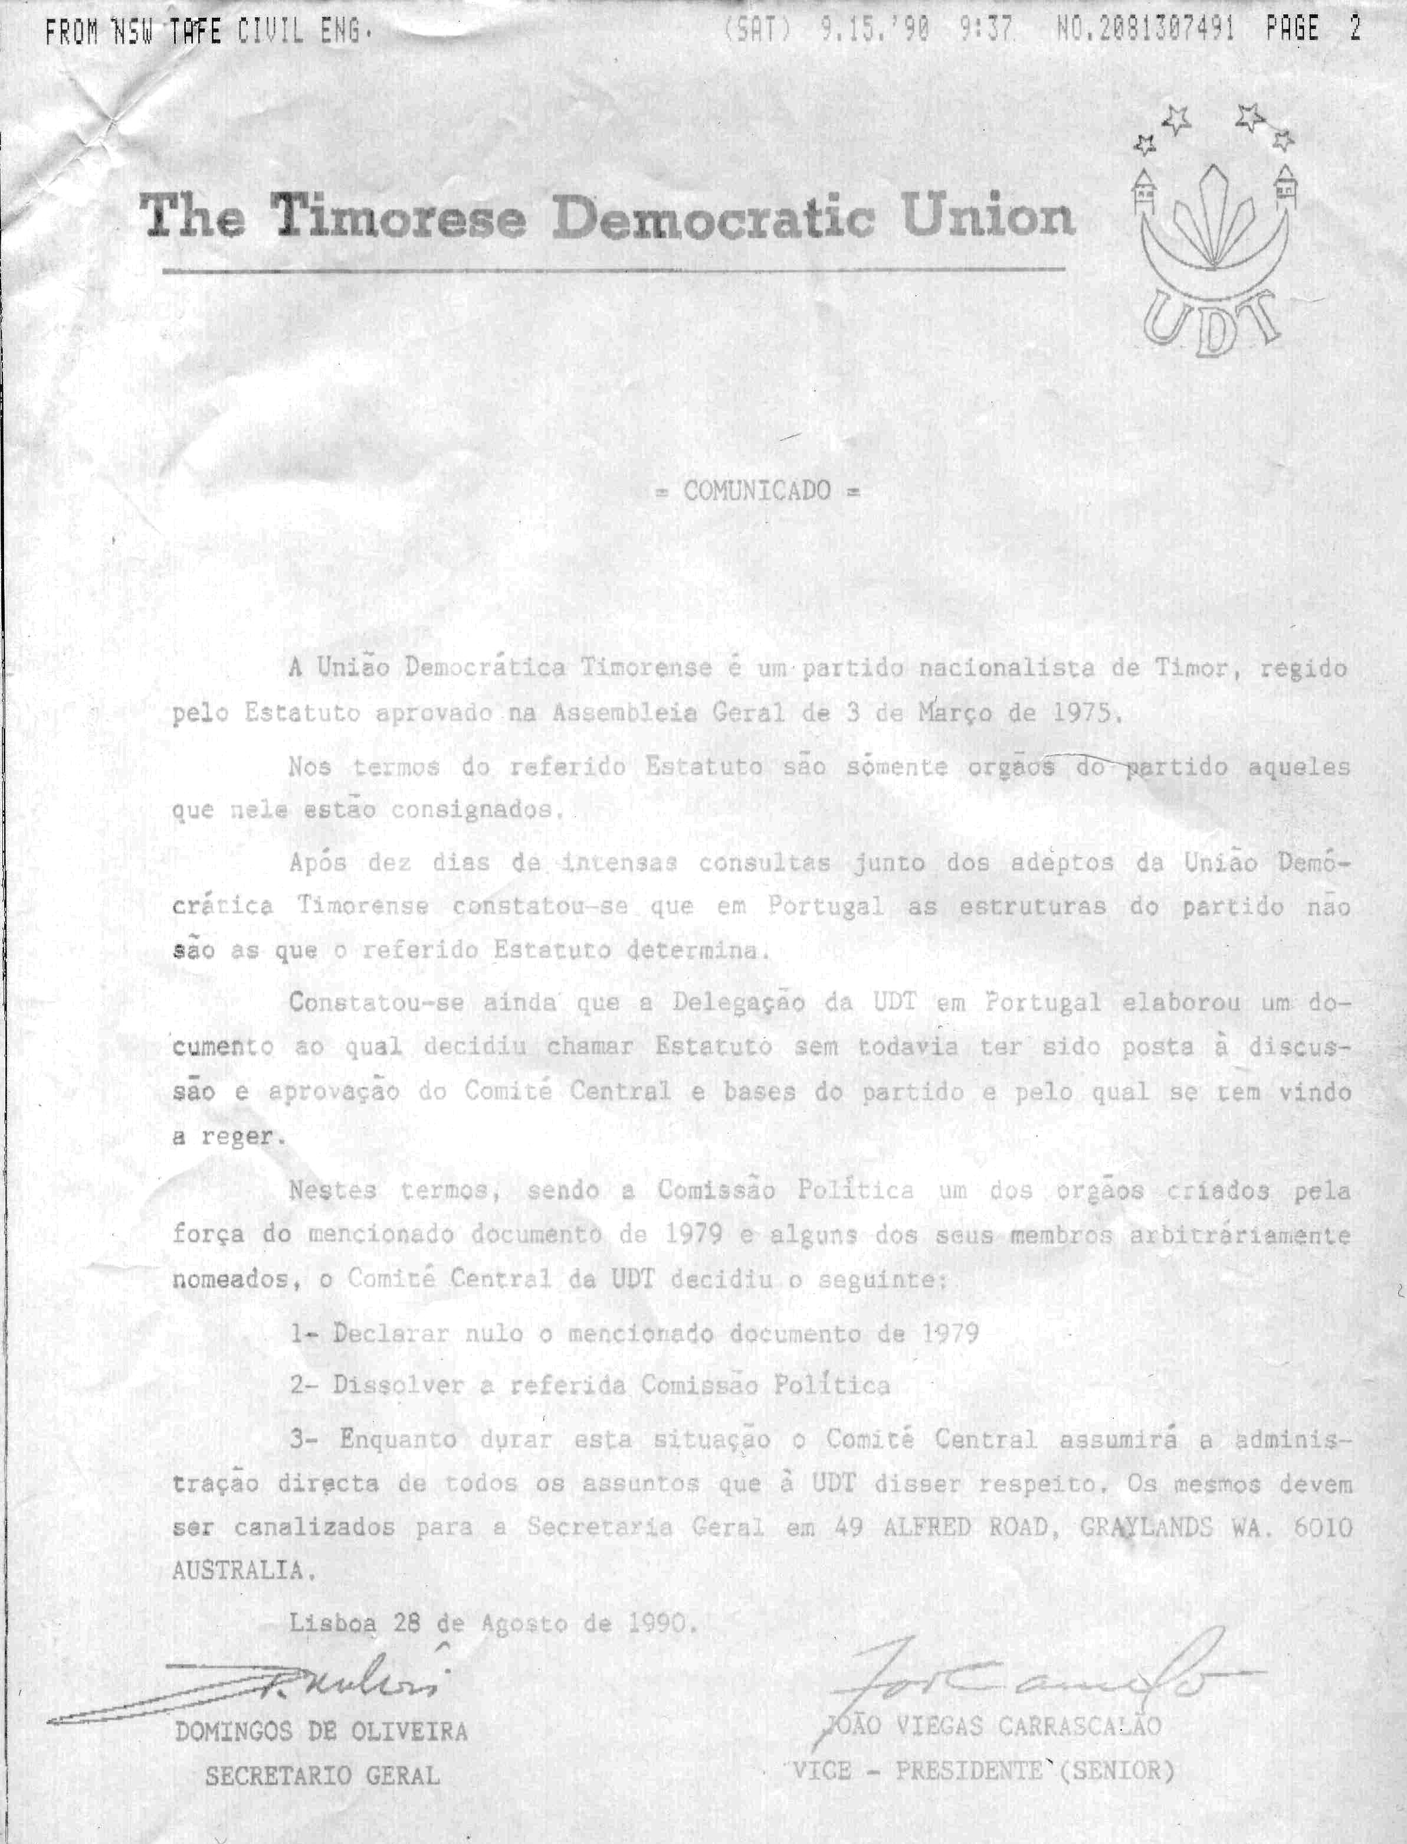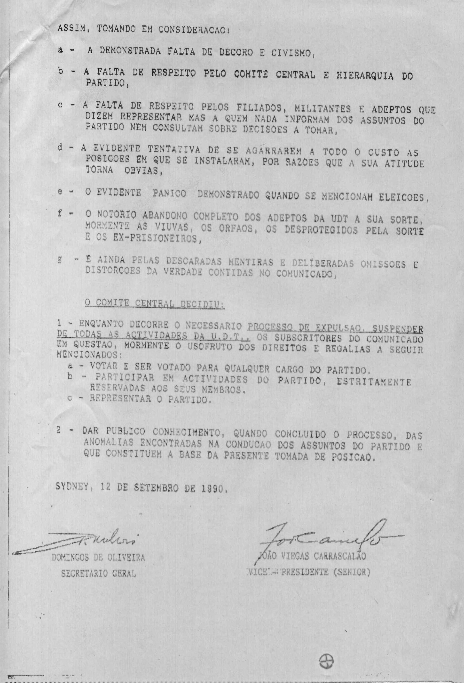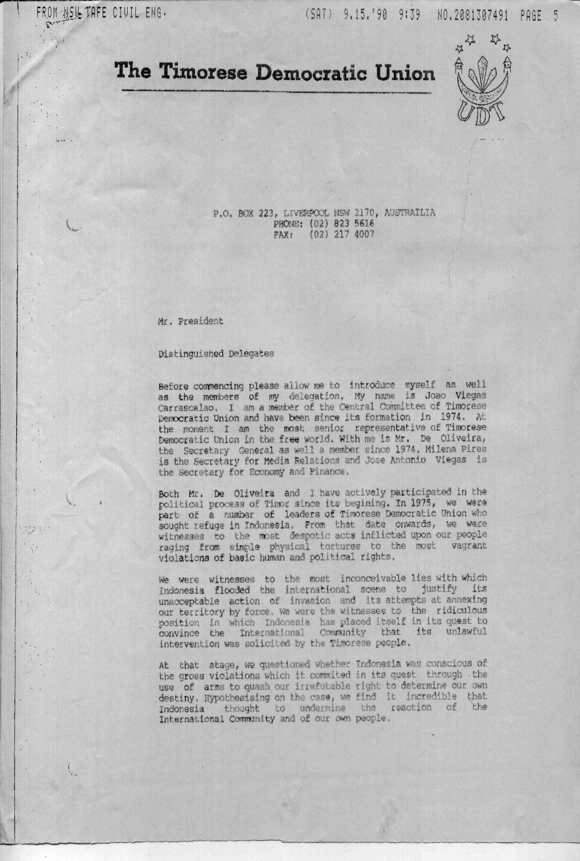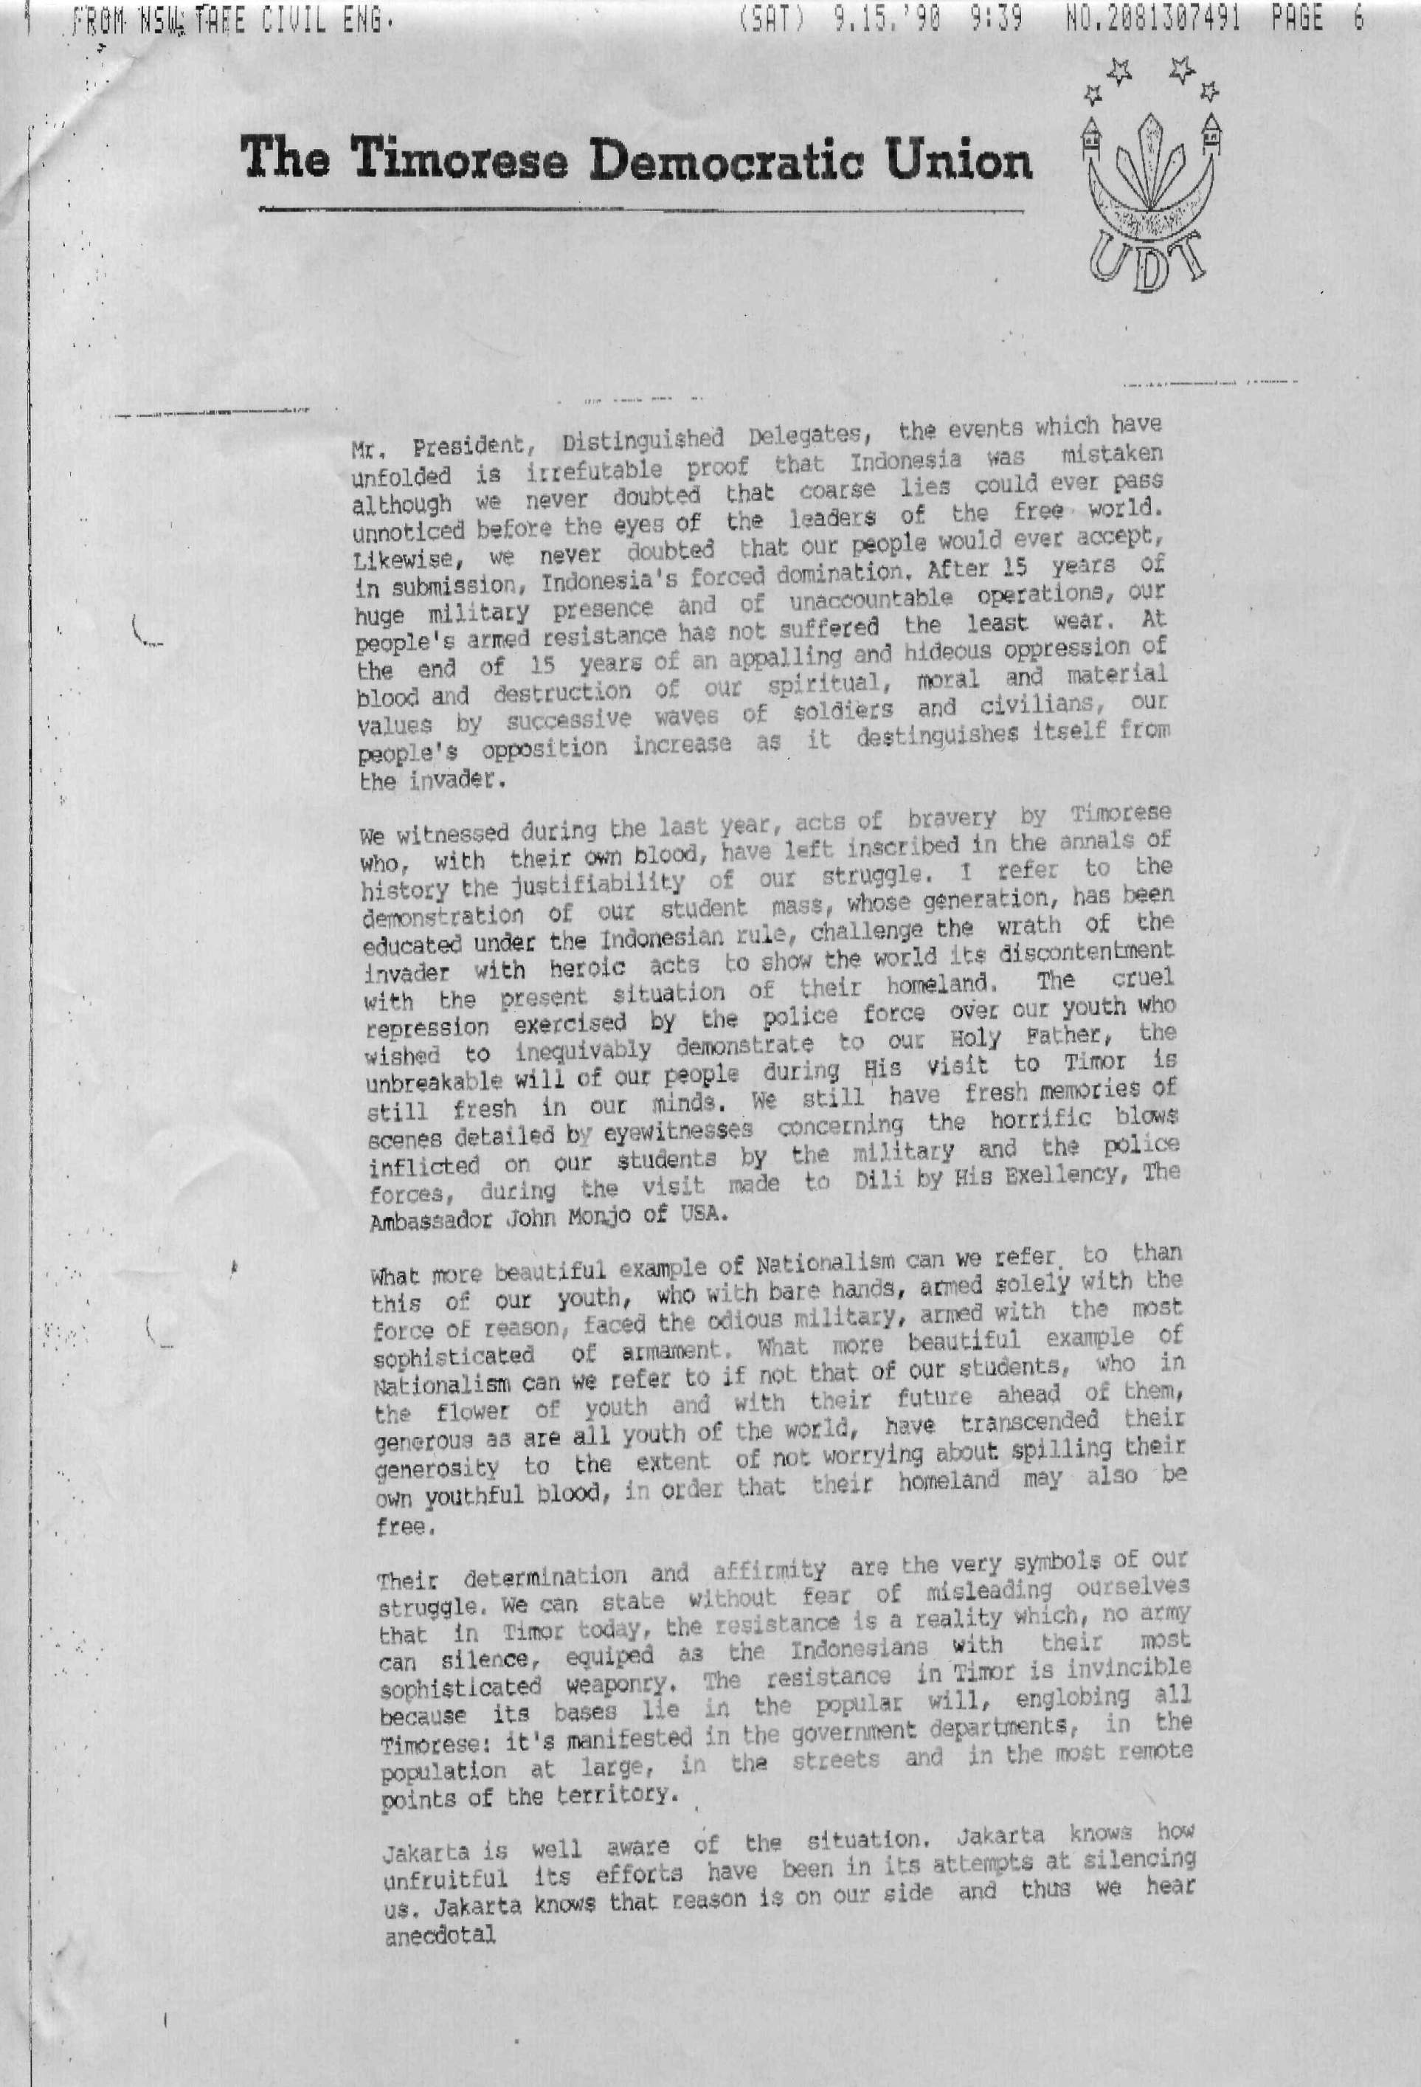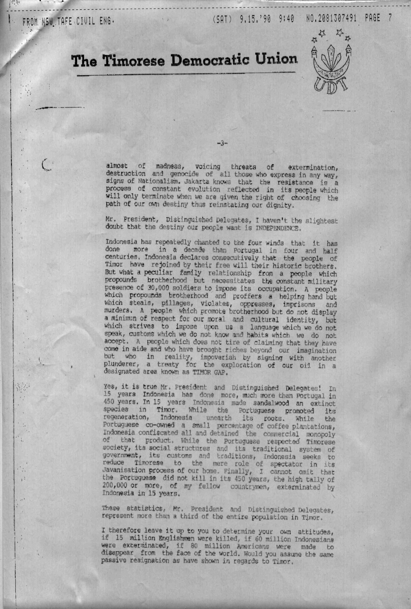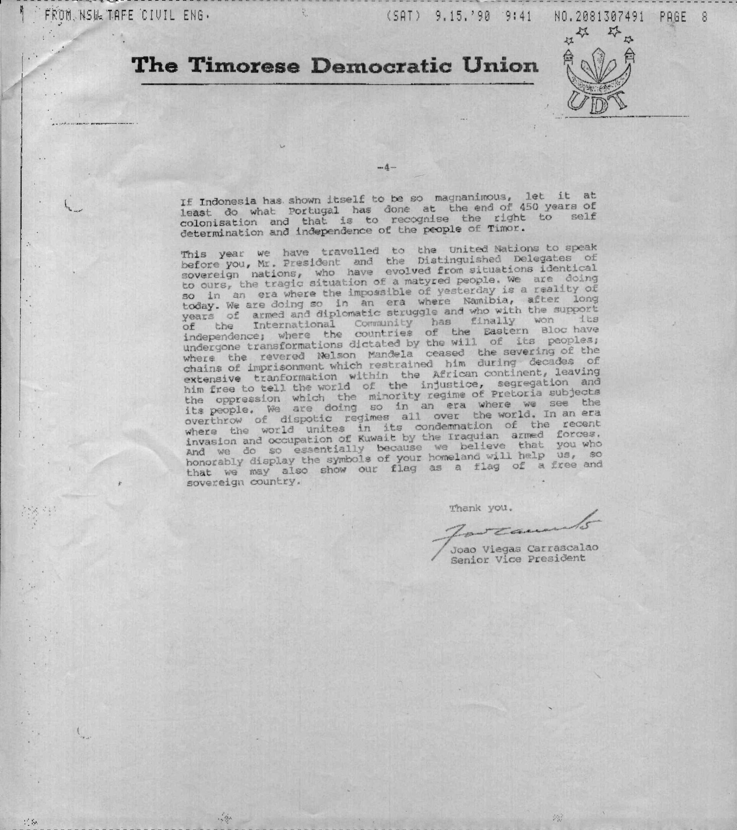

335. GIGANTE ECONÓMICO JUNTA-SE AOS "TIGRES" DA ÁSIA.

335.1. A INDONÉSIA TEM O NÍVEL DE VIDA MAIS BAIXO DAS NAÇÕES NÃO-COMUNISTAS DO SUDESTE ASIÁTICO E PACÍFICO, MAS PREPARA-SE PARA EM BREVE ALTERAR ESSE STATUS

Sidney, 16 Set.º, Público) A Indonésia tem o nível de vida mais baixo dentre todas as nações não comunistas do Sudeste Asiático e Pacífico, mas de acordo com o governo de Jacarta está em vésperas de alterar essa situação com um surto de desenvolvimento capaz de a colocar ao nível do mundo Ocidental.

Embora este surto de desenvolvimento possa significar a médio e curto prazo, linhas telefónicas congestionadas, estradas e ruas engarrafadas e poluídas e uma falta de hotéis de qualidade, os proponentes do capitalismo indonésio apontam para o futuro.

Uma imensa e densamente povoada nação com mais de 182 milhões de almas [quinto mais populoso país], tipicamente pobre e subdesenvolvida tem desde meados da década de 80 vindo a seguir os conselhos das agências monetárias internacionais, para conseguir manter a sua taxa de crescimento [6,2 por cento em 1989] e reduzir a sua dependência na exportação de petróleo [é o 13º maior produtor mundial], simultaneamente com a redução do seu considerável débito externo [55 biliões de dólares 6 325 biliões de Escudos].

335.2. A INFLAÇÃO

A inflação mantém-se nos 7 por cento, o recém-introduzido mercado de capitais com a sua bolsa de valores começa a ser significativo e inúmeras companhias internacionais estão a investir somas avultadas para o desenvolvimento de indústrias sediadas na Indonésia, aproveitando a mão de obra barata que serviu inicialmente de base de crescimento aos "tigres" da região: Tailândia, Coreia do Sul, Taiwan, e Hong-Kong.

No primeiro quadrimestre deste ano mais de 3 biliões de dólares foram investidos [345 biliões de Escudos], o que representa quase o dobro dos investimentos durante o ano de 1989. Os investimentos australianos na Indonésia, se bem que vultosos nas áreas dos minérios, do carvão, ouro e outros minerais, representam apenas 4 por cento do total de investimentos no país, que são ainda liderados pelo Japão e Estados Unidos.

Na década de 80 a Indonésia obtinha 82 por cento das suas exportações e 71 por cento do seu orçamento geral através do petróleo, sendo gravemente afetada pela quebra dos preços do petróleo em 1983 quando estes baixaram para 60 por cento do seu anterior valor. Desde então medidas de austeridade fiscal e financeira obrigaram a uma reestruturação da economia e um aproveitamento de indústrias de elevado conteúdo de mão de obra [barata].

335.3. A CORRUPÇÃO

Uma companhia suíça foi contratada para reduzir a corrupção rampante na área de transportes e em especial nos portos, alguns monopólios foram abertos à competição, levantadas restrições às importações, o setor bancário e financeiro foram desregulados e uma agência única de aprovação de investimentos substituiu mais de trinta agências anteriormente existentes. O resultado tem sido uma taxa constante de crescimento a rondar os sete a oito por cento por ano e uma redução da importância do petróleo para apenas 38 por cento do valor total das exportações.

Dada a entrada anual de 2,3 milhões de jovens no mercado de trabalho em cada ano a economia Indonésia necessita de pelo menos 5 por cento de crescimento económico anual. A corrupção causada pelos baixos salários [taxa média de 645 dólares ano = 74 200$00 Esc. /ano] e a lenta burocracia aliam-se às dificuldades no setor de transportes, telecomunicações e produção energética para dificultar o crescimento económico.

A falta de água e a constante degradação do meio ambiente com uma destruição de florestas virgens a taxa bem superior à da Amazónia, aliadas a uma crescente consciencialização popular a favor da ecologia irão ser obstáculos a ultrapassar rapidamente.

Por outro lado a firme ditadura de Suharto ao longo dos últimos vinte e cinco anos proporcionou a estabilidade necessária para o crescimento económico mas à medida que se aproxima o seu quinto e último mandato em março 1993 a especulação sobe.

335.4. A POBREZA

Entretanto 30 milhões vivem ainda abaixo da linha limite de pobreza e as estruturas socioeconómicas continuam sem beneficiar das melhorias de crescimento económico, com um pequeno número de famílias dominando a vasta economia com os seus multiconglomerados multibilionários.

Para que a Indonésia se torne de facto num dos novos "tigres da Ásia" terá forçosamente de liberalizar as suas estruturas sociais e isso irá atrasar a sua entrada no grupo "NIP" [novos países industrializados}, uma escolha difícil que decerto se agravará com a sucessão do presidente Suharto.

336. 17 SETEMBRO RDP
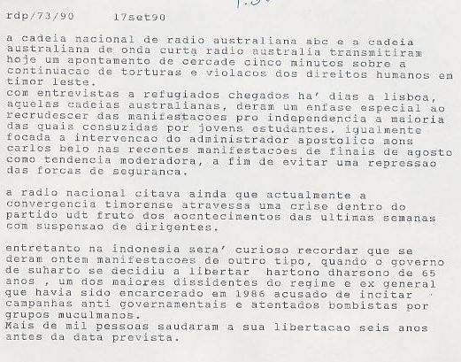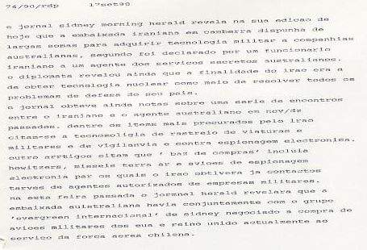

337. 17 SETEMBRO 1990 LUSA
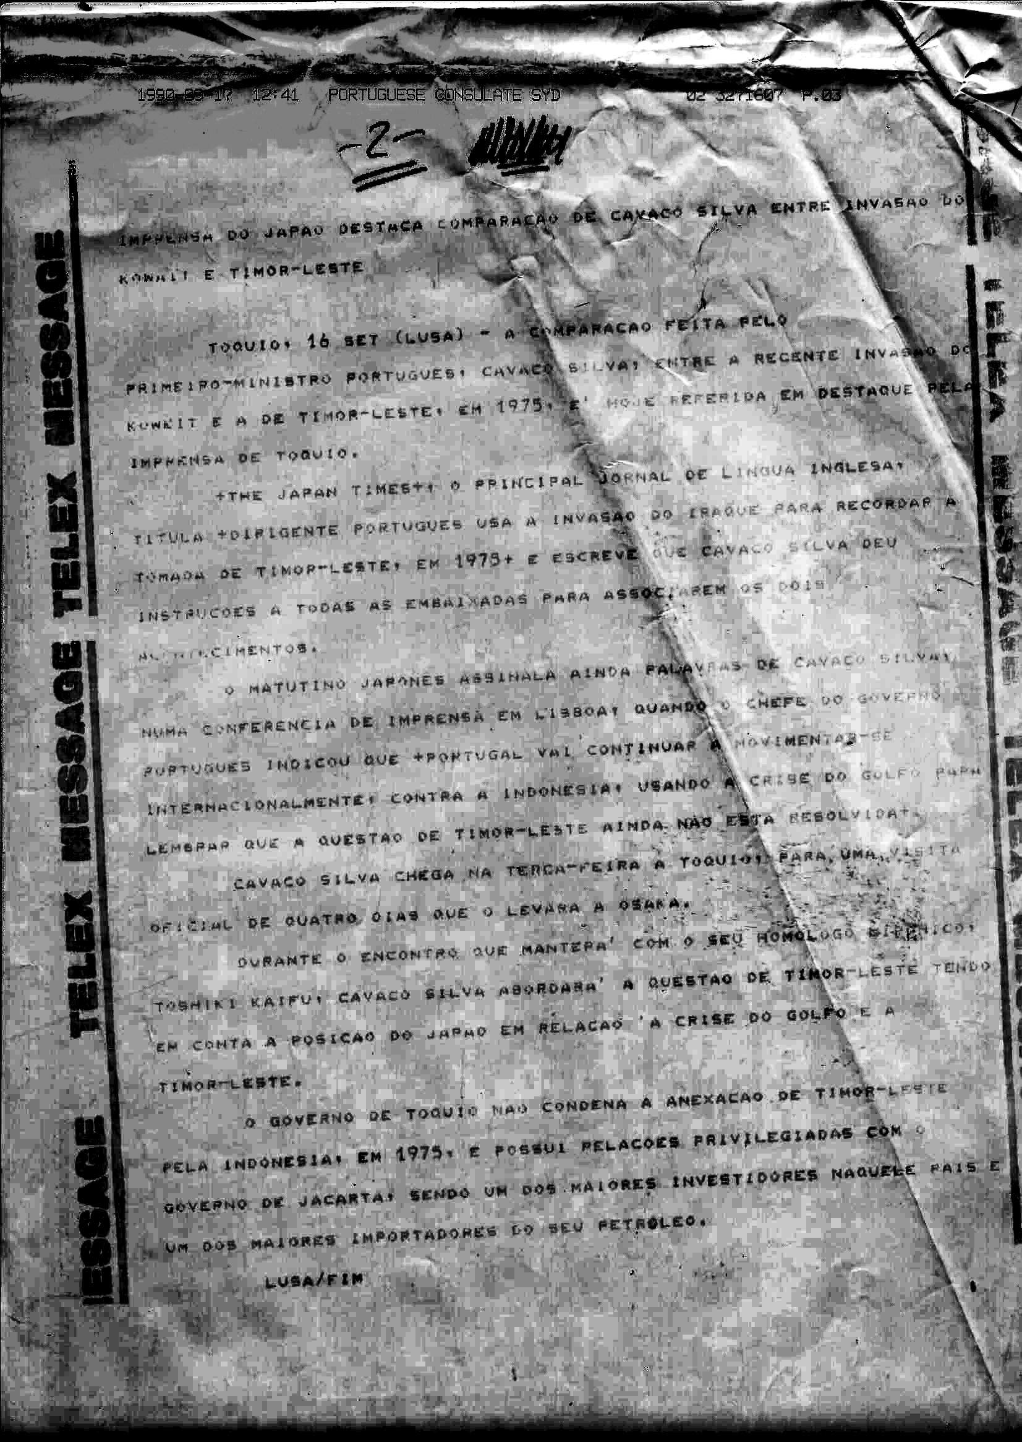

338. CORREIO PORTUGUÊS, SYDNEY, 18 SETEMBRO 1990
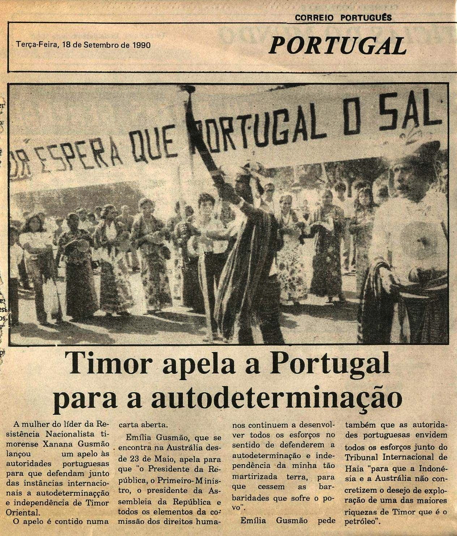

339. 19-20 SETEMBRO 1990 PÚBLICO

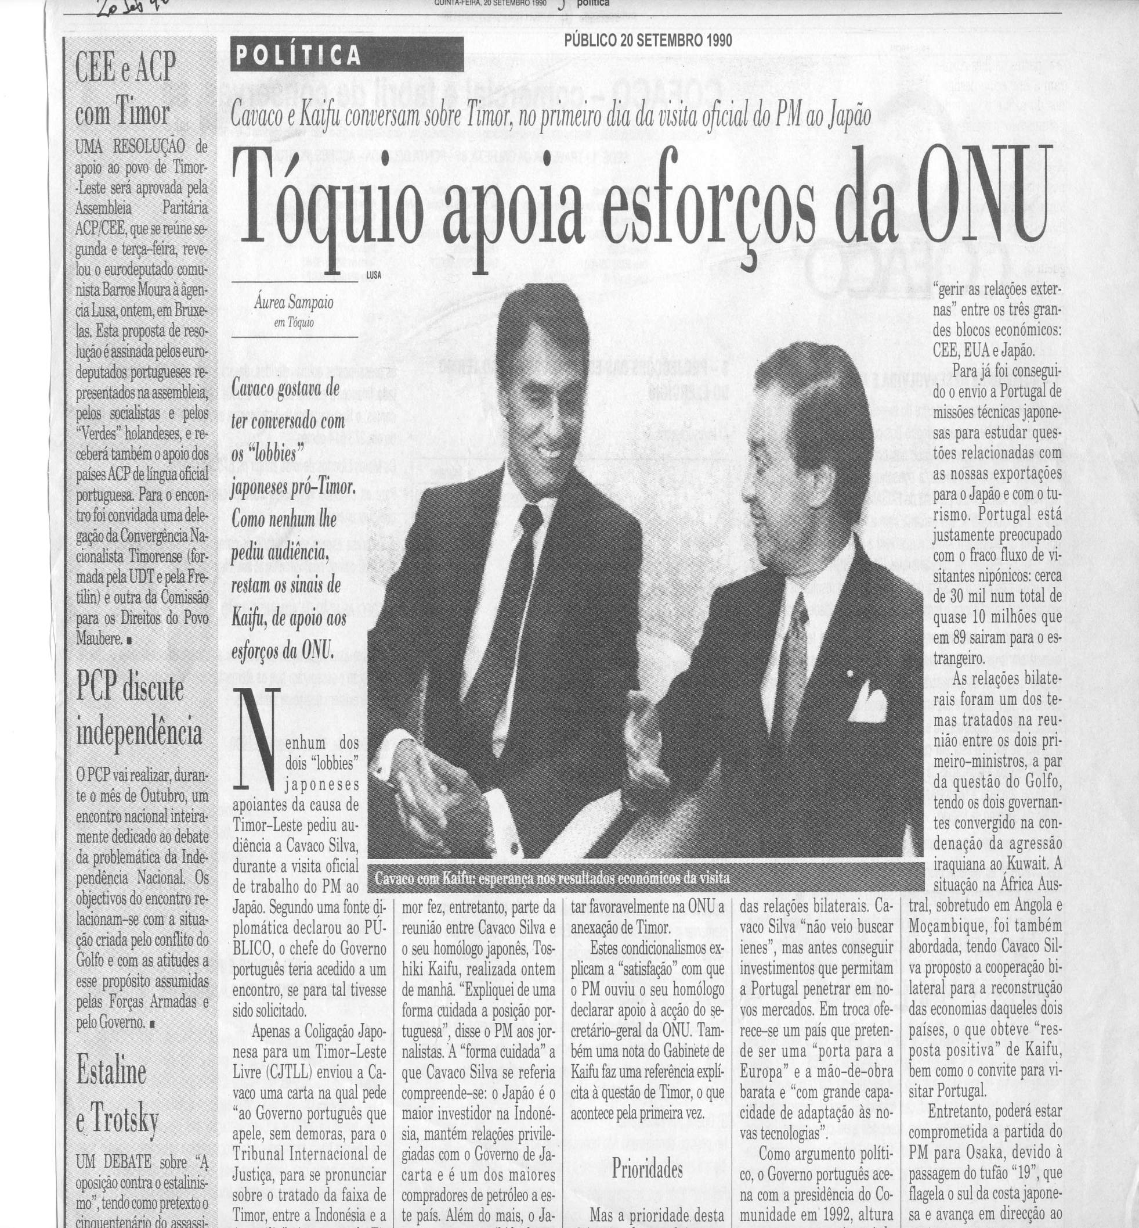
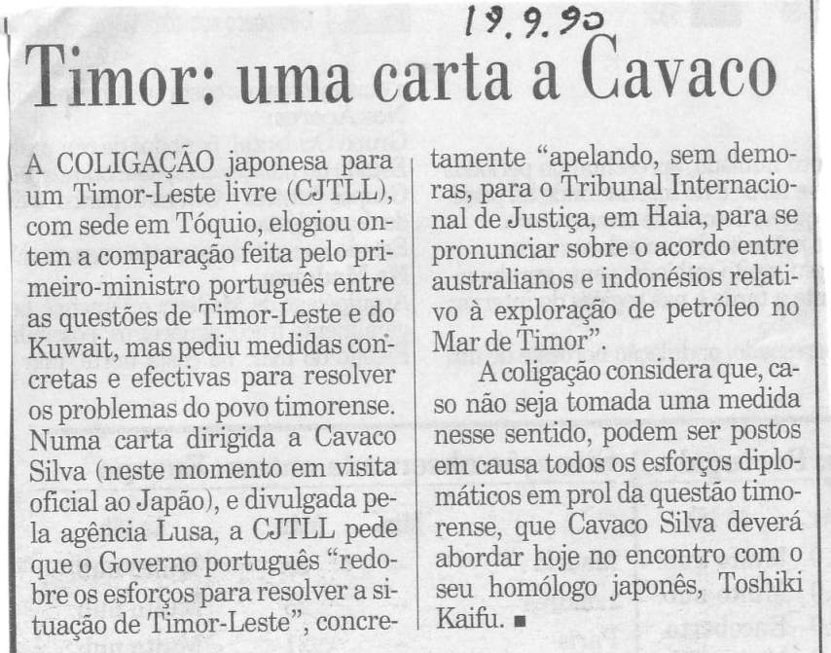

340. MEMORANDO DO ENCONTRO ENTRE RAMOS HORTA E ABÍLIO ARAÚJO, SECRETARIADO POR BARBEDO DE MAGALHÃES 17-19 Set. 1990 (FAX RECEBIDO 12/10/90)
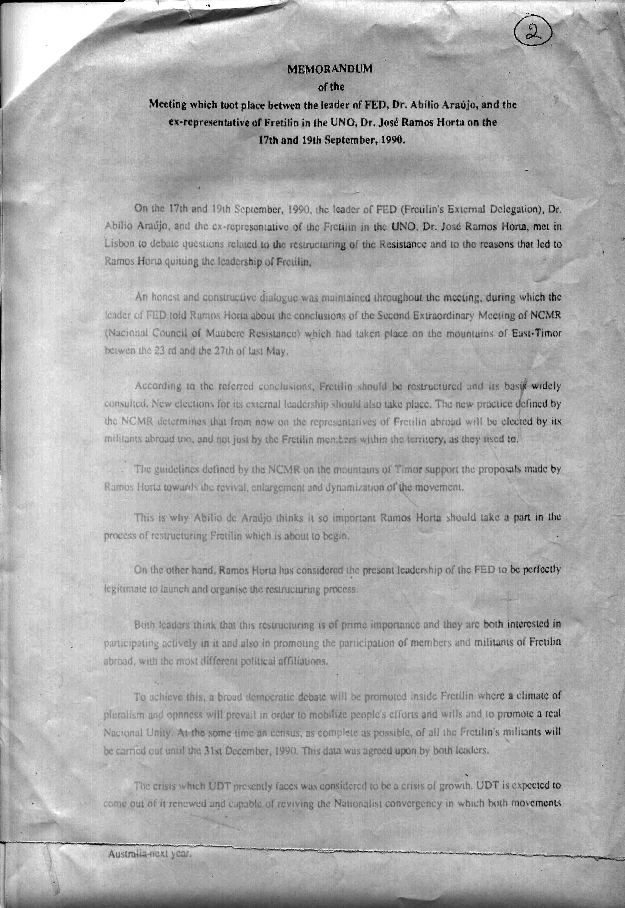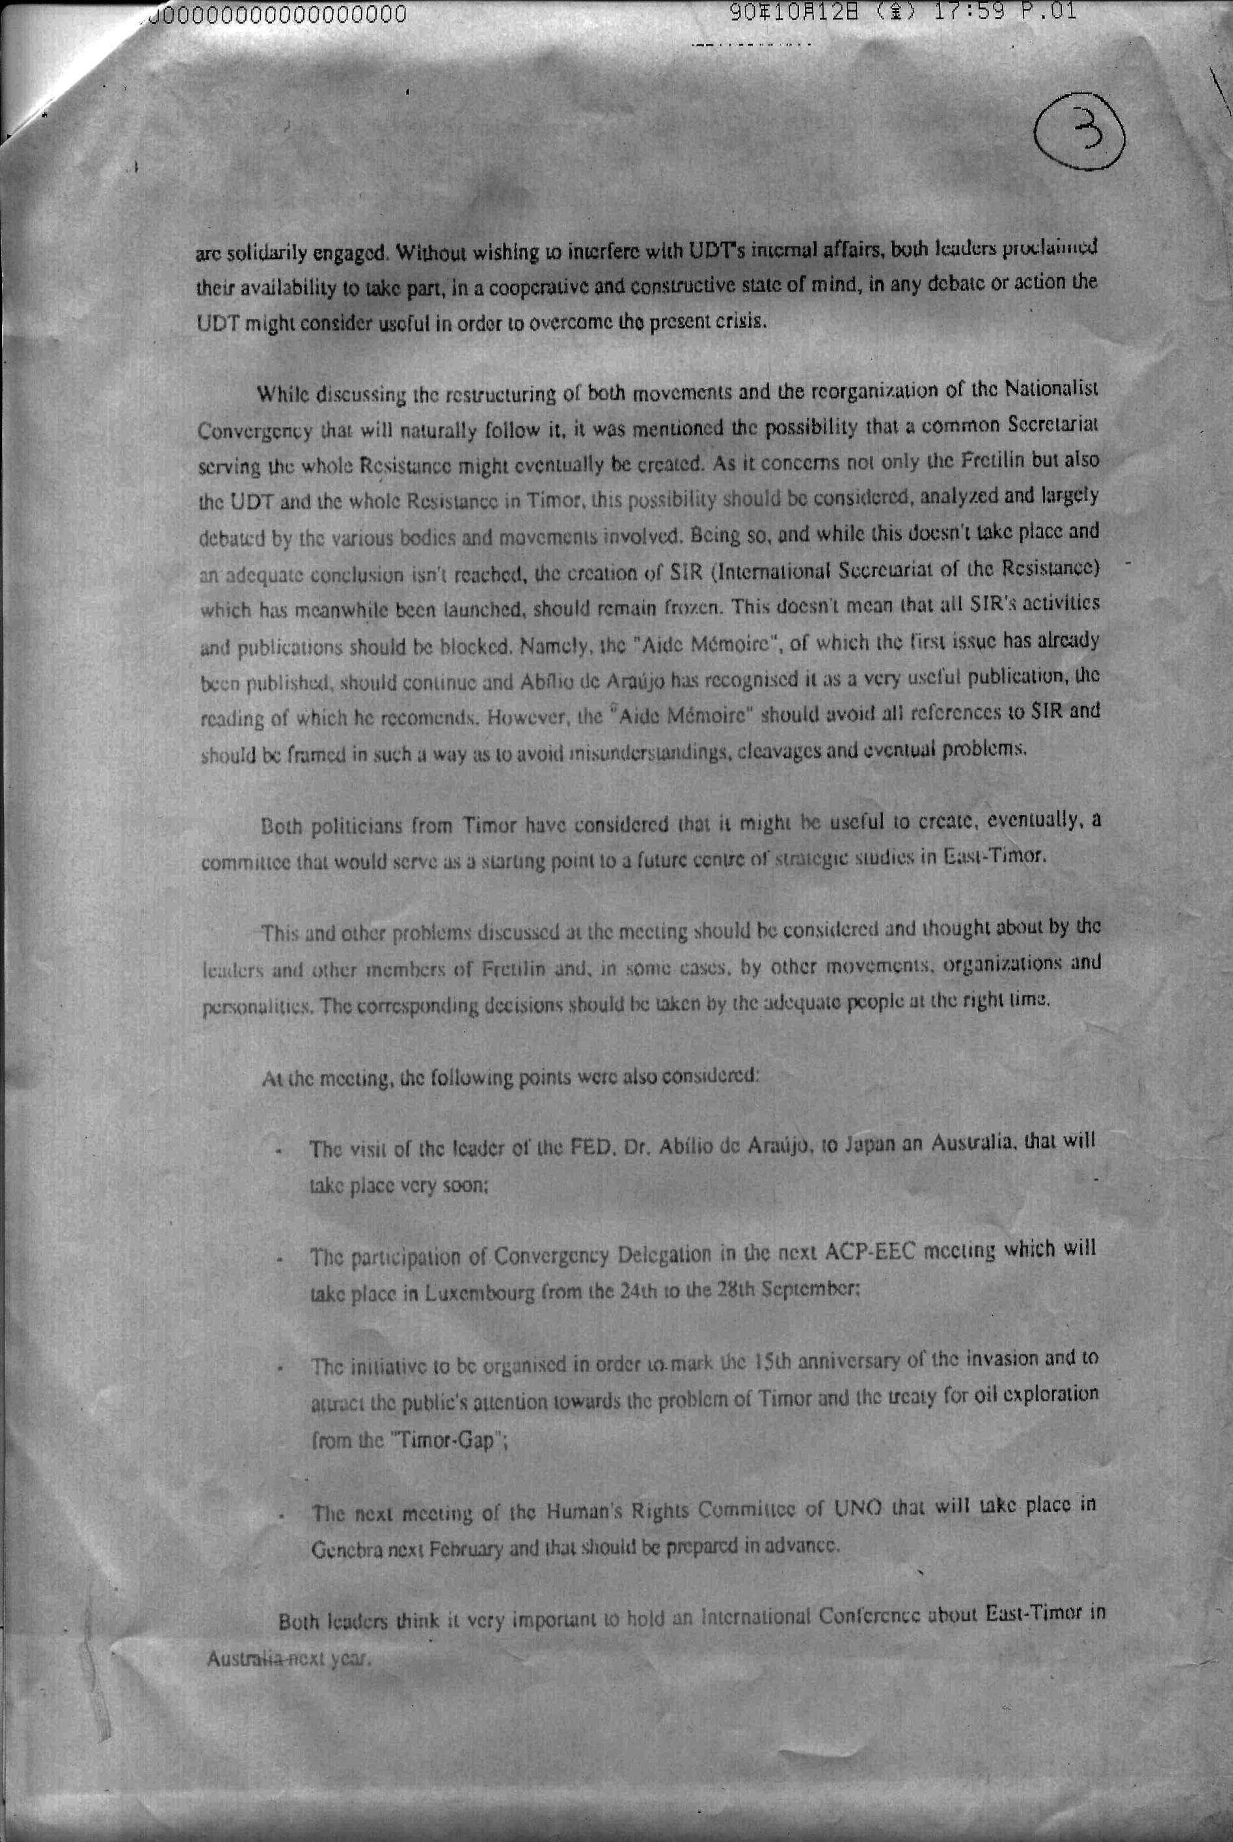
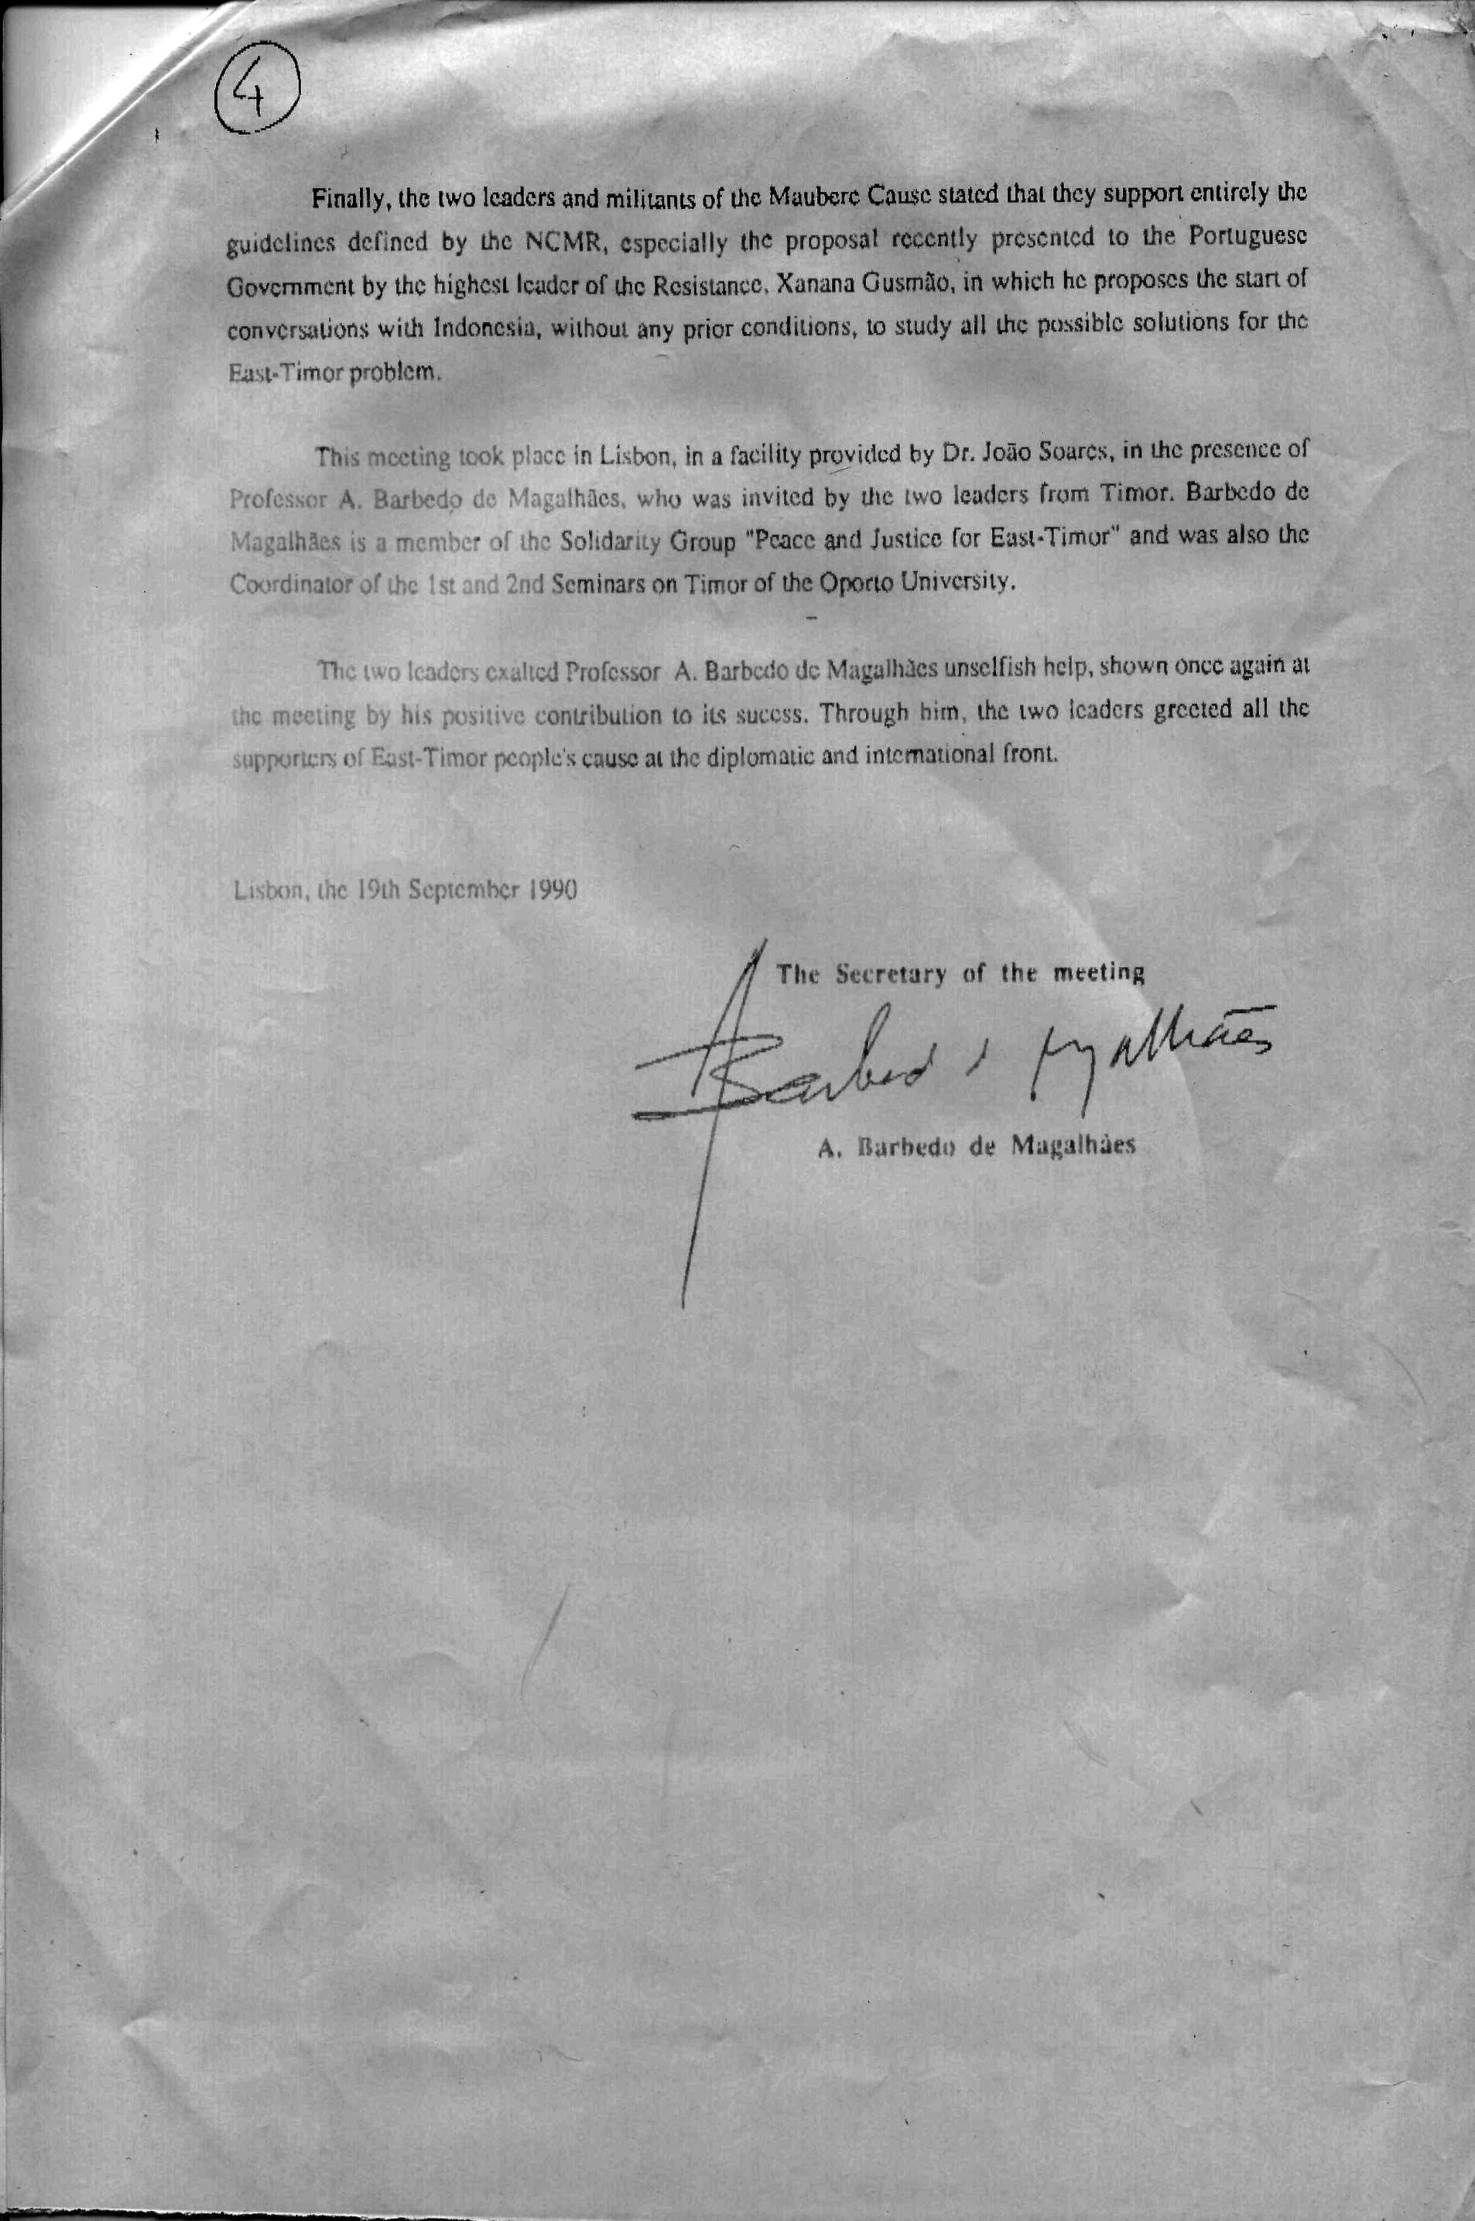

341. 21 SETEMBRO LUSA E RDP
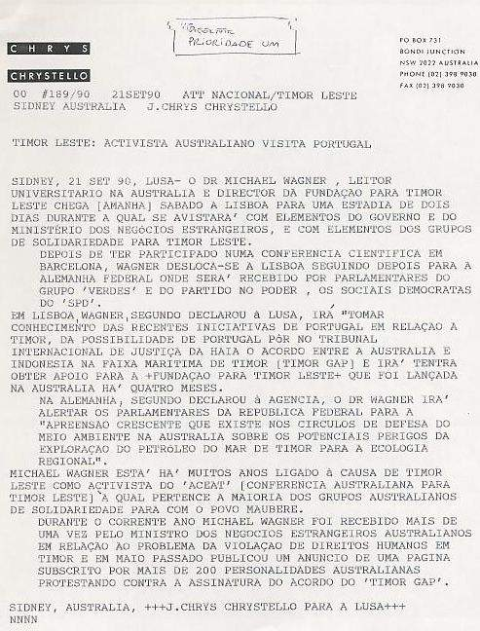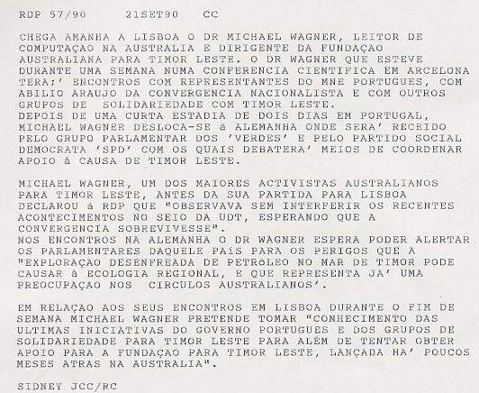

342. 21 SETEMBRO 1990 SINDICATO JORNALISTAS
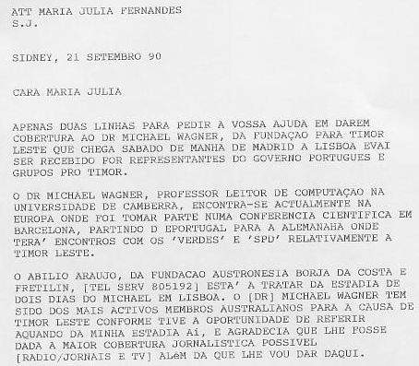

343. 21-22 SETEMBRO 1990 PÚBLICO
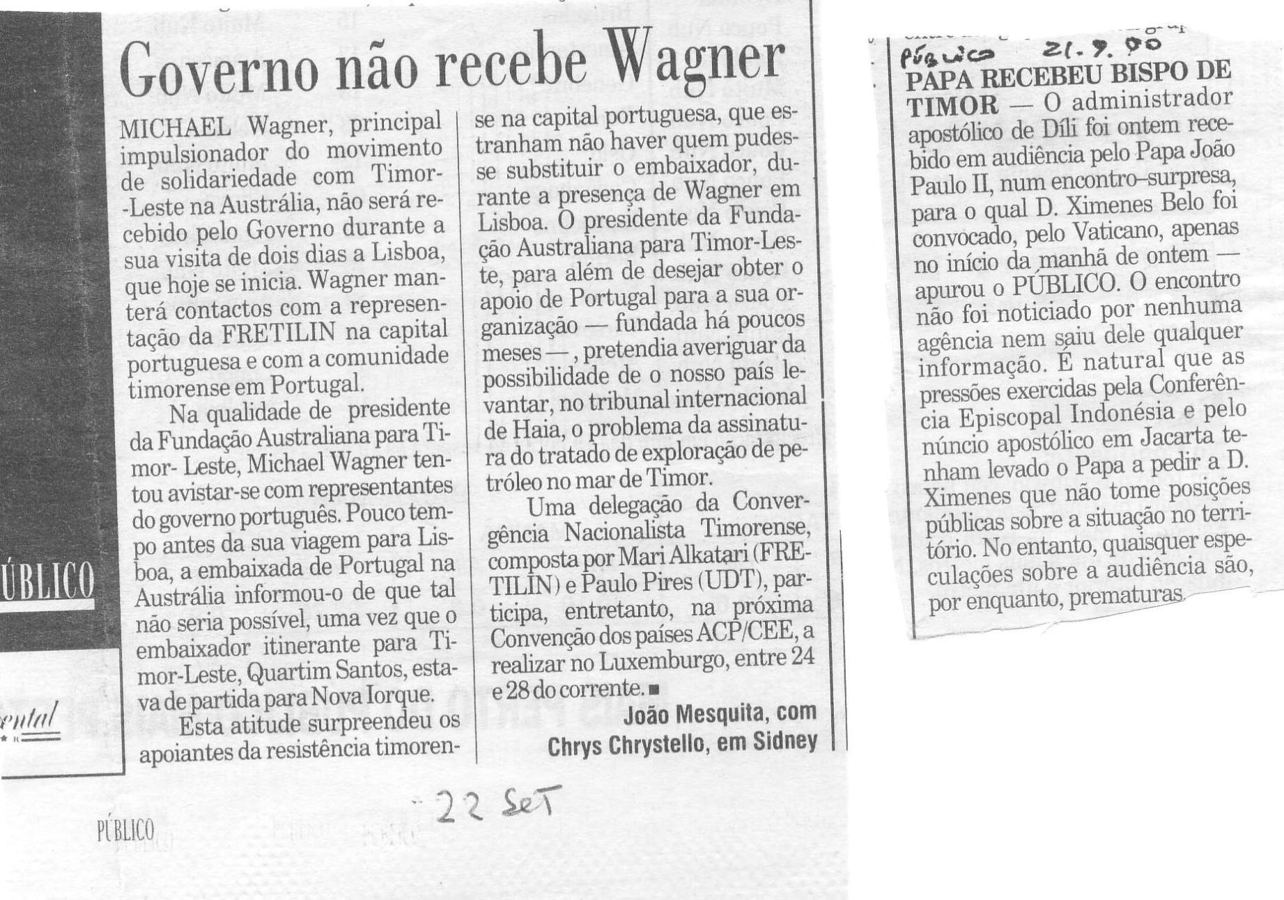

344. TIMOR-LESTE: ATIVISTA AUSTRALIANO VISITA PORTUGAL

Sidney, 21 Set.º 90, Lusa) – o Dr. Michael Wagner, leitor universitário na Austrália e diretor da Fundação para Timor-Leste chega [amanhã] sábado a Lisboa para uma estadia de dois dias, durante a qual se avistará com elementos do governo e do ministério dos negócios estrangeiros, e com elementos dos grupos de solidariedade para Timor-Leste.

Depois de ter participado numa conferência científica em Barcelona, Wagner desloca-se a Lisboa seguindo depois para a Alemanha Federal onde será recebido por parlamentares do grupo "Verdes" e do partido no poder, os sociais-democratas do SPD.

Em Lisboa, Wagner, segundo declarou à Lusa, irá ”tomar conhecimento das recentes iniciativas de Portugal em relação a Timor, da possibilidade de Portugal pôr no Tribunal Internacional de justiça da Haia o acordo entre a Austrália e Indonésia na faixa marítima de Timor [Timor Gap]” e irá “tentar obter apoio para a Fundação para Timor-Leste que foi lançada na Austrália há quatro meses.”

Na Alemanha, segundo declarou à agência, o Dr. Wagner irá alertar os parlamentares da República Federal para a "apreensão crescente que existe nos círculos de defesa do meio ambiente na Austrália sobre os potenciais perigos da exploração do petróleo do mar de Timor para a ecologia regional".

Michael Wagner está há muitos anos ligado à causa de Timor-Leste como ativista do ACET [Conferência Australiana para Timor-Leste] à qual pertence a maioria dos grupos australianos de solidariedade para com o povo maubere.

Durante o corrente ano Michael Wagner foi recebido mais de uma vez pelo ministro dos negócios estrangeiros australianos em relação ao problema da violação de direitos humanos em Timor e em maio passado publicou um anúncio de uma página subscrito por mais de 200 personalidades australianas protestando contra a assinatura do acordo do Timor Gap.

345. DARWIN: A FRETILIN ANUNCIA OFENSIVA INDONÉSIA EM TIMOR

Sidney, 21 Set.º, Lusa) De acordo com informações prestadas pela Fretilin à Lusa, os indonésios estariam a aproveitar-se da ida ao Vaticano em 9 deste mês de Mons Carlos Belo, bispo de Díli, para lançarem uma ofensiva contra os timorenses.

De acordo com as mesmas fontes, ainda não confirmadas junto de outras entidades, teria havido uma grande manifestação em Díli no dia 4 a favor da autodeterminação.

Nessa manifestação teriam sido detidas 80 pessoas das quais 50 foram levadas para Liquiçá e o exército indonésio estaria a utilizar forças vestidas à civil para pôr em vigor um recolher obrigatório até às 7 e meia da tarde.

De acordo com a Fretilin em 10 de setembro, Domingos Mau Radi de 30 anos foi morto em Santa Cruz, Díli, em frente à escola chinesa. No dia 11, Aleixo Laca de 22 anos e mais 25 colegas seus foram detidos e torturados pela polícia Indonésia e acusados de terem morto Domingos Mau Radi na noite anterior.

No dia 19 de setembro um grupo de 25 indonésios armados tentaram emboscar jovens timorenses num café em Matadouro, Fatumeta, mas sem resultado.
Ainda de acordo com a mesma fonte, a Lusa apurou que em 21 de setembro, Agostinho Pereira de 21 anos foi preso no mesmo local sendo desconhecido o seu paradeiro.

Embora a Fretilin alegue que a Cruz Vermelha Internacional tenha sido informada sobre estes casos por familiares das vítimas, a CVI ter-se-ia abstido de agir.

346. 21 SETEMBRO 1990 PÚBLICO
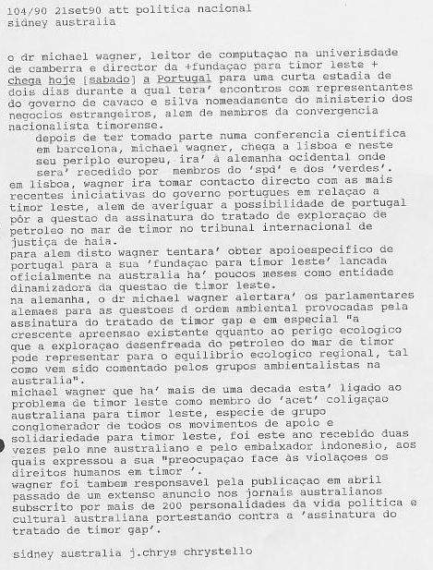

347. 22 SETEMBRO 1990 PÚBLICO
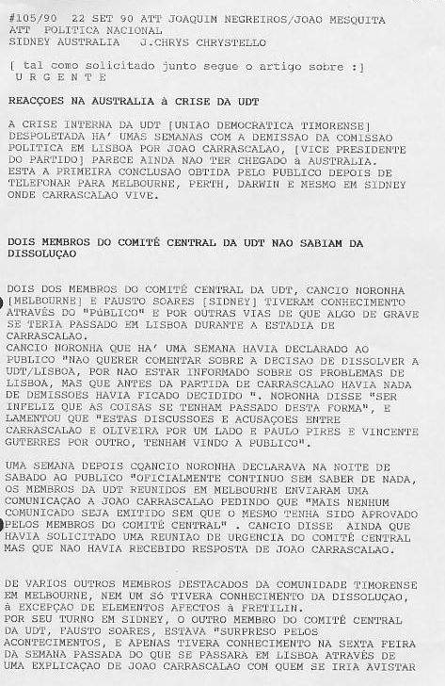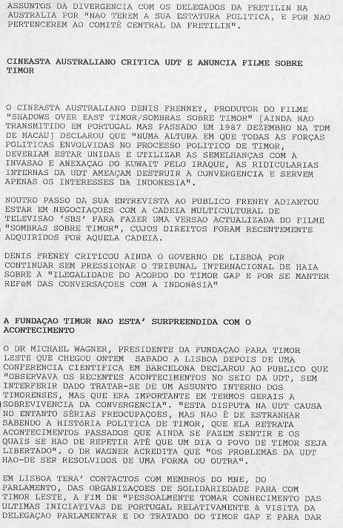
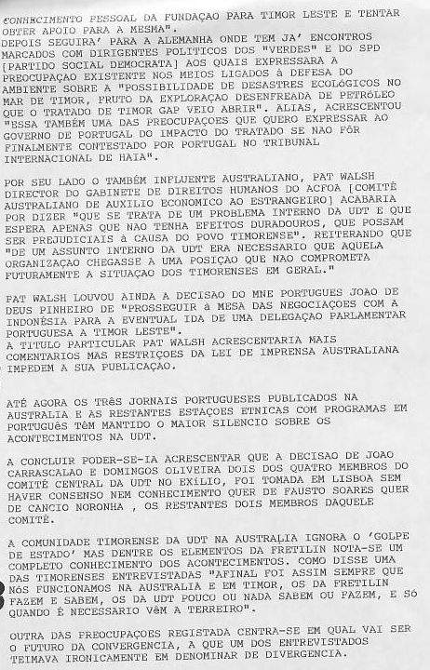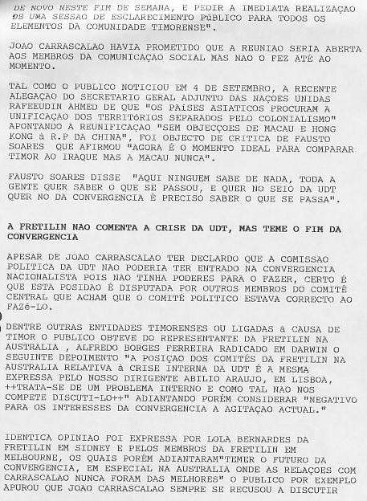

348. SIDNEY: REAÇÕES NA AUSTRÁLIA À CRISE DA UDT

Sidney, 23 Set.º, Lusa) A crise interna da UDT [União Democrática Timorense] despoletada há duas semanas com a demissão da comissão política em Lisboa por João Carrascalão, [vice-presidente do partido] parece ainda não ter chegado à Austrália.

Dois dos membros do comité central da UDT, Câncio Noronha [Melbourne] e Fausto Soares [Sidney] tiveram conhecimento através da comunicação social de que algo de grave se teria passado em Lisboa durante a estadia de Carrascalão.

Câncio Noronha que há uma semana havia declarado ao Público "não querer comentar sobre a decisão de dissolver a UDT/Lisboa, por não estar informado sobre os problemas de Lisboa, mas que antes da partida de Carrascalão havia nada de demissões havia ficado decidido ".

Noronha disse "ser infeliz que as coisas se tenham passado desta forma", e lamentou que "estas discussões e acusações entre Carrascalão e Oliveira por um lado e Paulo Pires e Vicente Guterres por outro, tenham vindo a público".

Uma semana depois, Câncio Noronha declarava na noite de sábado ao Público "oficialmente continuo sem saber de nada”, os membros da UDT reunidos em Melbourne enviaram uma comunicação a João Carrascalão pedindo que "mais nenhum comunicado seja emitido sem que o mesmo tenha sido aprovado pelos membros do Comité Central".

Câncio disse ainda que havia solicitado uma reunião de urgência do comité central mas que não havia recebido resposta de João Carrascalão.

De vários outros membros destacados da comunidade timorense em Melbourne, nem um só tivera conhecimento da dissolução, à exceção de elementos afetos à Fretilin.

Por seu turno em Sidney, o outro membro do comité central da UDT, Fausto Soares, estava "surpreso pelos acontecimentos, e apenas tivera conhecimento na sexta-feira da semana passada do que se passara em Lisboa através de uma explicação de João Carrascalão com quem se iria avistar de novo neste fim de semana, e pedir a imediata realização de uma sessão de esclarecimento público para todos os elementos da comunidade timorense".

João Carrascalão havia prometido que a reunião seria aberta aos membros da comunicação social mas não o fez até ao momento.

Tal como o Público noticiou em 4 de setembro, a recente alegação do secretário-geral adjunto das Nações Unidas, Rafeeudin Ahmed de que "os países asiáticos procuram a unificação dos territórios separados pelo colonialismo" apontando a reunificação "sem objeções de Macau e Hong-Kong à R. P. da China", foi objeto de crítica de Fausto Soares que afirmou "agora é o momento ideal para comparar Timor ao Iraque mas a Macau nunca".

Fausto Soares disse "aqui ninguém sabe de nada, toda a gente quer saber o que se passou, e quer no seio da UDT quer no da Convergência é preciso saber o que se passa".

349. A FRETILIN NÃO COMENTA A CRISE DA UDT, MAS TEME O FIM DA CONVERGÊNCIA

Sidney, 23 Set.º, 90, Público) Apesar de João Carrascalão ter declarado que “a comissão política da UDT não poderia ter entrado na Convergência Nacionalista pois não tinha poderes para o fazer”, certo é que esta posição é disputada por outros membros do comité central que creem que o comité político estava correto ao fazê-lo.

Dentre outras entidades timorenses ou ligadas à causa de Timor o Público obteve do representante da Fretilin na Austrália, Alfredo Borges Ferreira radicado em Darwin o seguinte depoimento "a posição dos comités da Fretilin na Austrália relativa à crise interna da UDT é a mesma expressa pelo nosso dirigente Abílio Araújo, em Lisboa, "trata-se de um problema interno e como tal não nos compete discuti-lo" adiantando porém considerar "negativo para os interesses da Convergência a agitação atual."

Idêntica opinião foi expressa por Lola Bernardes (Reis) da Fretilin em Sidney e pelos membros da Fretilin em Melbourne, os quais porém adiantaram "temer o futuro da Convergência, em especial na Austrália onde as relações com Carrascalão nunca foram das melhores".

O Público por exemplo apurou que João Carrascalão sempre se recusou a discutir assuntos da divergência com os delegados da Fretilin na Austrália por "não terem a sua estatura política, e por não pertencerem ao comité central da Fretilin".

O cineasta australiano Dennis Frenney, produtor do filme "Shadow Over East Timor/Sombras sobre Timor" [ainda não transmitido em Portugal mas passado em 1987 dezembro na TDM de Macau] declarou que "numa altura em que todas as forças políticas envolvidas no processo político de Timor deveriam estar unidas e utilizar as semelhanças com a invasão e anexação do Kuwait pelo Iraque, as ridicularias internas da UDT ameaçam destruir a Convergência e servem apenas os interesses da Indonésia".

Noutro passo da sua entrevista ao Público, Frenney adiantou estar em negociações com a cadeia multicultural de televisão SBS para fazer uma versão atualizada do filme "Sombras sobre Timor", cujos direitos foram recentemente adquiridos por aquela cadeia.

Dennis Frenney criticou ainda o governo de Lisboa por continuar sem pressionar o Tribunal Internacional de Haia sobre a "ilegalidade do acordo do Timor Gap e por se manter refém das conversações com a Indonésia"

O Dr. Michael Wagner, presidente da Fundação para Timor-Leste que chegou ontem (sábado) a Lisboa depois de uma conferência científica em Barcelona declarou ao Público que "observava os recentes acontecimentos no seio da UDT, sem interferir dado tratar-se de um assunto interno dos timorenses, mas que era importante em termos gerais a sobrevivência da Convergência".

"Esta disputa na UDT causa no entanto sérias preocupações, mas não é de estranhar sabendo a história política de Timor, que ela retrata acontecimentos passados que ainda se fazem sentir e os quais se hão de repetir até que um dia o povo de Timor seja libertado". O Dr. Wagner acredita que "os problemas da UDT hão de ser resolvidos de uma forma ou outra".

Em Lisboa terá contactos com membros do MNE, do parlamento, das organizações de solidariedade para com Timor-Leste, a fim de "pessoalmente tomar conhecimento das últimas iniciativas de Portugal relativamente à visita da delegação parlamentar e do tratado do Timor Gap e para dar conhecimento pessoal da Fundação para Timor-Leste e tentar obter apoio para a mesma".

Depois seguirá para a Alemanha onde tem já encontros marcados com dirigentes políticos dos "Verdes" e do SPD [partido social democrata] aos quais expressara a preocupação existente nos meios ligados à defesa do ambiente sobre a "possibilidade de desastres ecológicos no mar de Timor, fruto da exploração desenfreada de petróleo que o tratado de Timor Gap veio abrir". Aliás, acrescentou "essa também uma das preocupações que quero expressar ao governo de Portugal do impacto do tratado se não for finalmente contestado por Portugal no Tribunal Internacional de Haia".

Por seu lado o também influente australiano, Pat Walsh diretor do gabinete de direitos humanos do ACFOA [comité australiano de auxílio económico ao estrangeiro] acabaria por dizer "que se trata de um problema interno da UDT e que espera apenas que não tenha efeitos duradouros, que possam ser prejudiciais à causa do povo timorense". Reiterando tratar-se "de um assunto interno da UDT, era necessário que aquela organização chegasse a uma posição que não comprometa futuramente a situação dos timorenses em geral."

Pat Walsh louvou ainda a decisão do MNE português João de Deus Pinheiro de "prosseguir à mesa das negociações com a Indonésia para a eventual ida de uma delegação parlamentar portuguesa a Timor-Leste".

A título particular Pat Walsh acrescentaria mais comentários mas restrições da lei de imprensa australiana impedem a sua publicação. Até agora os três jornais portugueses publicados na Austrália e as restantes estações étnicas com programas em português têm mantido o maior silêncio sobre os acontecimentos na UDT.

A concluir poder-se-ia acrescentar que a decisão de João Carrascalão e Domingos Oliveira dois dos quatro membros do comité central da UDT no exílio, foi tomada em Lisboa sem haver consenso nem conhecimento quer de Fausto Soares quer de Câncio Noronha, os restantes dois membros daquele comité.

A comunidade timorense da UDT na Austrália ignora o "golpe de estado"' mas dentre os elementos da Fretilin nota-se um completo conhecimento dos acontecimentos. Como disse uma das timorenses entrevistadas "afinal foi assim sempre que nós funcionamos na Austrália e em Timor, os da Fretilin fazem e sabem, os da UDT pouco ou nada sabem ou fazem, e só quando é necessário vêm a terreiro".
Outra das preocupações registadas centra-se em qual vai ser o futuro da Convergência, a que um dos entrevistados teimava ironicamente em denominar de divergência.

A estação de rádio étnica de Darwin na sua edição de quinta-feira pediu a João Carrascalão um comentário sobre os acontecimentos, mas este escusou-se a prestá-los dizendo apenas que oportunamente emitiria um comunicado para a comunicação social local.

Até agora os três jornais portugueses publicados na Austrália e as restantes estações étnicas com programas em português têm mantido o maior silêncio sobre os acontecimentos na UDT.

Até ao fim da tarde de sexta-feira nenhum deles tinha tido uma explicação por parte de Carrascalão ou Domingos de Oliveira, os quais ainda não divulgaram nada da sua ida a Portugal e às Nações Unidas. A comunidade timorense da UDT na Austrália ignora o "golpe de estado" mas dentre os elementos da Fretilin nota-se um completo conhecimento dos acontecimentos.

Como disse uma das timorenses entrevistadas "afinal foi assim sempre que nós funcionamos na Austrália e em Timor, os da Fretilin fazem e sabem, os da UDT pouco ou nada sabem ou fazem, e só quando é necessário vêm a terreiro".

350. PÚBLICO 23 SETEMBRO 1990
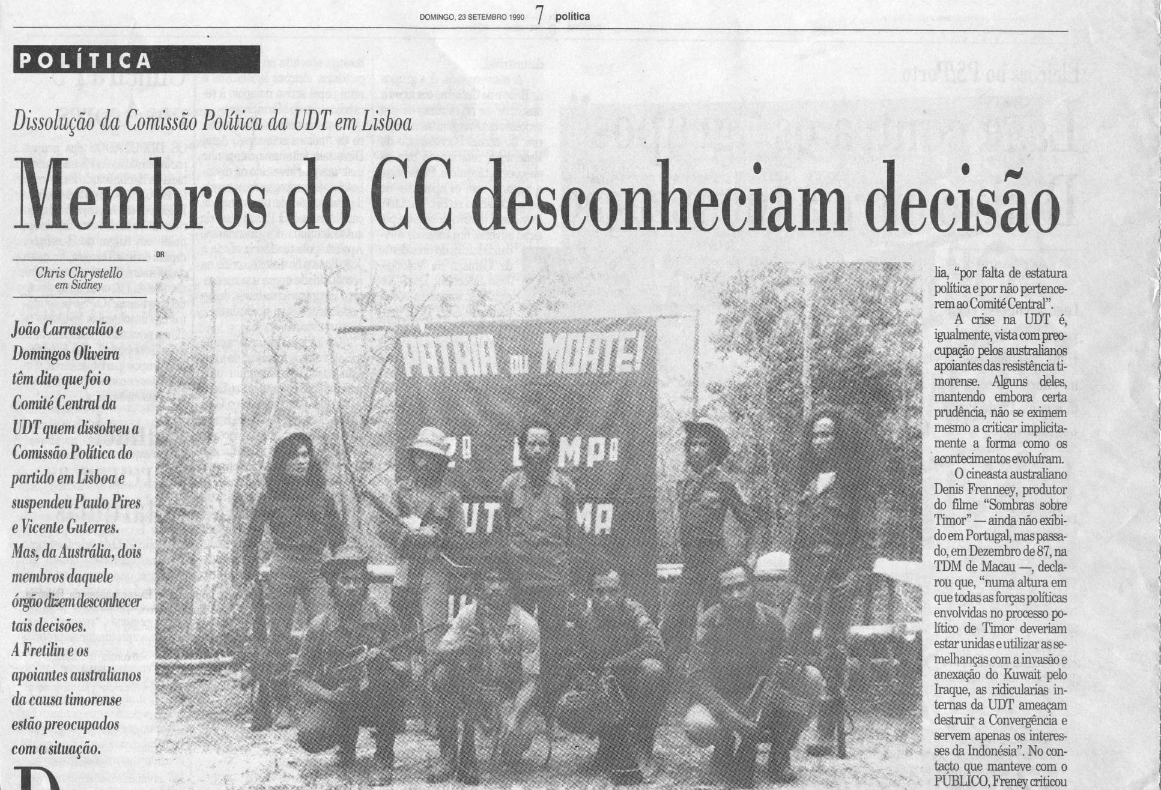
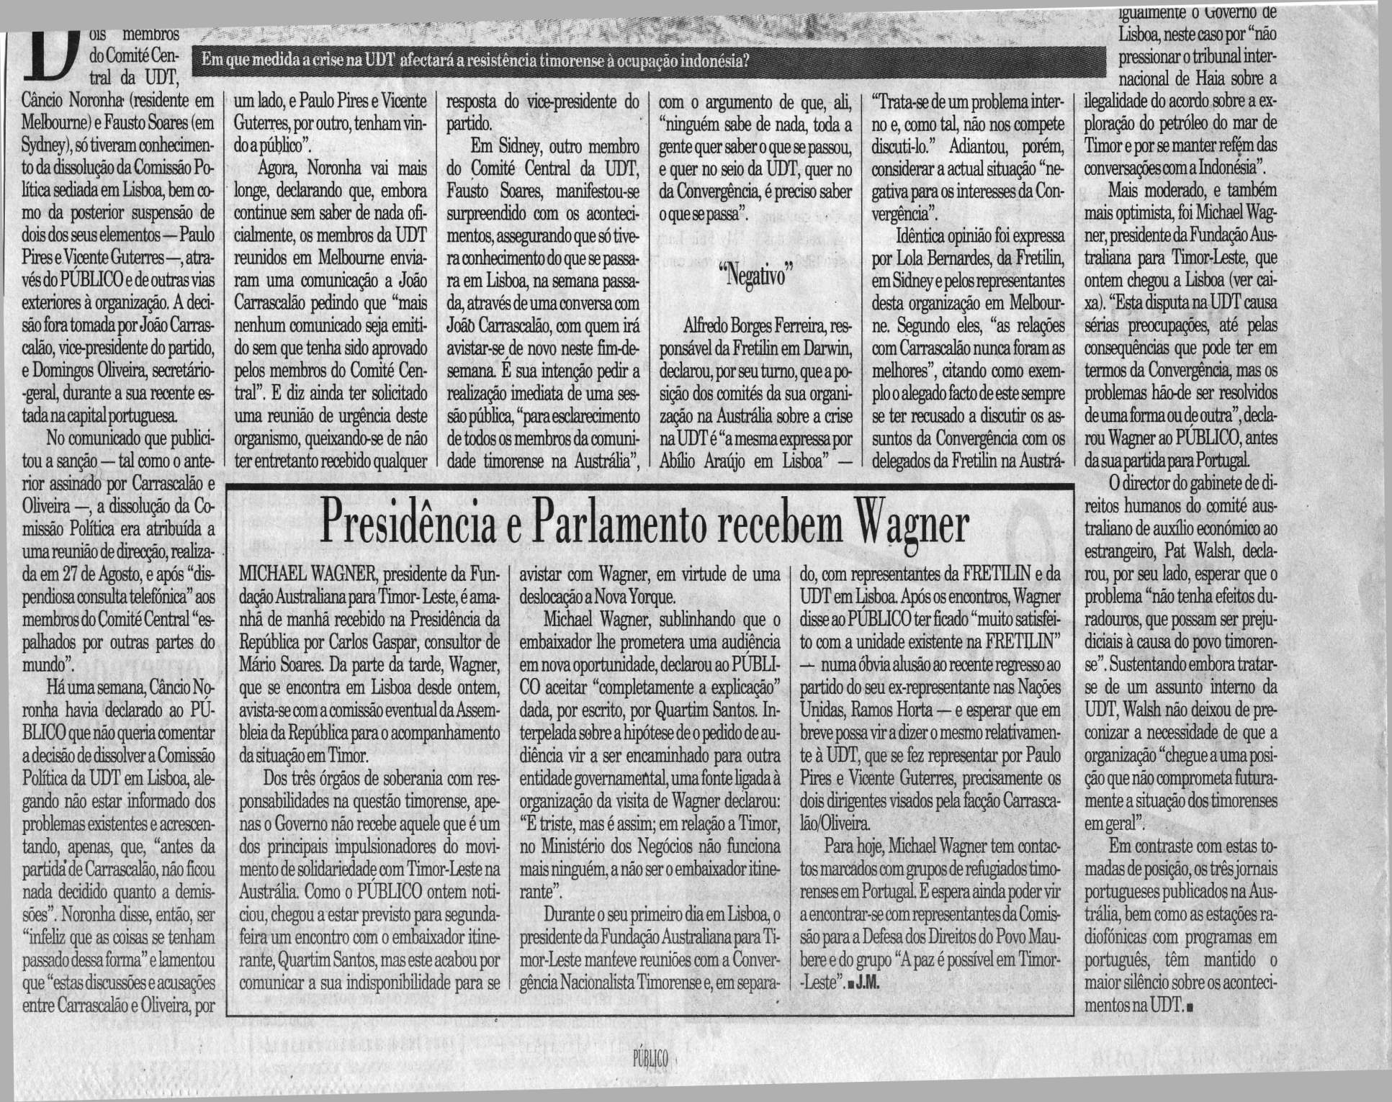

351. 24 SETEMBRO 1990 LUSA
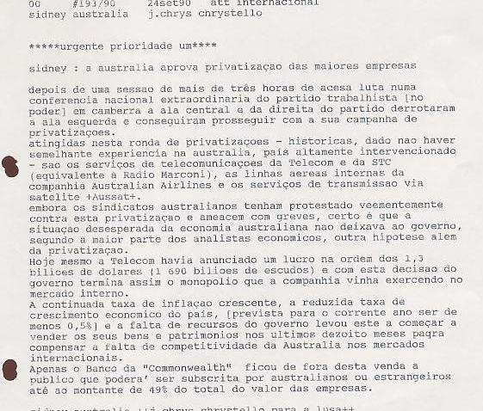

352. 24 SETEMBRO 1990 RDP
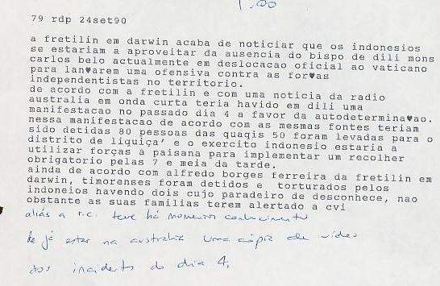

353. 24 SETEMBRO 1990 COMUNICADO DA FRETILIN
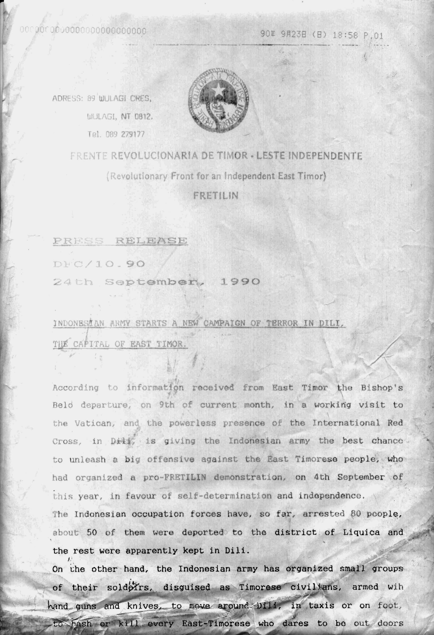

354. LUSA 25 SETEMBRO 1990
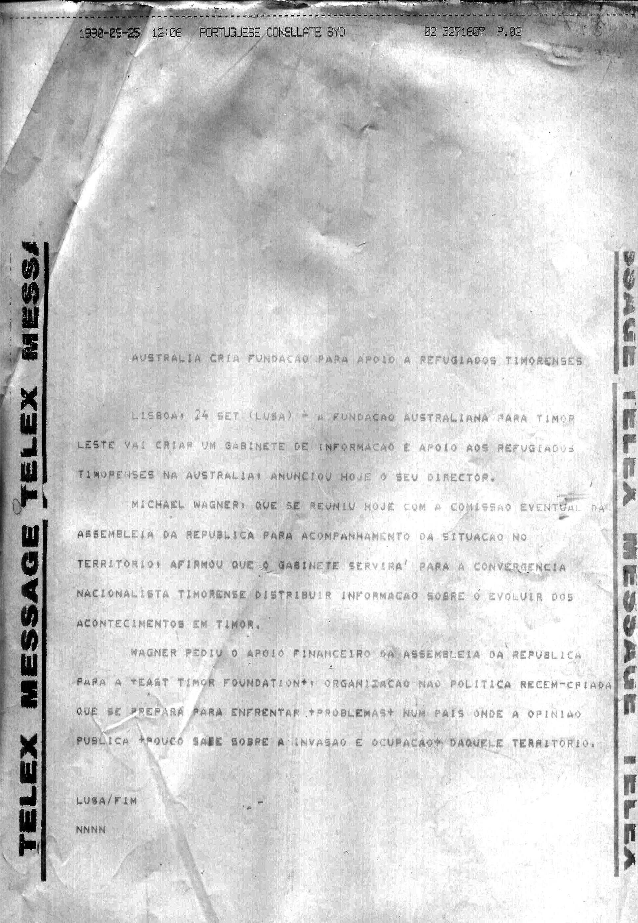

355. 25 SETEMBRO 1990 PÚBLICO
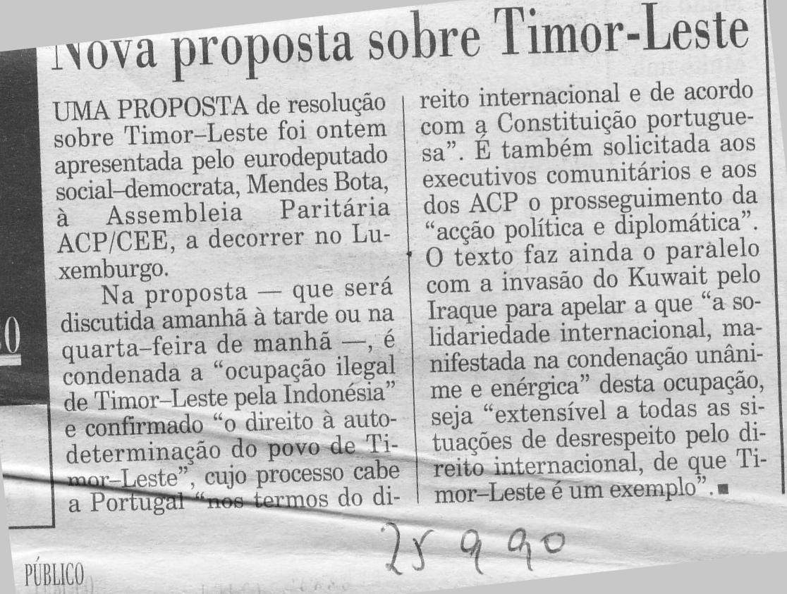

356. UDT: JOÃO CARRASCALÃO ACUSA E DEFENDE-SE

Sidney, 25 Set.º, 1990, Público) Em declarações prestadas ao Público na Austrália, João Carrascalão disse que "apesar de não estarem oficializados ainda, os resultados" [da reunião de quadros dirigentes da UDT na Austrália] "são positivos e a opinião quase maioritária do comité central é de fazer uma limpeza de uma vez para sempre dos membros da UDT".

Interrogado sobre recentes declarações de Câncio Noronha ao Público de que "continuava a desconhecer oficialmente o que se passara em Lisboa", Carrascalão disse que "desde a "ilegalidade dos estatutos de 1979 “ [divisionista porque fala apenas da UDT em Portugal e põe no mesmo pé de igualdade o delegado da UDT em Portugal com os membros do comité central], Câncio insiste em que foi nomeado presidente da UDT, e fez parte do grupo que em 1976 tentou tomar de assalto a UDT, e que inclui Câncio Noronha, Paulo Pires e Luís Tomás."

Na Austrália "o único sítio em que não há comités da UDT é exatamente em Melbourne onde está o Câncio Noronha", acrescentou aquele líder timorense.

Quanto ao saneamento de Paulo Pires do comité político da UDT, João Carrascalão alega que se deve a

"Um estudo da mulher de Câncio Noronha – também membro do comité central da UDT” mas que “a demissão da comissão política em Lisboa apenas abarca Paulo Pires e Vicente Guterres e não os restantes dois membros da comissão em Lisboa".

Carrascalão negou ter tido conhecimento do rapprochement entre Abílio Araújo da Fretilin e José Ramos-Horta e desmentiu alguma vez ter afirmado "a não-legalidade da existência da Convergência" e pelo contrário reiterou "a Convergência deve continuar e eu serei dos últimos a abandonar a Convergência.”

“ O projeto da Convergência já vem de 1976 [não da ala radical dos elementos mais de direita da UDT] e os primeiros contactos foram feitos por mim aqui em Sidney com Fausto Soares e Ramos-Horta".

Carrascalão adiantou ainda que vai ser efetuada uma "sessão pública para todos os timorenses no próximo dia 6 de outubro para todos os militantes e aberto a todas as pessoas [incluindo comunicação social]".

“A situação da UDT em Lisboa é caótica, trabalha-se em moldes demasiado amadores e que nem sequer em Timor em 1975 se aceitavam. Em Melbourne estão três membros [Câncio, mulher e João Melo] do comité central e os quais se reuniram com dois simpatizantes [no fim de semana passado]... Os quais estão mais que enlameados e não houve nenhum voto de confiança".

Em Portugal, Carrascalão acabou por não se avistar com nenhum partido porque "o Paulo Pires [a comissão política da UDT em Lisboa] não organizou nada, nem sequer encontros com a comunidade timorense e acabei por arranjar encontros através do João Soares [PS] ".

Carrascalão adiantou ainda já ter escrito ao Abílio Araújo da Fretilin a "esclarecer as circunstâncias da mudança do local de encontro da reunião prevista da Convergência em Lisboa há semanas e as quais se devem ao Paulo Pires".

O Público contactou depois com dois outros membros do comité central da UDT. Fausto Soares em Sidney não quis fazer comentários específicos em relação à reunião da UDT do fim de semana passada, dizendo apenas "se tem de haver saneamento dos quadros que se faça desde que haja consenso".

Por seu turno, Câncio Noronha em Melbourne, ao saber das acusações que lhe eram feitas por Carrascalão lamentou as mesmas, acrescentando "estamos numa democracia se eles têm a maioria e pensam assim aceito, mas estou magoado".

Câncio disse ainda que nem ele nem a sua mulher haviam feito algum estudo visando saneamento dos elementos do comité central e que "sendo Portugal a potência administrante de Timor é importante ter em Portugal uma equipa forte e unida" desconhecendo a existência da reunião geral de timorenses anunciada por Carrascalão para o dia 6 de outubro.

CHRYS CHRYSTELLO em Sidney comenta:

Depois de mais de uma semana de contactos com membros da comunidade timorense em Sidney, Melbourne e noutras cidades da Austrália fica a impressão de que a UDT está a passar por um ciclo de reestruturação interna e de convulsão, ao qual são alheios – ou pelo menos assim o dizem os militantes – e em que as cúpulas parecem estar envolvidas numa luta pelo poder que opõe grupos que até ao momento se não haviam demonstrado como fações.

Este novo posicionamento pode ser interpretado de vários modos:

- Uma consolidação do poder por uma fação,
- Uma luta intestina entre fações anteriormente não visíveis
- Um aproveitamento político da questão do Iraque, da ação/inação do governo de Lisboa, da evolução da Indonésia na arena internacional em preparação de futuras movimentações que podem inclusive ver a aceitação de um grupo de timorenses [da UDT] aceites pela Indonésia em troca de uma resolução para o impasse diplomático.

Embora a mais ilógica, esta última premissa seria apenas a repetição de factos anteriores e de reposicionamentos ao longo dos últimos 15 anos dos timorenses.

357.1. 26 SETEMBRO 1990 PÚBLICO
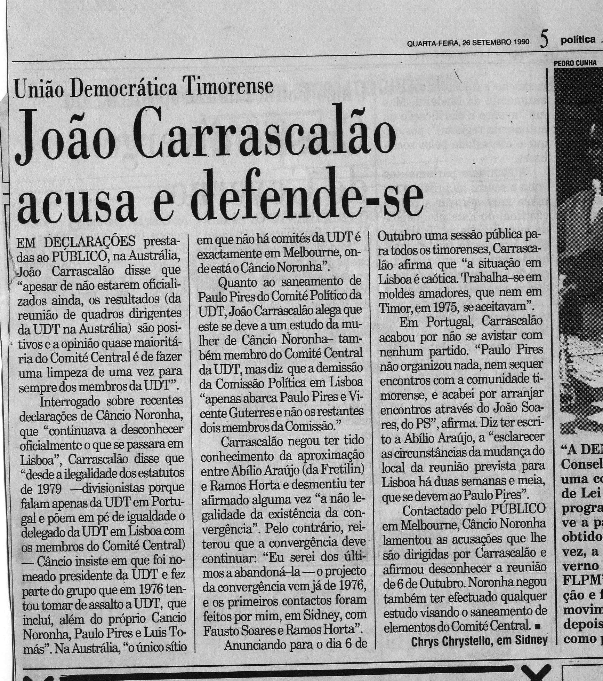

357.2. 26 SETEMBRO 1990 PÚBLICO

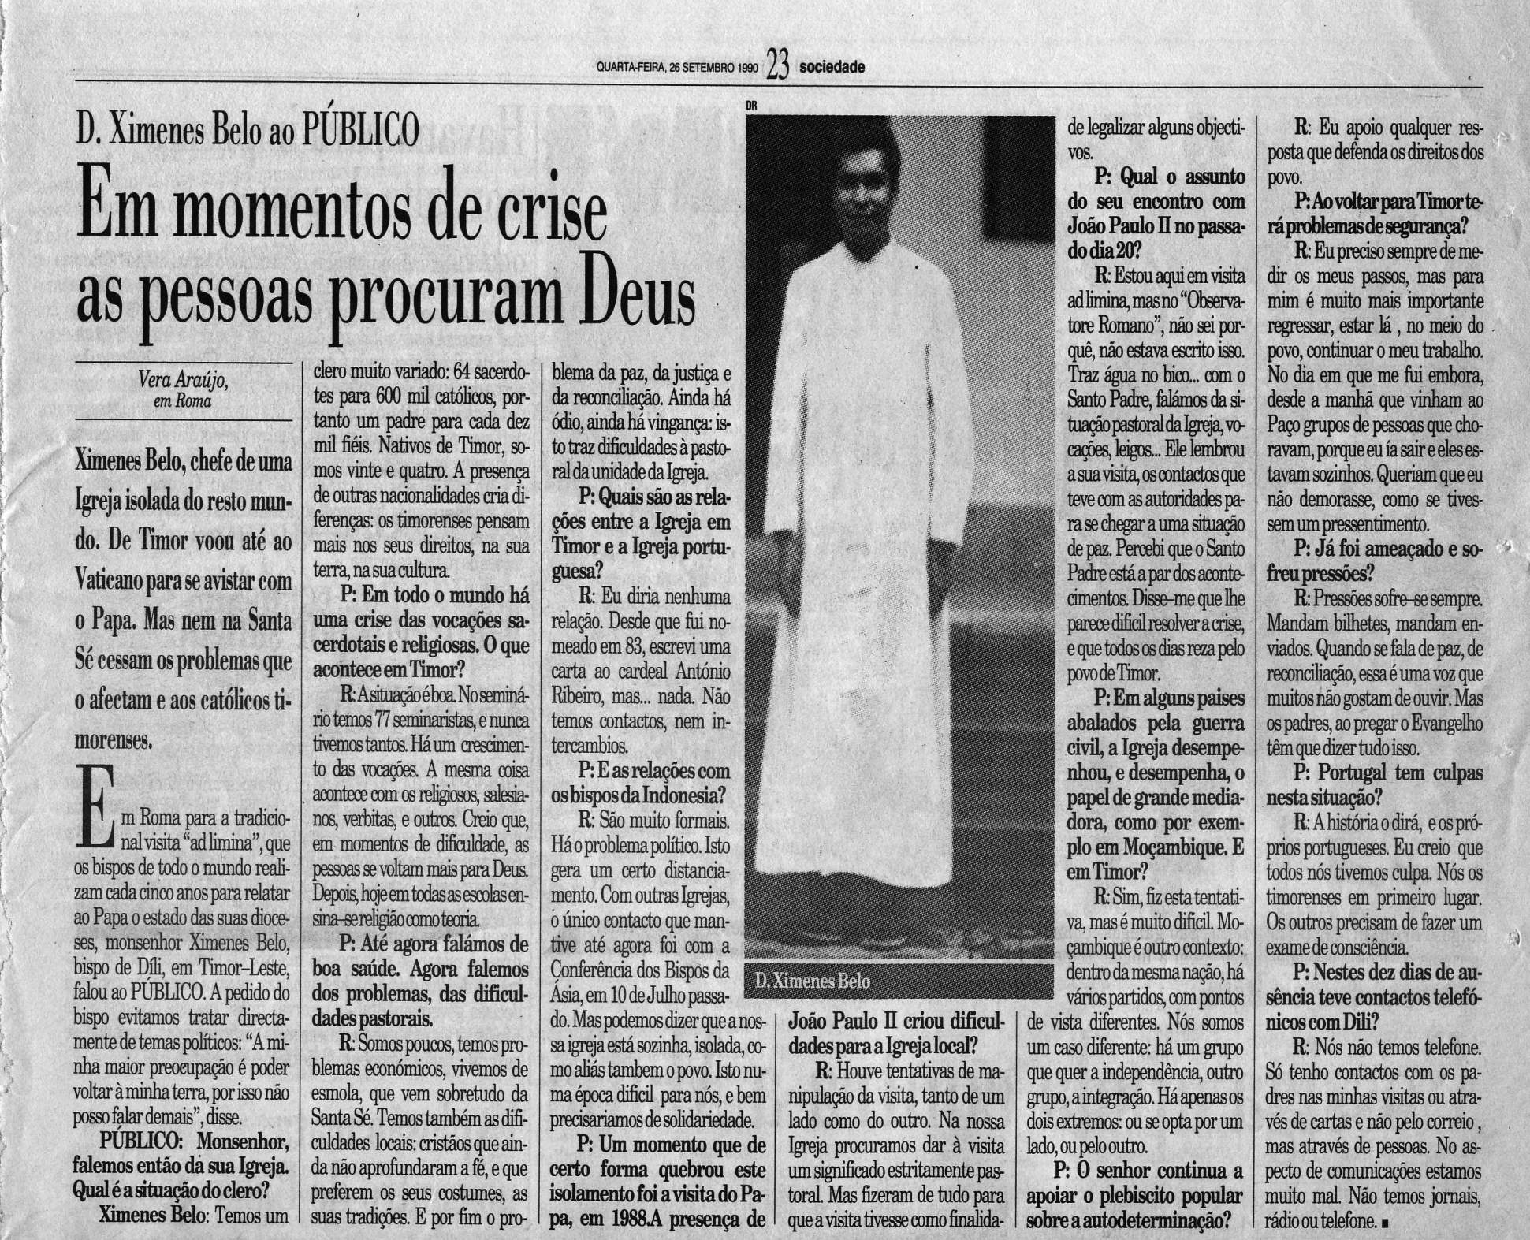

358. 25 SETEMBRO 1990 RDP
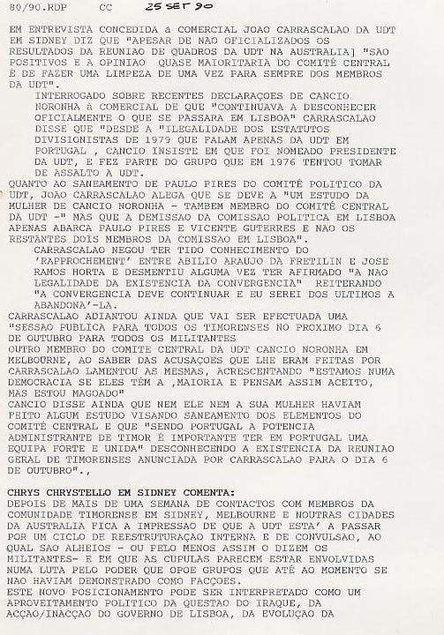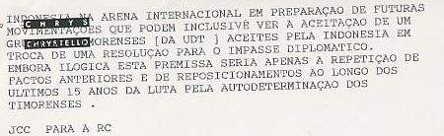

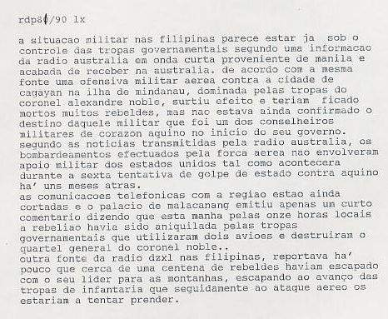

359. 26 SETEMBRO 1990 LUSA
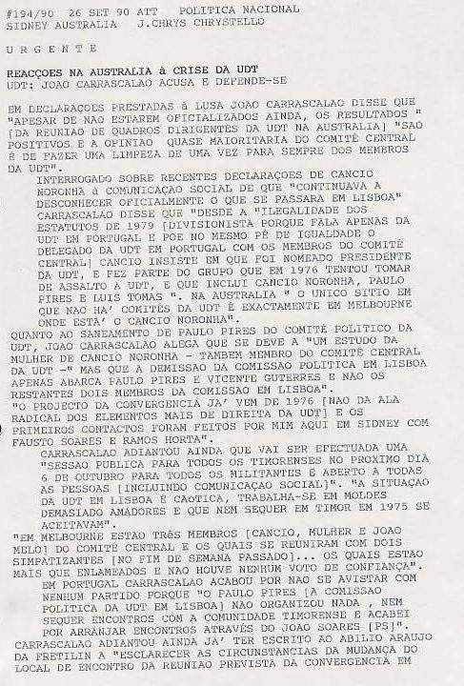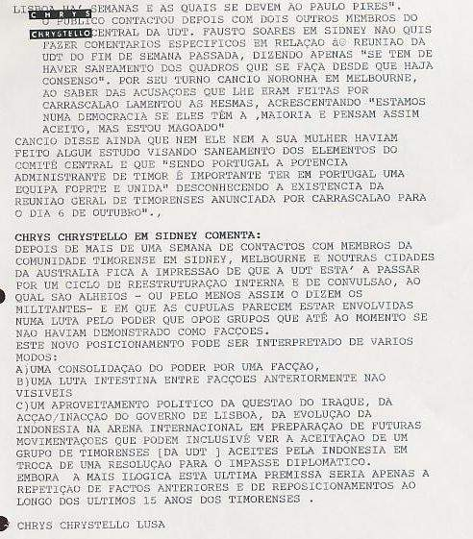

360. 26 setembro 1990 Xanana Gusmão propõe novas iniciativas mas a carta só foi divulgada em 5 Nov.º (vd. mês de Nov.º)
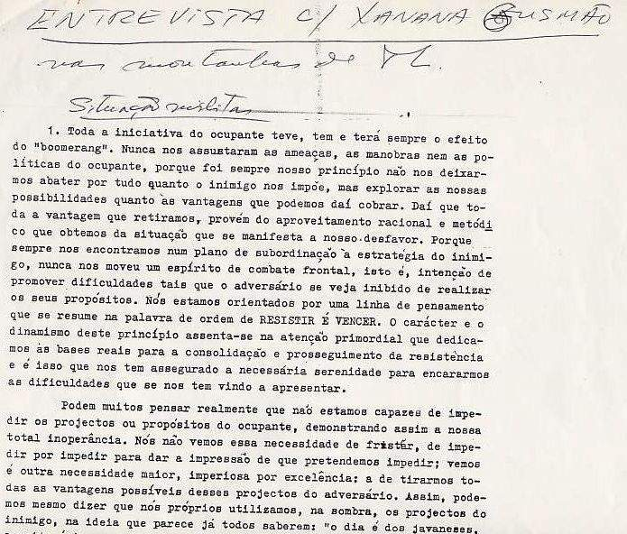
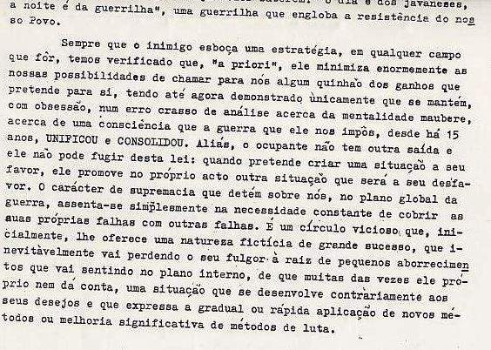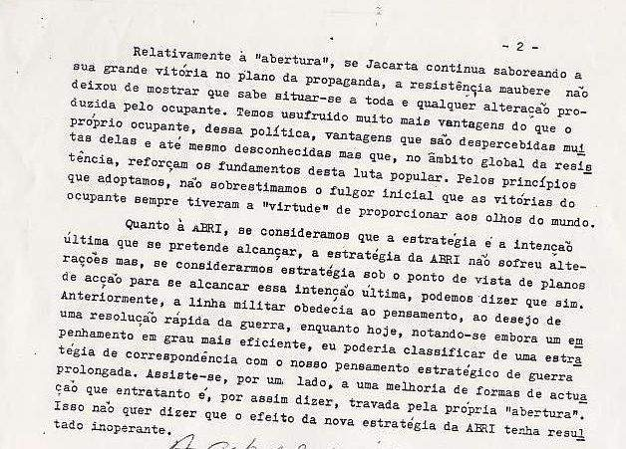
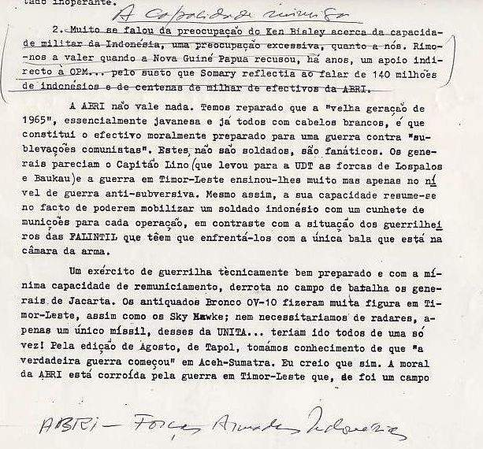
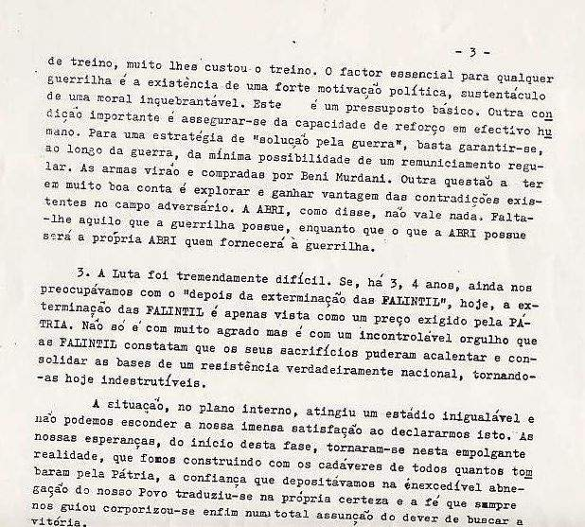
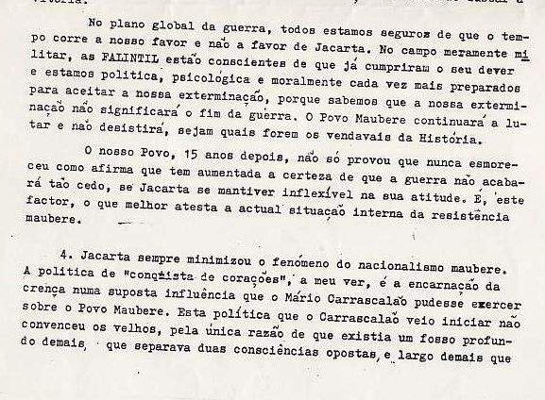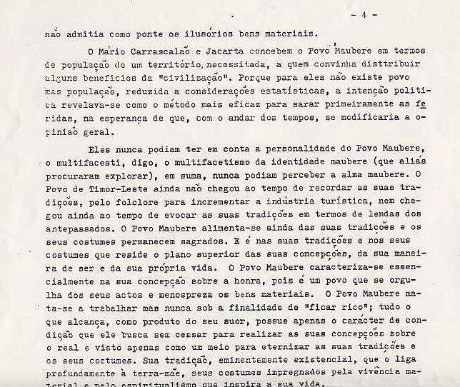
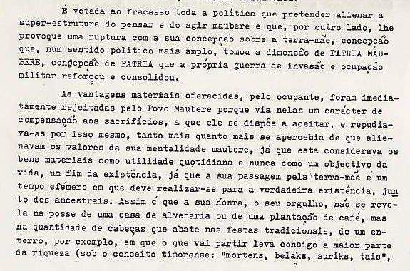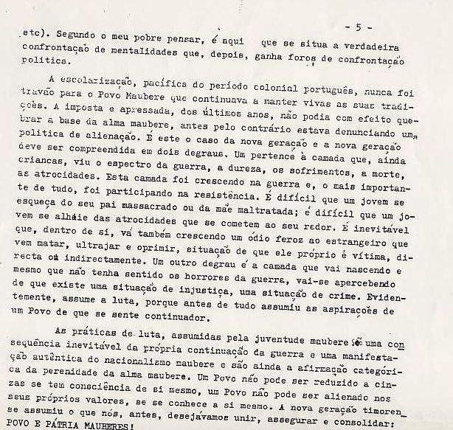
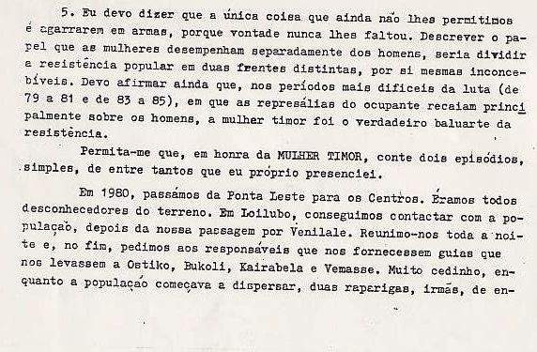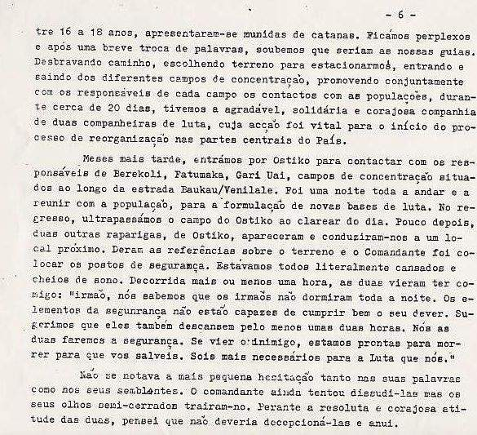
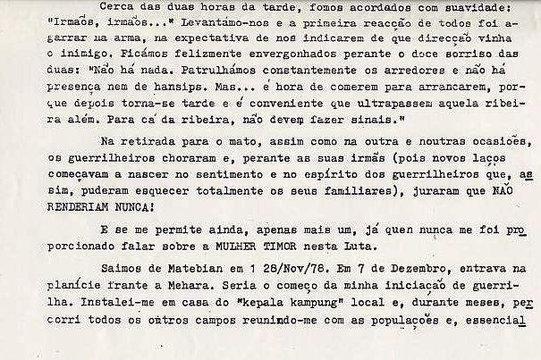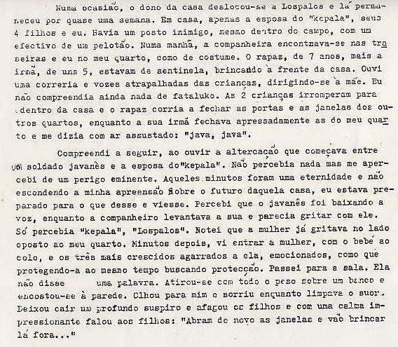
N. DO A. FALTA A PÁGINA 7
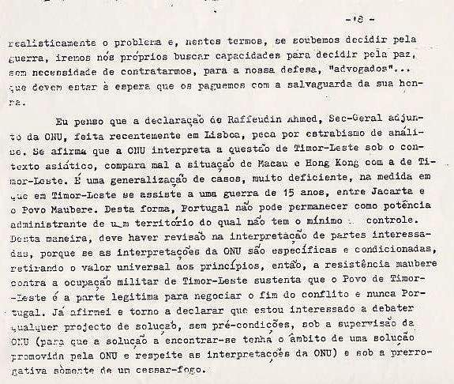
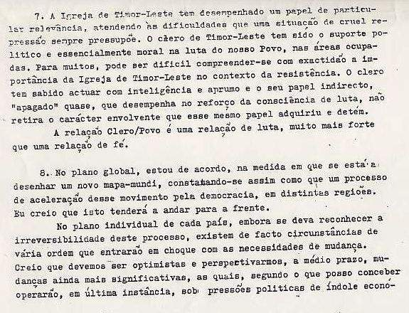
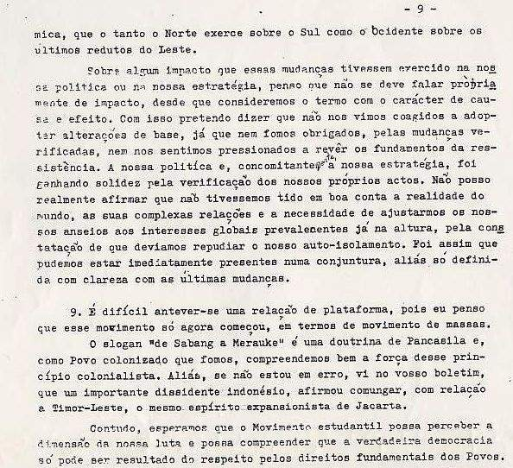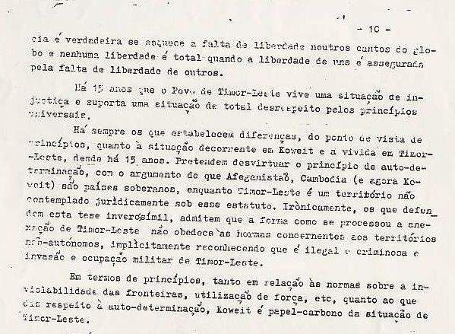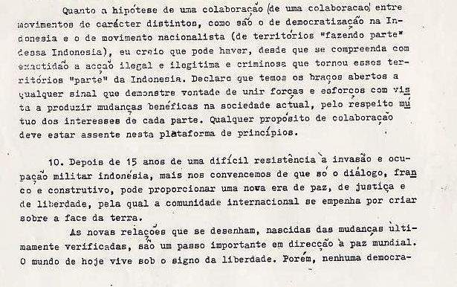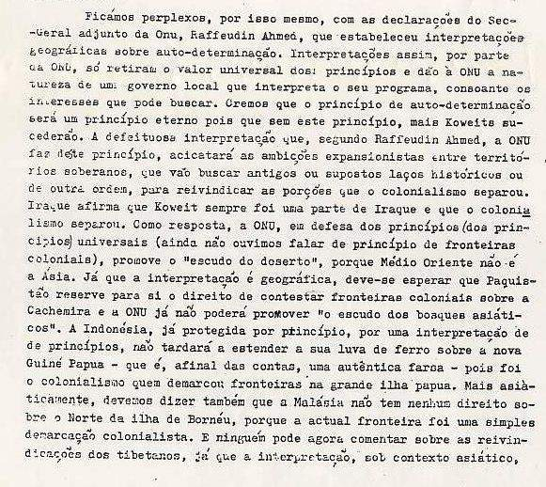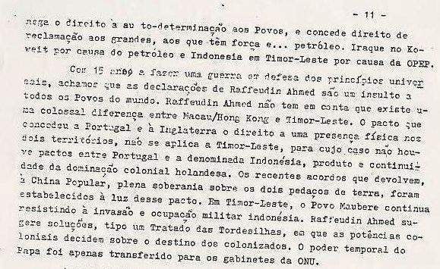

361. 27 SETEMBRO 1990 LUSA
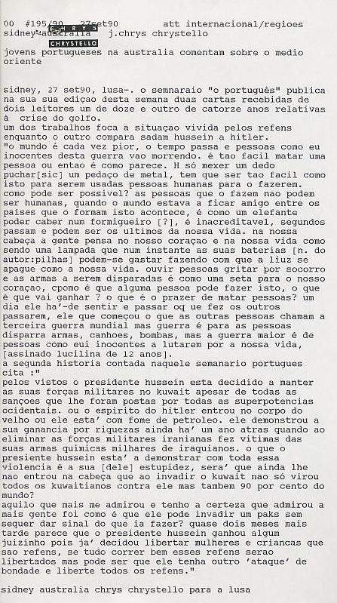

362. 28 SETEMBRO 1990 LUSA
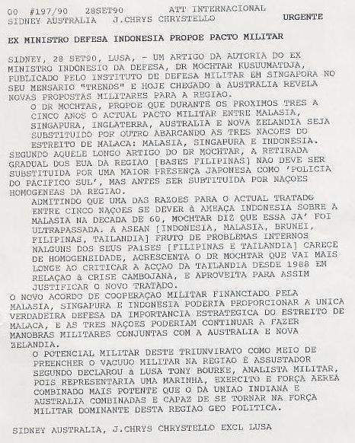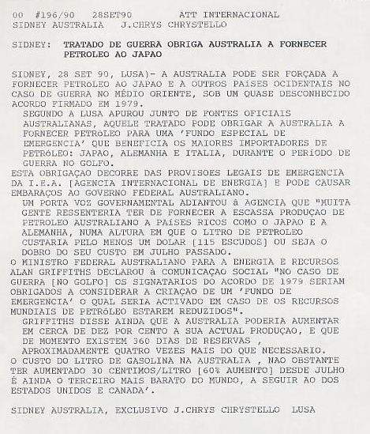

363. 28 SETEMBRO 1990 PÚBLICO
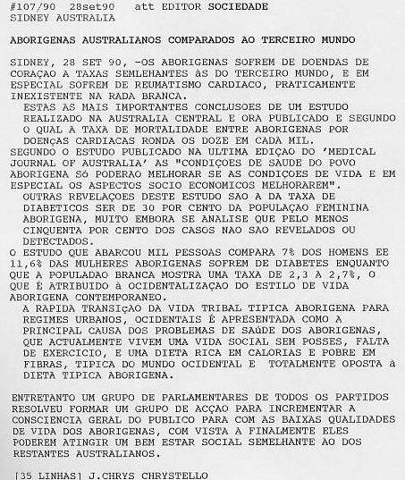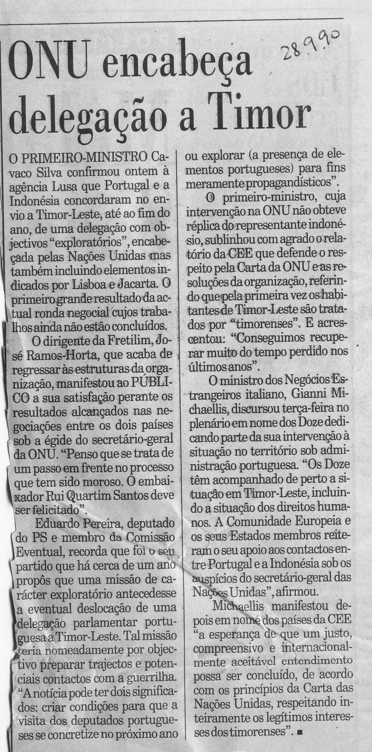

364. REVISTA HADOMI N.º 9 SETEMBRO 1990
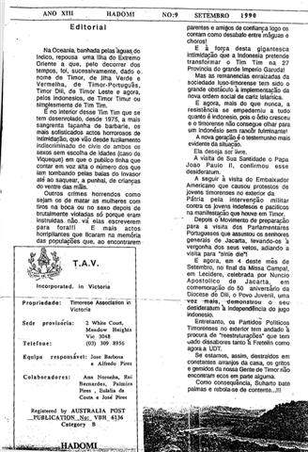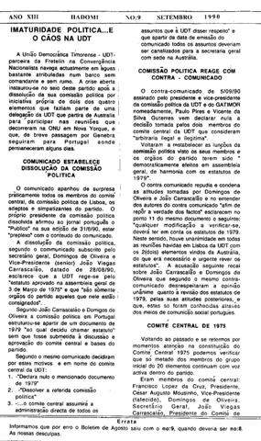

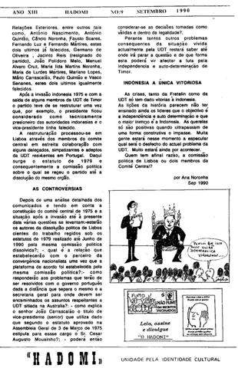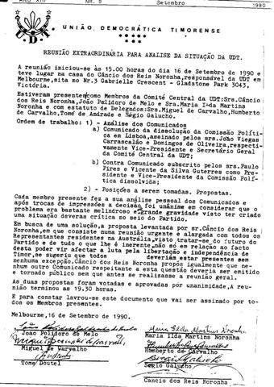
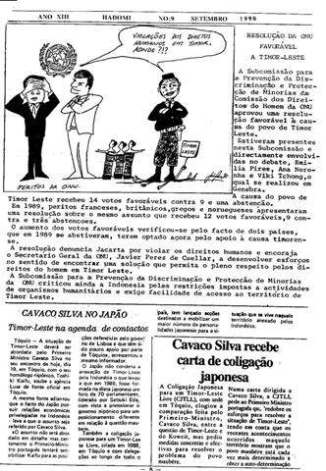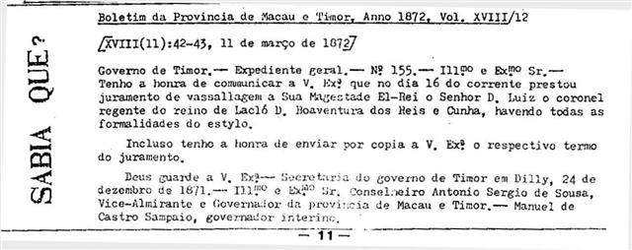

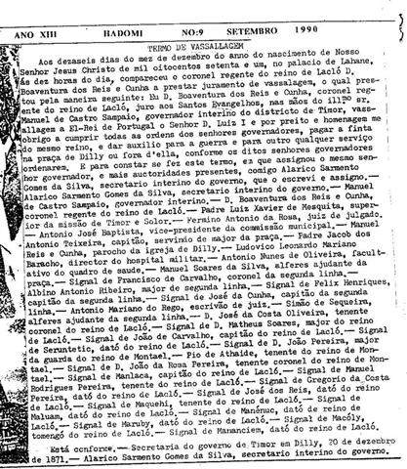

365. EXPRESSO 29 SETEMBRO 1990 ARTIGO DE JOSÉ RAMOS-HORTA
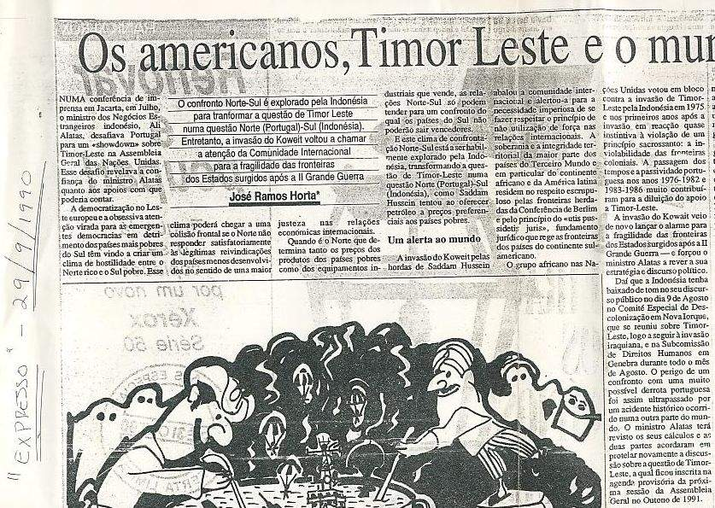
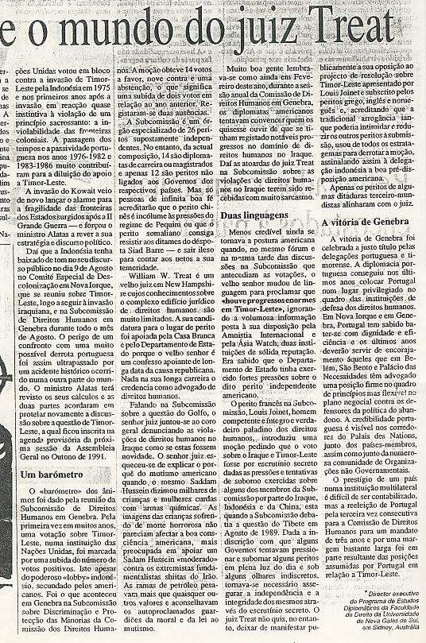

366. EX-MINISTRO DA DEFESA INDONÉSIA PROPÕE PACTO MILITAR
Sidney, 28 Set.º, Lusa) – um artigo da autoria do ex-ministro indonésio da defesa, Dr. Mochtar Kusuumaatdja, publicado pelo instituto de defesa militar em Singapura no seu mensário "Trends" e hoje chegado à Austrália revela novas propostas militares para a região.

O Dr. Mochtar propõe que durante os próximos três a cinco anos o atual pacto militar entre Malásia, Singapura, Inglaterra, Austrália e Nova Zelândia seja substituído por outro abarcando as três nações do estreito de Malaca: Malásia, Singapura e Indonésia.

Segundo o longo artigo do Dr. Mochtar ”a retirada gradual dos EUA da região [bases nas Filipinas] não deve ser substituída por uma maior presença japonesa como polícia do Pacífico Sul, mas antes ser substituída por nações homogéneas da região.”

Admitindo que uma das razões para o atual tratado entre cinco nações se dever à ameaça Indonésia sobre a Malásia na década de 60, Mochtar diz que “essa já foi ultrapassada.

A ASEAN [Indonésia, Malásia, Brunei, Filipinas, Tailândia] fruto de problemas internos nalguns dos seus países [Filipinas e Tailândia] carece de homogeneidade,” acrescenta o Dr. Mochtar que vai mais longe ao criticar a ação da Tailândia desde 1988 em relação à crise cambojana, e aproveita para assim justificar o novo tratado.

O novo acordo de cooperação militar financiado pela Malásia, Singapura e Indonésia poderia proporcionar a única verdadeira defesa da importância estratégica do estreito de Malaca, e as três nações poderiam continuar a fazer manobras militares conjuntas com a Austrália e Nova Zelândia.

O potencial militar deste triunvirato como meio de preencher o vácuo militar na região é assustador segundo declarou à Lusa, Tony Bourke, analista militar, pois representaria uma marinha, exército e força aérea combinado mais potente que o da União Indiana e Austrália combinadas e capaz de se tornar na força militar dominante desta região geopolítica.

367. 29 SETEMBRO 1990 PÚBLICO
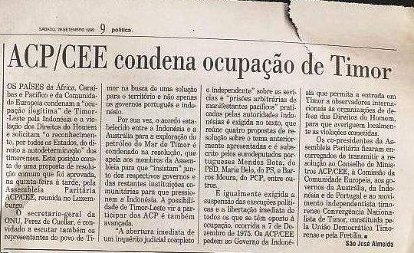
Regressar ao índice
PRÓXIMO CAPÍTULO

LUSA DESPACHO #154/90 28 JUNHO 1990
PÚBLICO DESPACHO 85/90 30 JUNHO 90
PÚBLICO DESPACHO 88/90 3 JULHO 90
PÚBLICO DESPACHO 89/90· 3 JULHO 90 FEATURE EXCLUSIVO MUNDIAL PÚBLICO DESPACHO ATT. DIREITOS DE AUTOR VÁLIDOS PARA O PÚBLICO DESPACHO POR 24 HORAS APENAS.
LUSA DESPACHO 152/90 3 JULHO 90
LUSA DESPACHO #57/90 7 JULHO 90
LUSA DESPACHO #159/90 8 JULHO 90
PÚBLICO DESPACHO 93/90 10 JULHO 90
LUSA DESPACHO #161/90 24 AGOSTO 1990
PÚBLICO DESPACHO 91/90 26 AGOSTO 90
LUSA DESPACHO #161/90 26 AGOSTO 90
LUSA DESPACHO #167/90 30 AGO 90
LUSA DESPACHO #168/90 31 AGOSTO 90
LUSA DESPACHO #169/90 01 SETEMBRO 90
PÚBLICO DESPACHO 97/90 01 SET.º 90 URGENTE ÚLTIMA HORA
PÚBLICO DESPACHO 98/90 01 SET.º 90
LUSA DESPACHO 172/90 3 SET.º 90
LUSA DESPACHO 173/90 6 SET.º 90 ZERO HORAS * URGENTE
LUSA DESPACHO 174/90 7 SET.º 90
PÚBLICO DESPACHO 101/90 14 SET.º 90 ATT. JOAQUIM NEGREIROS TAKE ONE
PÚBLICO DESPACHO 101/90 14 SET.º 90 ATT. JOAQUIM NEGREIROS TAKE TWO
PÚBLICO DESPACHO 101/90 14 SET.º 90 ATT. JOAQUIM NEGREIROS TAKE THREE
LUSA DESPACHO 187/90 15 SET.º 90 ATT. URGENTE PRIORIDADE UM
PÚBLICO DESPACHO 102/90 16 SET.º 90
LUSA DESPACHO 189/90 21 SET.º 90
LUSA DESPACHO 192/90 21 SET.º 90
LUSA DESPACHO 191/90 23 SET.º 90
LUSA DESPACHO 191/90 23 SET.º 90
PÚBLICO DESPACHO 106/90 25 SET.º 90
LUSA DESPACHO 194/90 26 SET.º 90
LUSA DESPACHO 197/90 28 SET.º 90

